НАО Евразийский национальный университет имени Л. Н. Гумилева

УДК 004.896 (28.23.27). На правах рукописи

ҚЫЗЫРҚАНОВ АБЗАЛ ЕРМЕКБАЙҰЛЫ

Алгоритмическое и программное обеспечение системы самоорганизующихся интеллектуальных мобильных роботов

8D06104 – Вычислительная техника и программное обеспечение

Диссертация на соискание степени
доктора философии (PhD)

Научный консультант
доктор технических наук,
профессор
С.К. Атанов

Зарубежный консультант
PhD,
профессор
А.Р.А. Шади

Республика Казахстан
Астана, 2024

СОДЕРЖАНИЕ

ОБОЗНАЧЕНИЯ И СОКРАЩЕНИЯ………………………………..…... | 4
ВВЕДЕНИЕ……………………………………………………………….…. | 5
1 ТЕОРЕТИЧЕСКИЙ ОБЗОР И АНАЛИЗ СОВРЕМЕННОГО СОСТОЯНИЯ РОЕВОЙ РОБОТОТЕХНИКИ…………………….…... | 14
1.1 Роевые системы в робототехнике: принципы и концепции………...… | 15
1.2 Обзор использования роевых технологии в Республике Казахстан…. | 23
2 МОДИФИЦИРОВАНЫЙ МЕТОД «ЛИДЕР-ПОСЛЕДОВАТЕЛЬ» С ВИРТУАЛЬНЫМ ЛИДЕРОМ ДЛЯ УПРАВЛЕНИЯ ФОРМАЦИЕЙ…………………..……………………………………….…. | 37
2.1 Управление формированием…...………………………………….……. | 37
2.2 Подход «лидер-последователь»...…………………………….………… | 38
2.3 Виртуальный лидер………………..…………………………………..… | 39
2.4 Разработка методики управление формированием с использованием подхода «лидер-последователь» с виртуальным лидером…..……………. | 40
3 МЕТОД ДВИЖЕНИЯ РОЯ С ВЫБОРОЧНЫМ ВКЛЮЧЕНИЕМ ЛИДАРОВ………………………………………………………..………….. | 41
3.1 Метод выбора роботов-наблюдателей для включения лидара……….. | 42
3.2 Разработка метода расчета направления поворота роя с использованием нечеткого управления..…………………………….…….. | 45
4 ПРИМЕНЕНИЕ МЕТОДА «E-GREEDY» ДЛЯ ПРЕДОТВРАЩЕНИЯ ЗАЦИКЛИВАНИЯ В РОЕВОЙ РОБОТОТЕХНИКЕ………………………………………………………... | 61
4.1 Зацикливание роя………………………………………………….…….. | 61
4.2 Метод e-greedy…………………………………………………………… | 62
4.3 Разработка методики, основанной на подходе e-greedy для предотвращения зацикливания……………………………………………... | 63
5 ИНТЕЛЛЕКТУАЛЬНЫЙ МЕТОД МОДЕЛИ ПОВЕДЕНИЯ РОЕВЫХ СИСТЕМ ДЛЯ УПРАВЛЕНИЯ ДВИЖЕНИЕМ РОБОТОВ РОЯ……………...……………………………………………… | 66
5.1 Подход на основе моделей поведения…………………………………. | 66
5.2 Определение моделей поведения для движения роя с поддержанием формирования и расчет скоростей для этих моделей поведения………… | 67
5.3 Вычисление коэффициентов с помощью нечеткой логики…………... | 68
5.4 Разработка метода координации движения роя с использованием подхода на основе моделей поведения…………………………………….. | 70
6 ЭКСПЕРИМЕНТАЛЬНЫЕ ИССЛЕДОВАНИЯ…………………….. | 72
6.1 Экспериментальное исследование управления движением роя из четырех роботов с использованием интеллектуального метода моделирования поведения…………………………….……………….……. | 72
6.2 Экспериментальное исследование управления движением роя из двадцати пяти роботов с использованием интеллектуального метода моделирования поведения……………………………………………….….. | 74
6.3 Экспериментальное исследования движения роя с методом выборочного включения лидаров…………………………………..….…… | 79
6.4 Экспериментальное метода управления роем выборочным включением лидаров в городских условиях………….……………………. | 84
ЗАКЛЮЧЕНИЕ……………………………………….…………….……… | 88
СПИСОК ИСПОЛЬЗОВАННЫХ ИСТОЧНИКОВ.………………..….. | 90
ПРИЛОЖЕНИЕ А – База правил для метода расчета направления поворота роя с использованием нечеткого управления…..………………. | 97
ПРИЛОЖЕНИЕ Б – Фрагменты кода……………………………….……. | 106
ПРИЛОЖЕНИЕ В – Свидетельства о государственной регистрации прав на объект авторского права………………………………..………..… | 109
ПРИЛОЖЕНИЕ Г – Акты внедрения…………………………………….. | 113

ОБОЗНАЧЕНИЯ И СОКРАЩЕНИЯ

БПЛА | – Беспилотный летательный аппарат
ПО | – Программное обеспечение
ПИД регулятор | – Пропорционально-интегрально-дифференцирующий регулятор
ПД-контроллер | – пропорционально-деривативный контроллер
Лидар | – транслитерация LiDAR/Light Detection and Ranging
ИИ | – искусственный интеллект
GPS | – Global Positioning System
ROS | – Robotic Operating System
ГИС | – Геоинформационные системы
MATLAB | – Matrix Laboratory

ВВЕДЕНИЕ

Общая характеристика работы.
Применение роботов актуально в различных научных, технологических и промышленных областях, особенно в сценариях, труднодоступных или невозможных для человека. К таким областям относятся среды с радиоактивным или химическим загрязнением, зоны боевых действий, подводная разведка и космические исследования. Многочисленные исследования были направлены на разработку роботов для различных целей, что привело к выявлению фундаментальных проблем, таких как распознавание объектов, моделирование окружающей среды, планирование движения и управление. Однако очевидно, что один робот, независимо от его способностей, имеет ограниченные возможности для выполнения сложных задач.
Для преодоления этих проблем перспективным решением стало использование групп роботов, или роев. Применение роботов в группах дает ряд преимуществ, включая увеличение радиуса действия за счет рассредоточения роботов по всей рабочей зоне, расширение функциональности за счет индивидуальных систем управления каждого робота и повышение вероятности выполнения задачи за счет перераспределения целей между членами группы. Следовательно, такие сложные задачи, как освоение крупных территорий, сборка подводных и космических конструкций, боевые и вспомогательные операции, расчистка территорий, могут быть эффективно решены только при совместном взаимодействии роботов. Однако это требует поиска новых решений, связанных с групповым управлением и коммуникацией.
Для эффективного решения сложных задач в динамичной и непредсказуемой среде роботы в рое должны взаимодействовать согласованно. Методы планирования и управления должны быть разработаны для работы в реальном времени на бортовых вычислительных устройствах. Для достижения этой цели рой должен функционировать как единое целое, а действия отдельных роботов должны быть направлены на достижение максимального коллективного успеха. Исследователи в один голос твердят, что для эффективной работы роя необходимы децентрализованные (распределенные) методы управления.
Актуальность темы исследования. Данное исследование посвящено координации и управлению мультиагентными роботизированными системами, в частности, решению ключевых проблем в роевой робототехнике. В исследовании рассматриваются различные методологии и техники для повышения производительности и возможностей роя по различным аспектам.
Одним из важнейших аспектов является управление формированием, где предлагаются методики для получения желаемых геометрических образований внутри роя. Применяя алгоритмы управления на основе моделей поведения, рой может достичь скоординированного движения и эффективного выполнения задач. Такой подход позволяет рою выполнять несколько задач одновременно, повышая общую производительность системы.
Эффективное потребление энергии является еще одним важным моментом. В данной работе представлена методология снижения энергопотребления за счет выборочного включения лидаров. Интеллектуально включая лидары в зависимости от условий окружающей среды и требований задачи, рой может экономить энергию, сохраняя при этом необходимые возможности восприятия. Этот подход повышает энергоэффективность роя, позволяя ему работать в течение длительного времени и выполнять сложные задачи.
Кроме того, в данном исследовании предлагаются стратегии для решения проблемы потенциальных тупиковых ситуаций в мультиагентных робототехнических системах. При движении к цели, обходе препятствий и принятии решений на месте под влиянием внешней среды роботы могут случайно сходиться в одном и том же месте. Если внешняя среда остается неизменной, роботы, следуя одному и тому же траектории и принимая одинаковые решения, могут зациклиться. Для смягчения этой проблемы используется подход, называемый e-greedy. Метод e-greedy вносит случайность в движения роботов, помогая им избежать повторяющихся действий. Этот подход, широко используемый в машинном обучении, предотвращает чрезмерную адаптацию системы к локальному оптимуму и повышает ее адаптивность. Суть метода заключается в том, что система время от времени выбирает «нелогичное» решение при принятии решений с очень малой вероятностью, известной как эпсилон.
Для улучшения координации внутри роя используется подход «лидер-последователь» с виртуальным лидером. Назначая виртуального лидера и поддерживая желаемое расстояние относительно него, рой достигает скоординированного движения и сохранения формации. Такой подход повышает устойчивость системы, поскольку отказ одного лидера не приводит к неработоспособности всей системы. Этот метод особенно выгоден, когда централизованный лидер неосуществим или требуется избыточность.
Кроме того, в данном исследовании используется управление на основе нечеткой логики для принятия обоснованных навигационных решений. Анализируя данные лидара с помощью нечеткой логики, рой может эффективно перемещаться, принимая интеллектуальные решения на основе различных входных данных и факторов окружающей среды.
Решая эти конкретные задачи и используя такие методы, как управление формированием, снижение энергопотребления за счет выборочного включения лидара, предотвращение возникновения зацикливания, лидер-последователь с виртуальным лидером и управление с нечеткой логикой, данное исследование вносит вклад в развитие роевой робототехники. Разработанные методики и технологии имеют практическое значение и потенциальное применение в различных областях, включая поисково-спасательные операции, мониторинг окружающей среды, геологоразведочные миссии, промышленную автоматизацию и военные приложения. Эти достижения улучшают координацию, энергоэффективность, устойчивость системы и интеллектуальные возможности принятия решений, позволяя эффективно использовать роевую робототехнику в реальных сценариях.
Чтобы оценить эффективность предложенных методик, были проведены экспериментальные исследования с использованием симулятора движения роя, разработанного с помощью pygame. Движение роя тестировалось на различных картах, имитируя различные сценарии реального мира. Проведение экспериментов в контролируемой среде позволило оценить производительность и возможности роя, что дало возможность провести количественную оценку предложенных методик. Результаты экспериментов позволили получить ценные сведения об эффективности методов координации и управления, стратегий управления формированием, методов снижения энергопотребления, стратегий предотвращения тупиковых ситуаций, подходов «лидер-последователь» и управления на основе нечеткой логики. Эти эксперименты подтвердили правильность предложенных методик и продемонстрировали их потенциал для практического применения в роевой робототехнике.
Целью диссертационного исследования является разработка и реализация новых методов и алгоритмов, а также программного обеспечения для управления и координации роя автономных, самоорганизующихся интеллектуальных мобильных роботов.
Задачи исследования:
- Исследование методов управления на основе «лидер-последователь» с целью тщательного изучения и улучшения эффективности и координации динамики роя, что обеспечит оптимальное движение и адаптивность без привязки к физическому лидеру.
- Изучение методов и моделей для повышения эффективности систем роя с целью определения и применения стратегий управления ресурсами, что значительно улучшит энергоэффективность роя, особенно важно для миссий длительного действия.
- Анализ метода определения границ роя для управленческих задач с целью разработки стратегии обхода препятствий, уделяя приоритет агентам на краях, что способствует более эффективному движению и улучшенным навигационным возможностям.
- Разработка интеллектуальных методов оптимизации движения роя роботов с целью улучшения адаптивной навигации роя и повышения эффективности принятия решений при обходе препятствий в сложных условиях.
- Реализация алгоритмических и программных систем для самоорганизующихся интеллектуальных мобильных роботов с целью создания надежной основы, которая обеспечит автономное и самоорганизующееся поведение, улучшая тем самым эффективность выполнения задач в разнообразных условиях.
Объектом исследования данной работы является рой автономных, самоорганизующихся интеллектуальных мобильных роботов с децентрализованным управлением.
Предметом исследования является алгоритмы координация и управление роя роботов.
Методология исследования данной диссертации предполагает системный подход к достижению поставленных целей. Исследование начинается с обширного обзора литературы для изучения существующих подходов и получения глубокого понимания алгоритмов и методов управления и координации роботов, мультиагентных робототехнических систем и роев роботов. Основываясь на этих знаниях, исследование представляет новую методологию, специально разработанную для координации и управления роем автономных, самоорганизующихся интеллектуальных мобильных роботов. Эти методики включают в себя несколько ключевых компонентов, в том числе метод «лидер-последователь» с виртуальным лидером, подход на основе поведения, метод выборочного включения лидара, расчет направления поворота на основе нечеткой логики и e-greedy алгоритм для решения таких задач, как предотвращение столкновений и предотвращение бесконечных циклов во время движения. Эффективность предложенного метода оценивается с помощью имитационных экспериментов, которые проводились с использованием симулятора движения, разработанного на языке программирования Python с помощью программы PyGame. Используя данную методологию исследования, мы стремимся внести вклад в область робототехники, предлагая инновационное и комплексное решение для координации и управления роем автономных роботов.
Научная новизна предлагаемой докторской диссертации заключается в следующих ключевых аспектах:
- Разработан модифицированный метод «лидер-последователь» с виртуальным лидером. Этот подход улучшает координацию роя, позволяя поддерживать специфические геометрические формации и обеспечивая непрерывность работы даже при выходе из строя отдельных роботов.
- Разработан интеллектуальный метод моделирования поведения системы роя с использованием корректировки весов поведения. Применение нечеткой логики позволяет динамически адаптировать поведение роя к изменениям окружающей среды в реальном времени.
- Предложен алгоритм e-greedy в робототехнике роя. Этот алгоритм решает проблему зацикливания, вводя случайность в принятие решений, тем самым улучшая операционную эффективность роя в сложных условиях.
- Разработан метод движения роя с выборочным включением лидаров. Этот метод снижает потребление энергии, путем включения лидаров только при необходимости, повышая энергоэффективность и продлевая срок службы роя автономных мобильных роботов.
- Разработан метод расчета угловой скорости на основе нечеткой логики. Эта техника позволяет точно и адаптивно управлять движением в динамически изменяющихся условиях, улучшая движения и обход препятствий.
- Разработана алгоритмическая и программная система для самоорганизующихся интеллектуальных мобильных роботов. Эта система реализует все вышеупомянутые методы, позволяя роботизированным роям эффективно самоорганизовываться и автономно выполнять задачи.
Положения, выносимые на защиту:
- Модифицированный метод «лидер-последователь» с виртуальным лидером. Этот метод позволяет роям поддерживать определенную геометрическую фигуру и продолжать координированное движение даже при отказе отдельных роботов, используя виртуального лидера для улучшения устойчивости системы.
- Интеллектуальный метод модели поведения роевых систем. Внедрение нечеткой логики позволяет роям автоматически корректировать веса своего поведения, обеспечивая адаптивную реакцию на изменения окружающей среды для эффективного поведения роя.
- Применение алгоритма e-greedy в робототехнике роя. Алгоритм e-greedy вносит контролируемую случайность в процессы принятия решений, предлагая стратегию для избегания повторяющихся петель в траекториях роботов, тем самым улучшая способность роя двигаться в сложных условиях более оптимально.
- Метод движения роя с выборочным включением лидаров. Этот метод предлагает стратегическое снижение потребления энергии путем включения лидаров только по необходимости, напрямую способствуя операционной устойчивости и долговечности роевых систем за счет оптимизации использования энергии.
- Расчет угловой скорости на основе нечеткой логики. Применение нечеткой логики для расчета угловой скорости позволяет управлять движением более точно и адаптивно в динамически меняющихся условиях.
- Разработано алгоритмическое и программное обеспечение системы самоорганизующихся интеллектуальных мобильных роботов. Эта комплексная система реализует все вышеупомянутые методы, позволяя роботизированным роям эффективно самоорганизовываться и автономно выполнять задачи.
Теоретическая и практическая значимость исследования:
Исследование, проведенное в данной работе, имеет важное теоретическое и практическое значение в области робототехники и роевого интеллекта. В нем рассматриваются проблемы, связанные с координацией и управлением, роем автономных, самоорганизующихся интеллектуальных мобильных роботов, что вносит заметный вклад в развитие роевых систем и потенциальное массовое использование автономных мобильных роботов в больших группах.
С теоретической точки зрения, данное исследование охватывает область алгоритмов и методов управления роем, мультиагентных роботизированных систем и координации в сложных и динамичных средах. Введение нового алгоритма, специально разработанного для координации и управления роем, представляет собой существенный теоретический вклад, предлагая новый взгляд на достижение эффективного и разумного поведения в рое.
Не менее примечательна и практическая значимость данного исследования. Разработанные методики представляют собой практическое решение для эффективной координации и управления роем автономных роботов, обеспечивая их совместное выполнение сложных задач. Способность алгоритма оптимизировать потребление энергии путем выборочного включения лидаров повышает практичность и устойчивость роботизированных систем.
Методология исследования также имеет важное практическое значение. Систематический подход, включающий тщательный обзор литературы, разработку алгоритма и имитационные эксперименты, обеспечивает строгую оценку и валидацию предложенного алгоритма. Результаты, полученные в ходе имитационных экспериментов, способствуют практической применимости алгоритма, направляя его потенциальное внедрение в реальные робототехнические системы.
Подводя итог, можно сказать, что теоретическая и практическая значимость данного исследования заключается в разработке и реализации новых методик координации и управления роем автономных, самоорганизующихся интеллектуальных мобильных роботов. Вклад этих методик в область роевой робототехники, включая ее теоретические основы, практическую применимость и аспекты устойчивости, позиционирует ее как ценное дополнение к существующему объему знаний.
Апробация результатов диссертационной работы:
- Семинары докторантов кафедры «Компьютерная и программная инженерия».
- 2023 Международная конференция IEEE по интеллектуальным информационным системам и технологиям (2023 IEEE SIST), 4-6 мая.
- 7-я Международная конференция по цифровым технологиям в образовании, науке и промышленности, DTESI 2022 (Алматы, 20-21 октября 2022).
- 2022 Международная конференция по интеллектуальным информационным системам и технологиям 25–26 ноября.
- 2021 Международная конференция IEEE по интеллектуальным информационным системам и технологиям (Нур-Султан, 28–30 апреля 2021 г.).
- 2024 Международная конференция IEEE по интеллектуальным информационным системам и технологиям (2024 IEEE SIST), 4–6 мая.
Публикации:
Статья, опубликованная в научном журнале, индексируемом в Scopus:
Development of control software for selforganizing intelligent mobile robots // Eastern-European Journal of Enterprise Technologies. – 2023. –№122(9).
В сборниках конференций, включенных в базу данных Scopus
- Movement Coordination of Swarm Robotic Systems // CEUR Workshop Proceedings, 7th International Conference on Digital Technologies in Education, Science and Industry, DTESI 2022 (Almaty, 20-21 October 2022, Том 3382).
- Algorithm of Coordination of Swarm of Autonomous Robot // SIST 2023 - 2023 IEEE International Conference on Smart Information Systems and Technologies, Proceedings Pages 539 - 5442023 2023 IEEE International Conference on Smart Information Systems and Technologies, SIST 2023 Astana - 4 May 2023 through 6 May 2023.
- Informational Technologies in Film Production - How ICT shaping Media Industry // 2021 IEEE 4th International Conference on Advanced Information and Communication Technologies, AICT 2021 – Proceedings, 21–25 September 2021. ISBN:978-166540618-5.
- Academic - Industry Partnership: Development IT Sector in Kazakhstan // SIST 2021–2021 IEEE International Conference on Smart Information Systems and Technologies, Nur-Sultan, 28-30 April 2021. ISBN: 978-172817470-9.
- статьи, опубликованные в научных журналах, рекомендуемых КОКНВО РК:
- Алгоритм координации роя автономных мобильных роботов. Республиканский научно-технический журнал «Университет еңбектері – Труды университета» НАО «Карагандинский технический университет имени Абылкаса Сагинова», №4(93), 2023г ,448 454 с.
- Method of coordination of motion of swarm robotic systems. Scientific Journal of Astana IT University ISSN (E): 2707-904XVOLUME 13, March 2023. pp 76–85.
- Алгоритм контроля и координации роя мобильных автономных роботов. Вестник КазАТК №2(125).2023, Опубликован: 28.04.2023г ISSN 2790–5802 (Online).
- Проблемы выделения и ранжирования объектов критической информационной инфраструктуры сотовых сетей связи в Республике Казахстан. ҚазККА Хабаршысы № 3 (126), 2023 Вестник КазАТК № 3 (126).
– свидетельства о государственной регистрации прав на объект авторского права
- Свидетельство о внесении сведений в государственный реестр прав на объекты, охраняемые авторским правом No 22540 от «22» декабря 2021 года. Программа моделирование движения мультиагентных роевых систем с виртуальным лидером.
- Свидетельство о внесении сведений в государственный реестр прав на объекты, охраняемые авторским правом No 22539 от «22» декабря 2021 года. Программа моделирование движения группировки малоразмерных БПЛА при обходе препятствий на основе роевых алгоритмов.
- Свидетельство о внесении сведений в государственный реестр прав на объекты, охраняемые авторским правом № 34263 от «4» апреля 2023 года. Сәйкестендіру және аутентификациялау әдістерін ұялы байланыс желілерінде авторизациялауды модельдеу.
- Свидетельство о внесении сведений в государственный реестр прав на объекты, охраняемые авторским правом № 41056 от «6» декабря 2023 года. Программная реализация алгоритма движения роя интеллектуальных мобильных роботов с выборочным включением лидаров на основе нечеткой логики.
Структура и объем работы.
Диссертационная работа состоит из введения, шести разделов, заключения, списка использованных источников и приложений. Работа изложена на 109 страницах, приложения содержат 43 рисунков и 1 таблиц.

Во введении дается обзор контекста и значимости исследования, формулируются цели и задачи исследования. В нем также излагается организационная структура диссертации.
В первом разделе представлен всесторонний обзор литературы и анализ современного состояния роевой робототехники, обсуждаются соответствующие теории, концепции и результаты исследований в этой области.
Второй раздел посвящен использованию подхода «лидер-последователь» для управления формированием роя. В нем рассматривается концепция виртуального лидера и разрабатывается методология поддержания формирования с использованием подхода «лидер-последователь».
В третьем разделе представлена разработка метода координации движения роевых роботов. Он включает в себя разработку и реализацию алгоритмов выбора роботов-наблюдателей, вычисления направления поворота роя с использованием нечеткого логического управления и определения общей скорости роя.
В четвертом разделе рассматривается использование алгоритма e-greedy для предотвращения бесконечных циклов в движении роя. В нем обсуждается реализация и интеграция этого алгоритма в систему роя для обеспечения эффективного и неповторяющегося движения.
Пятый раздел посвящен разработке метода расчета движения роевых роботов с использованием метода, основанного на модели поведения. Он включает в себя разработку и реализацию алгоритмов для поддержания строя, избегания столкновений и обеспечения скоординированного движения роя.
В шестом разделе представлен экспериментальный анализ и оценка разработанных методов.
В заключении кратко изложены результаты исследования, выводы, сделанные по его итогам, и рекомендации по дальнейшим исследованиям в области самоорганизующихся интеллектуальных мобильных робототехнических систем.
Практические материалы исследования приведены в приложении.

Автор выражает глубокую сердечную благодарность своему научному руководителю, д.т.н., профессор кафедры” Компьютерная и программная инженерия” Атанов Сабыржан Кубейсинович и зарубежному консультанту, профессору Иорданского университета науки и технологий, Шади Абдель Рахман Альджаварнех за неоценимую поддержку и консультации в ходе исследований.

ТЕОРЕТИЧЕСКИЙ ОБЗОР И АНАЛИЗ СОВРЕМЕННОГО СОСТОЯНИЯ РОЕВОЙ РОБОТОТЕХНИКИ

В настоящее время робототехника очень сильно развивается. Использование роботов особенно актуальны в тех сферах жизни, где деятельность людей либо затруднен, либо невозможен вообще, например, в боевых условиях, исследованиях на дне океанов или в космосе и тому подобные.
В ходе развития робототехники были предложены очень много различных подходов для оптимизации действии роботов. Одним из таких подходов является использование нескольких простых роботов для одной задачи. Этот подход называется групповой робототехникой.
Групповая робототехника основывается на социальных животных как пчелы, муравьи и тому подобные. Здесь могут использоваться не только роботы обычного размера, но и нано роботы, сопоставимые по размеру с молекулами с размерами меньшими одного нанометра. Этот способ может давать очень большой эффект, упрощая процесс разработки и позволяя роботам решать проблем, которых они не могли бы решать в одиночку. Идея решения сложных проблем с помощью нескольких сравнительно простых систем - роботов или агентов - давно находится в центре внимания исследователей. Первые результаты в виде реальных проектов в области групповой робототехники появились около тридцати лет назад. [1] К тому же, начали реализоваться такие направления как коллективная робототехника [2], роевая робототехника и так далее. Рональд Аркин в своей работе привел список достоинств и недостатков групповых роботов [3]. Достоинствами являются:
- Улучшение производительности. Если задачу можно разделить на части, роботы в группе могут выполнять эту задачу эффективнее используя параллелизм.
- Способность выполнять задач. Группа роботов может справиться определенными задачами, которыми не может справляться отдельный робот в одиночку.
- Распределенное зондирование: диапазон зондирования группы, состоящей из нескольких роботов шире, чем диапазон одного робота.
- Компьютерная действия. Роботы группы могут одновременно работать в разных местах.
- Отказоустойчивость. В определенных условиях сбой работы отдельного робота не приводит к сбою работы всей группы.
- Недостатками являются:
- Помехи. Роботы в группе могут мешать друг к другу.
- Неопределенность предназначении других роботов. Чтобы скоординироваться нормально нужно быть осведомленным о действиях других роботов.
- Общая стоимость системы. Факт использования более одного робота может сделать финансовые издержки более значительными.
В последнее время большинство исследовании сконцентрированы на роевой робототехнике - в простейшем типе групповой робототехники, который ориентирован на групп или групп из нескольких групп однородных роботов, разработанных для решения такой задачи, с которым не может справляться отдельный робот или которую можно выполнить эффективнее с помощью роя роботов [4]. В системах роевых роботов коллективное поведение роботов является результатом взаимодействия роботов на локальном уровне, а также между роботами и окружающей средой, в которой они функционируют [5]. Роевая робототехника интересен с тем, что система роевых роботов состоять из довольно простых компонентов, по сравнению со сложными централизованными системами, предназначенными для выполнения аналогичных задач [6]. Более того, если речь идет об огромном количестве роботов, то задачи организации взаимодействия этих роботов так или иначе сводится к задачам организации взаимодействия однородных роботов, так как создание большого количества разновидности роботов для единственной задачи не имеет смысла. В этой работе рассматривается именно этот подход - роевая робототехника.

Роевые системы в робототехнике: принципы и концепции
Роевая робототехника – это новый подход организации работы большого количества относительно простых физических роботов. В отличие от традиционной групповой робототехники в котором используются централизованные или иерархические системы управления и коммуникации для координации поведения роботов, при разработке роевых роботов используется децентрализованный подход, при котором желаемое коллективное поведение возникает в результате локального взаимодействия между роботами и окружающей их средой. Этот подход основывается на поведения групп социальных животных, таких как муравьиная колонна, рыбные косяки и т. д. Относительно простые действия отдельных особей могут создать большой набор сложного поведения роя. Здесь ключевым составляющим является взаимодействие между отдельными членами группы, которые выстраивают систему постоянной обратной связи. Технология использования кооперативных групп роботов все чаще находит свое применение в различных концепциях. Например, группа дронов, развернутая в линии, может быть использована в поисково-спасательных операциях для быстрого обследования площадок гигантского размера. Другой пример использования - синхронизированная атака роя беспилотных летательных аппаратов - роботы могут иметь различные задачи, например, один может обеспечивать связь с базой, второй может создать помехи, а третий может нести боеприпасы для заграждения. Возможны и другие области применения роевых роботов. В данном разделе описывается общие принципы и различные подходы организации взаимодействия роевых роботов. Выделены проблемы проектирования и разработки. Описаны основные требования и ожидания от роевых робототехнических систем.

Система роевых роботов
Роевая робототехника может определяться как область робототехники, которая исследует методы проектирования и разработки роя из сравнительно простых роботов так, чтобы этот рой мог выполнять сложных для отдельных роботов задач, при этом сохраняя надежность и масштабируемость. Такие рои называются системами роевых роботов. В работах [7, 8] выделены следующие критерии для систем роевых роботов:
1. Автономность роботов. Каждый робот в системе должен быть физический воплощенным и иметь возможность взаимодействовать с физической средой, то есть иметь возможность двигаться и быть независимым. Другими словами, например, сенсорные сети [9] состоящий из распределенных чувствительных датчиков, но не имеющий возможность физического воздействия к среде не могут рассматриваться как система роевых роботов. Но система метаморфических роботов (metamorphic robotic systems), которые придерживаются друг друга и умеют двигаться путем сцепления и расцепления друг с другом могут рассматриваться как роевая, так как они не имеют центры планирования и управления
2. Большое количество роботов. Системы, состоящей из небольшого количества роботов и при этом не имеющие возможность расширяться не является системами роевых роботов. Минимальным количеством роботов в системах роевых роботов является 10–20, системы, содержащей в себе меньшее количество могут отнестись к системам роевых роботов только при условии, что они будут продолжать нормально работать и при увеличении количества содержимых роботов.
3. Небольшое количество групп однородных роботов. Система роевых роботов может состоять из нескольких групп однородных роботов, но нужно учитывать, что насколько разновидности однородных роботов содержится в этой системе, настолько она теряет свойство роя
4. Сравнительная неспособность и неэффективность отдельных роботов. Это означает один из двух:
  - отдельный робот не должен быть способным выполнять в одиночку задач, который решается системой, другими словами, групповое выполнение должно быть необходимым. Например, коллективный поиск большого количества пищи муравьев, где один муравей может не справиться;
  - работа системы должен давать большое преимущество по сравнению с работы одного робота. К примеру, коллективная добыча большого количества пищи, когда муравей в одиночку может как-то отнести пищу, но колонна муравьев с такой задачей справляется намного лучше.
Но, здесь нужно учитывать, что, опираясь на этот критерии нельзя ограничивать аппаратную или программную сложность отдельных роботов. Этот критерий необходим только для того, чтобы определить разницу между систем роевых роботов с обычным взаимодействием отдельных роботов.
5. Локальность возможностей взаимодействия и связи. Роботы в системах роевых роботов должны иметь ограниченные возможности коммуникации. Это позволяет поддерживать первого критерия в данном списке – распределенность координации роботов в системе. В некоторых случаях можно разрешит глобальную связь если это не мешает распределению координации.

Альтернативы роевого интеллекта в природе
На практике системы роевых роботов берут свое начало из других областей науки, из аналогов системы, таких, как например социальные животные в биологии. При проектировании и создания, также при организации взаимодействия роботов такие аналоги роевых систем дают очень много подсказок. Можно рассматривать системы роевых роботов как роботизированными моделями таких систем.
Одним из таких примеров являются косяки рыб. Рыбные косяки плавают в дисциплинированных фалангах и способны течь вверх и вниз на впечатляющих скоростях, а также вносить поразительные изменения в форму стада без столкновений, как будто они танцуют своими движениями [10]
Другим примером могут служит одноклеточные организмы. Оказывается, что такие организмы, которые обычно в благоприятных условиях живут независимо друг от друга, в трудных условиях показывают интересные модели взаимодействия, применимые в роевых системах [10, р. 18-38]:
1. Скопление амебы в слизистую плесень. Обычно, когда пища в избытке амебы питаются и размножаются без признаков взаимодействия. Когда пища заканчивается они начинают скапливаться в одну большую слезинку – многоклеточному организму, который некоторые время может перемещаться по поверхности и испарится. Агрегация регулируется с помощью цАМФ, который высвобождается от голодной амебы во внешнюю среду. Удивительным аспектом этого процесса скоплении является его размер; обычно 10000 клеток собираются в слизистую плесень.
2. Чувство кворума. В одноклеточных организмах чувство кворума используется чтобы определять поведение в зависимости от плотности населения, то есть все организмы выделяют определенного химического вещества и при достижения определенной концентрации этого вещества организмы дружно меняют поведения. Цели могут быть различные в зависимости от организмов, например некоторые бактерии действуют без ущерба для организма, в котором живут, и при достижения достаточного количества для преодоления иммунной системы они становятся агрессивными.
3. Информационный обмен в бактериях. Считается, что бактерии в колониях поддерживает устойчивость с помощью обмена сигналами или генетическими материалами. Способности обмена можно разделить на два типа.
Исследования показали, что никаких централизованных координационных механизмов, обеспечивающих синхронное функционирование социальных насекомых, не существует, однако их жизнедеятельность на системном уровне является надежной, гибкой и масштабируемой [7, р. 10-19; 11]. Исследования показали, что не обязательно овладеть сложными знаниями и умениями необходимых для формирования скоординированных действии [12]. Например, муравьи общаются друг с другом при помощи феромона, звука и прикосновения. Муравей с успешной попыткой покидает след, обозначающий кратчайший путь на обратном пути. За успешными тропами следует больше муравьев, усиливая лучшие маршруты и постепенно определяя оптимальный путь. Муравьи с более высоким процентом успешных попыток усиливают свои старания, в то время как другие предпринимают меньше попыток или даже меняют свои роли.
Во время миграции птицы формируют особые формы и определяют свои направления с помощью различных органов чувств, включая солнечный компас, расчет времени, магнитные поля, визуальные ориентиры и обонятельные сигналы.

Задачи роевых роботов
На практике для каждого типа роботов или систем из некоторого количества роботов существуют свойственные задачи. В этой главе будет описана такие типичные задачи для систем роевых роботов.
Система роевых роботов, является распределенным и хорошо подходят к задачам, которые охватывает большую плоскость, например, к задачам, которые связаны с состоянием определенного региона. Распределенность чувствительности позволяет очень быстро обнаружит опасные событии такие как утечка химикатов и отреагировать на них вовремя.
Способность систем роевых роботов справляться своими задачами независимо от количества роботов в нем, а также незначительность отдельных роботов в системе позволяет выполнять слишком опасных задач, например поиск мин в поле. Роботы в роевых системах роботов могут позволять себе самоубийства при выполнения таких задач.
Также роевые системы роботов могут справляться с задачами, где необходимо увеличиться или уменьшиться. Например, масштаб утечки нефти могут резко увеличиваться по мере разрушения баков в корабле. В таких ситуациях системы, которые собраны для стандартных случаев могут быть увеличены путем привлечения новых сил.

Ожидание от роевых роботов
Во многих исследованиях касающейся робототехники самыми ожидаемыми преимуществами систем роевых роботов от других роботизированных систем рассматриваются ее надежность, гибкость и расширяемость. Различие роевых систем от других групповых роботов можно описывать исходя из этих трех свойств.
Под надежностью имеется в виду что системы роевых роботов должны иметь возможность продолжать свою работу хотя бы с низкой производительностью несмотря на отказы некоторых особей в рое или нарушении в среде. Надежность в системах роевых роботов может поддерживаться следующими факторами [13]:
- Избыточность в системе. Любой отказавший или сбившейся робот в системе может компенсироваться другими роботами в системе. Это делает отдельных особей незначительным для системы.
- Децентрализованное взаимодействие роботов. Опять так и отказ работы конкретной части (центра управления) системы не может остановит работу системы.
- Простота роботов в системе. Не налаживая много ответственностей к роботам в системе, можно уменьшить потери работоспособности при отказе отдельных роботов.
- Распределенность чувствительности. Это позволяет увеличить соотношении сигнала от шума
- Гибкость систем роевых роботов. Это заключается в способности справляться с широким спектром различных задач и сред.[10, р. 18-38]
- Расширяемость. Это способность выполнять задачи независимо от количества роботов в системе.
Также, в работе [14] приведены дополнительные ожидания от роботов, которые содержаться в системах роевых роботов, которые приведены ниже.
Чувствительность и передача сигналов. Одним из основных направлении в роевой робототехнике является поддержание связи роботов между собой и с окружением. Это приводит к дополнительным ограничениям в работе роботов, например:
- воздействия окружающей среды и различные помехи к датчикам должны быть минимизированы;
- роботы должны быть способны распознавать “своих”;
- роботы должны уметь оставит отметки и чувствовать отметки, оставленные другими роботами.
Коммуникация. Так как поддерживание связи посредствам кабелей в системах роевых роботов является неудобным и неуместным, должны быть установлены беспроводная коммуникация, во-первых, между контроллером и роботами чтобы облегчит процесс мониторинга и управления, во-вторых, между роботами, чтобы обеспечить бесперебойной работы системы.
Физическое взаимодействие. Желательно чтобы роботы умели взаимодействовать друг с другом и с окружающей средой физический.
Энергия. Роботы должны быть способными работать длительное время от батареи, так как в большинстве случаях системам роевых роботов приходится оперировать долго для того, чтобы достичь цели.
Цена. Роботы должны быть настолько недорогими насколько это возможно так как в отличие от одиночных роботов системы роевых роботов состоит как минимум из десяти-двадцати роботов.
Размер. Размер роботов должны быть достаточно маленьким чтобы не требовалось увеличить размер площадки при проведении экспериментов, при это нужно учитывать, что сокращение размеров компонентов не должно привести к ограничению расширяемости функциональности роботов или увеличение стоимости роботов.
Симуляция. Для работы с системами роевых роботов требуется использование довольно реалистичных симуляторов, которые необходимы ускорять процесс разработки новых алгоритмов управления, – они должны максимально реалистично моделировать одновременно взаимодействия между роботами и взаимодействие роботов с окружающей средой так, чтобы не было сомнении в возможности применения разработанных алгоритмов в реальных роботах также, как и в симуляторе.

Методы проектирование систем роевых роботов
С технологический точки зрения проектирования систем роевых роботов является привлекательным, но в то же время проблематичным [15]. Методы проектирование систем роевых роботов можно разделить на две основные группы - методы, которые основаны на поведения роев и автоматические методы. В этой главе кратко описывается самые распространенные методы обоих типов.
Методы проектирование, основанные на поведения заключается в следующем: вначале реализуется поведение каждого робота, и она регулируется и перенастраивается до тех пор, пока не получится желаемый результат - необходимое поведение целого роя.
Один из методов проектирования на базе поведения является использование вероятностных конечных автоматов. В таких вероятностных конечных автоматах значения вероятность перехода может быть фиксированным или определятся с помощью какой-нибудь математической функции по некоторым параметрам системы или среды. Широко используемой функцией вычисления такого значение является пороговая функция ответа разработанный Грановетером.
Другой широко используемым подходом проектирования на базе поведения является проектирование основанная на виртуальной физике. Она основано на законах физики, здесь цели ассоциируются с силами притяжения, а препятствия с силами отталкивания. То есть роботы в системе роевых роботов устремляются к цели, сохраняя дистанцию от препятствия (под воздействиями виртуальной силы отталкивания). Основными преимуществами проектирования основанная на виртуальной физике являются [13, р. 1-40]:
- вся пространство контролируется единой математической правилой без необходимости множества других правил;
- поведения могут быть описаны с помощью векторных операции;
- некоторые свойства могут быть объяснены с использованием теоретических инструментов из физики, теории управления или теории графов.
Автоматические методы проектирования позволяет автоматически генерировать поведение роя, и таким образом значительно уменьшает необходимое усилие для разработки.
Одним из широко используемым методом автоматического проектирование является использование обучения с подкреплением (Reinforcement Learning). Обучение с подкреплением является одним из методов машинного обучения. Основная идея заключается в следующем: агент учится вести себя, взаимодействуя со средой, и получая обратную связь в виде вознаграждение, и в каждом следующем попытке агент старается увеличить его. Обучение с подкреплением хорошо изучена для одного робота. Для групп из нескольких роботов возникает трудности, связанные с тем, что для каждого робота другие роботы являются частью среды, и вместе с ними меняется и среда, а в большинстве алгоритмов обучения с подкреплением это не предусмотрена. Здесь конечно же однородность роботов в системе дает очень большую фору. Кроме этого, есть еще ряд других проблем [10, р. 18-38]:
- параметров описывающие состояние слишком много. причиной этой проблемы является высокая сложность аппаратного обеспечения роботов и сложность взаимодействия между роботами;
- восприятие окружающей среды является неполным. это делает поиск поведения еще более сложным.
Еще одним популярным подходом автоматического проектирования является эволюционная робототехника. В эволюционная робототехнике используется эволюционные методы вычисления, которые основаны на теорию Дарвина естественного отбора и эволюции. Это подход заключается в следующем. Вначале поведения генерируется случайным образом, и на каждой итерации для каждого поведения ставится эксперименты, и поведения с наилучшими результатами используется в последующих итерациях. В большинстве случаев группа является однородной (все индивидуальные модели поведения одинаковы), и пригодность оценивает эффективность всего роя. При этом индивидуальные поведения могут быть описаны многими способами, такими как конечные автоматы или виртуальные силовые функции. Как правило, ищется параметры нейронных сетей.

Виды коллективного поведения
В работе [13, р. 1-40] коллективное поведение разделено на 4 вида:
- пространственно-организованные поведения;
- навигационное поведение;
- поведение принятия коллективных решений;
- все остальные.
Пространственно-организационным поведения фокусируются на том, как в пространстве распределяются роботы в системе.
Одним из поведении этого типа является агрегация (скопление). Суть агрегации заключается в том, что роботы скапливаются в одну, то есть становятся очень близко друг к другу в пространстве [16]. Обычно для реализации этого вида поведения используется вероятностные конечные автоматы, роботы исследуют среду и при обнаружения других роботов случайным образом решают присоединиться или нет. Есть еще другой подход, использование нейронных сетей.
Еще одним примером пространственно-организационного поведения является формирование паттернов. Роботы в этом случае образуют некий паттерн сохраняя дистанцию между собой. Обычно для реализации такого вида поведения используется проектирование на базе виртуальной физики.
При формировании цепей роботы располагаются чтобы соединит двух других.
При самосборке роботы соединяются друг с другом физический формируя якобы одну целую. Самосборка – это процесс, при котором в результате низкоуровневых взаимодействий формируются глобальные шаблоны [17]. Самосборка может использоваться в различных целях, например, для увеличения силы тяги или при прохождения трудных мест. Морфогенез (формообразование) – это самосборка для образование конкретной формы подходящий для конкретней задачи. Например, соединяясь образовав линию можно создать мост для прохождения через воды.
Навигационным поведением называются поведения, которые фокусируются в организации движения роя.
Одним из видов таких поведении является покрытие местности или рассеивание. Суть заключается в расположение роботов по местности чтобы создать сетку роботов об меняющейся информацией между собой. Целью является распределение роботов в пространстве, чтобы охватить как можно большую площадь, как правило, без потери связи между собой. Рой может работать, когда он рассеян, как распределенный сенсор, а также как инструмент для проведения научных исследований. Обычно для реализации используется проектирование на базе виртуальной физики.
Следующим примером навигационного поведения является скоординированное движение или флокирование (flocking). Здесь роботы движутся как стая птиц или рыб. Такое поведение может быть очень полезным для автономных роботов для ведения роев без столкновения и улучшить чувствительности роя.
Коллективное транспортировка является навигационным поведением, где роботы взаимодействуют чтобы перетащить какого-нибудь большого объекта, которого обычно не могут поднять в одиночку. В практике такое поведение обычно реализуется с помощью вероятностных конечных автоматов.
Поведение принятия коллективных решений фокусируются на обеспечения согласованности действия роботов при принятия решении. Одним из таких поведении является достижение согласованности. Суть ее заключается в выборе одного варианта из нескольких. Обычно выбор делается на вариант, который способствует увеличивать производительность работы. Для реализации такого поведение обычно используется один из двух методов:
- Каждый робот может сообщить какую-нибудь информацию, такую как, например предпочтительный выбор.
- Решение принимается исходя из косвенной информации такой как плотность роботов в регионе.
Следующим примером поведении принятия коллективных решений является распределение задач. Суть такого поведения заключается в увеличении производительности роя позволяя роботам динамически выбирать задачу для выполнения. В системах роевых роботов распределения задач обычно реализуется с помощью вероятностных конечных автоматов.
В системах роевых роботов есть поведения, которые не относятся видам, упомянутым выше. Одним из таких поведении является коллективное обнаружение дефектов. Суть такого поведения заключается в обнаружении и исправлении отказов и неисправности, которые по сей день довольно распространенные, несмотря на то что надежность и качества аппаратных компонентов растет изо дня в день. Для реализации такого поведения обычно используют технологии естественного резервирования.
Следующим поведением который не относится никакому виду, является регулирование размеров группы. Суть заключается в создании группы желательного размера. Некоторые исследования показали, что чрезмерно большой размер группы может снизить производительность.
Еще одним поведением который не относится никакому виду, является взаимодействие с человеком. Суть этого поведения заключается в управления систем роевых роботов и получения от нее обратную связь. Так как, одним из основных характеристик системы роевых роботов является автономность и отсутствие лидера и централизованного управления, это усложняет возможности контроля над системой человеку-оператору.

Обзор использования роевых технологии в Республике Казахстан
В настоящее время робототехника очень сильно развивается. В ходе развития робототехники были предложены очень много различных подходов для оптимизации действии роботов. Использование роботов особенно актуальны в тех сферах жизни, где деятельность людей либо затруднен, либо невозможен вообще, например, в боевых условиях, исследованиях на дне океанов или в космосе и тому подобные.
Особый интерес вызывает так называемые беспилотные технологии – технологии управления автономными самоорганизующимися робототехническими системами действующий с минимальным участием человека.
Республика Казахстан как развивающейся страна также не остается в стороне от мировой тенденции развития беспилотных систем вносив свой вклад развитию этой сферы. Исследователями страны проделано немало работ в этом направлении и в теории, и в практике. В этой статье дается обзор работ исследователей Республики Казахстан, которые касаются беспилотных технологии.

Управление движением и планирование маршрута
В этой главе рассматриваем работы, посвящённые управлению движения различных беспилотных систем.
В работе рассматривается управляемая полетом система искусственного интеллекта крылатой ракеты. Если система управления крылатой ракетой управляется обычной системой, она требует множества параметров и сложных математических моделей. Поэтому в системе управления использовались методы нечеткой логики в искусственном интеллекте. Благодаря этого коррекция её полета занимает меньше времени, и она очень быстро маневрирует во время полета. Также ракета принимает быстрые и точные решения любой сложности.
Для испытания крылатой ракеты разработан виртуальный программный симулятор [18]. Этот симулятор написан в Matlab R2015b на языке программирования C ++. Он предназначен для виртуальных испытаний любых крылатых, реактивных ракет и наземных, летных объектов. Предлагается использовать виртуального симулятора в области космической деятельности военного назначения специалистами космической отрасли с высшим образованием, в сфере военного образования при проведении практических испытаний наземных летающих объектов.
Также Казахстанскими авторами разработаны программный продукт для расчетов параметров движения [19] и траекторию [20] реактивных снарядов.
В работе [21] на базе микроконтроллера Arduino Uno разработана интеллектуальная самоуправляемая система принятия решений, учитывающая основные параметры системы управления беспилотника. Кроме того, при моделировании микроконтроллера Arduino Uno был реализован алгоритм инерциальных навигационных систем на основе параметров углов наклона, боковых и изгиба в полете и предоставлены коды управления. Для управления дроном была использована теория нечеткой логики. Разработан алгоритм принятия решений на основе нечеткой логики, позволяющий в реальном времени управлять параметрами полета беспилотника. Разработана интеллектуальная система управления беспилотником, основные элементы которой представлены в данной работе. Программный код реализован для отладочной платы Arduino UNO и протестирован в среде Proteus. Разработанный беспилотный дрон обладает способностью быстро маневрировать и избегать препятствий. Эксперименты с беспилотным дроном проводились на экстремальных скоростях до 100 км/ч, в безветренный день в летние время. При проведении экспериментов беспилотник был оснащен портативной камерой с разрешением 3 мегапикселя. Снимки были сделаны на высоте 300 метров. Экспериментальные результаты показали стабильную работу даже в ветреную погоду, на скорости 10 метров в секунду, структуры [22].
В работе [23] смоделирован интеллектуальная система для управления крылатой ракетой на основе нечеткой логики.
В работе [24] представлены детали реализации и осуществимость такого контроллера на платформе Raspberry Pi 3 для использования в геологических средах беспроводного зондирования. Предложенный нейро-нечеткий контроллер разработан для платформы Raspberry Pi 3 и протестирован на физическом беспилотном квадрокоптере, а также сравнен с обычным ПИД-регулятором во время полета.
В статье [25] рассмотрен подход к управлению на основе искусственного интеллекта, основанный на объединении искусственных нейронных сетей и нечетких логических контроллеров второго типа, а именно нечетких нейронных сетей второго типа, для внешнего адаптивного регулятора положения беспилотных воздушных манипуляторов. Представлено сравнение производительности ПД контроллера, работающего отдельно, и предложенных интеллектуальных структур управления, работающих параллельно с ПД-контроллером.
В статье [26] проведен анализ различных видов беспилотных летательных аппаратов. Определены классы безопасного полета БПЛА в соответствии с типом БПЛА. Границы безопасности полетов представлены в соответствии с классом полетной обстановки и типом БПЛА.
В статье [27] рассматривается программно-математическое обеспечение для исследования движения БПЛА самолетного типа под воздействием сил и моментов, возникающих вследствие работы устройства создания тяги и управляющих поверхностей, и аэродинамических возмущений. Аэродинамические возмущения включают подъемную силу, боковую силу, силу сопротивления воздуха и моменты аэродинамических сил. В основу программно-математического обеспечения расчета движения БПЛА положены динамические уравнения движения аппарата в инерциальной системе координат, выведенные на базе второго закона Ньютона, и кинематические уравнения поступательного и вращательного движения, связывающие составляющие положения и скорости БПЛА. Проектирование программного обеспечения расчета движения БПЛА проведено с использованием методологии объектно-ориентированного моделирования. Разработанное программно-математическое обеспечение позволяет проводить анализ основных характеристик движения БПЛА с помощью системы визуализации данных в табличном, графическом и трехмерном виде.
В статье [28] представлены результаты разработки и исследования системы управления беспилотным летательным аппаратом. Показаны различные виды беспилотных летательных аппаратов. Для выбранного квадрокоптера проведено математическое моделирование; в результате удалось обеспечить в вертикальной плоскости движение центра масс и ориентацию беспилотного аппарата в зависимости от углов поворота.
В статье [29] рассматривается задача планирования траектории движения мобильных роботов от начального положения до конечного в неизвестной среде с препятствиями с учетом ограниченных возможностей (сенсорных и вычислительных) мобильных роботов. Решение данной задачи осуществлялось на основе пошаговой оптимизации текущего положения робота относительно заданной цели. Предложенный метод анализирует возможность движения робота в направлениях, определяемых с помощью аналитической геометрии на основе измерений бортовых датчиков расстояния. Элементом научной новизны является процедура расчета отрезков траектории на основе выбора промежуточного состояния и коррекции траектории с учетом измерений бортовых датчиков расстояния мобильного робота. Предложенный метод позволяет осуществлять поиск траектории движения мобильного робота в неизвестной среде при обеспечении заданного расстояния до препятствий. Представленный алгоритм реализован в виде программного обеспечения на языке программирования Python, которое может быть использовано для моделирования автономных систем управления мобильными роботами.
В работе [30] разработан алгоритм для планирования пути многороботной системы в неизвестной среде. Роботы используют излучение своих датчиков для определения своего окружения, а также положения других роботов. В данной статье анализируется проблема планирования движения для мобильных многофункциональных роботов с учетом двух целей: наиболее безопасного пути и минимальной длины пути. Здесь использовались два алгоритма BAPSO+VD и GA+VD.
В статье [31] рассмотрен стратегия планирования движения для гибридных БПЛА, способные совершать вертикальный взлет и посадку в загроможденных городских условиях. Был использован модель Дубина на основе транспортного средства. Эксперименты проведены в условиях плотной городской застройки (центр Чикаго).
Статья [32] посвящена проблеме построения автономной системы управления для мобильного робота. Предлагаемое численное решение основано на новом методе символьной регрессии, называемом вариационным генетическим программированием. Этот метод использует принцип вариаций базового решения. Поиск оптимального решения осуществляется по множеству малых вариаций заданного базового решения. Такой подход позволяет автоматически генерировать функцию управления, описывающую регулятор обратной связи. В приведенном примере с помощью вариационного генетического программирования создана система управления для беспилотного мобильного робота, который из различных начальных состояний, избегая препятствий, должен добраться до некоторого финального положения.
В статье [33] предлагается подход к управлению с прогнозированием модели для полуавтономной теле операции роботов-манипуляторов: основное внимание уделяется избеганию препятствий всей рамой робота, при этом используются прогнозы движения оператора. Поза руки человека-оператора служит ориентиром для конечного эффектора, а движение робота постоянно перепланируется в реальном времени, удовлетворяя нескольким ограничениям. Описан экспериментальный пример разработки и тестирования описанной схемы на манипуляторе UR5: результаты эксперимента подтверждают пригодность предложенного метода для полуавтономной теле операции, как с точки зрения производительности (возможности отслеживания и удовлетворения ограничений), так и с точки зрения вычислительной сложности (закон управления вычисляется в пределах интервала дискретизации).

Координация действии роевых робототехнических систем
В этой главе рассматриваются работы касающиеся мультиагентных робототехнических систем.
В работе [33, р. 543-556] предоставлен программный симулятор для управления роем малых спутников.
В работе [34] был предложен алгоритм координации и управления движением, который позволяет группе роботов двигаться, сохраняя определенную геометрическую форму. Для координации движения роботов был использован метод основанное на модели поведении. Этот метод позволяет организовать движение группы роботов без использования центра управления, что повышает отказоустойчивость. Еще одним преимуществом данного подхода является то, что он позволяет не только решить проблемы движения, но и одновременно решить другие проблемы, просто добавляя поведение для каждой проблемы. Также, для поддержки геометрической структуры был предложен метод лидер-последователь, который является одним из самых простых алгоритмов для понимания и реализации. Для того чтобы состояние системы не зависело от состояния одного робота-лидера, было предложено использовать метод виртуального лидера, что делает систему более отказоустойчивой. В этой работе экспериментальные результаты были получены с помощью программы на языке Python с использованием библиотеки PyGame. С помощью представленного алгоритма было смоделировано движение роя размером 9 роботов. Исследовалось изменение количества шагов достижения цели, количества шагов формирования геометрической фигуры.
В работе [35] предложен алгоритм управления движением мультиагентных роботизированных систем, который позволяет им двигаться, сохраняя определенную геометрическую структуру. Для координации движения роботов был использован метод основанное на поведение, а для поддержания геометрическую форму был предложен метод лидер-последователь с виртуальным лидером. Для исследования данного алгоритма движение мультиагентной робототехнической системы с четырьмя одинаковыми роботами было смоделировано с помощью пакета Mobile Robotics Simulation Toolbox в MATLAB. Каждый робот в этой системе имеет 12 лидаров. Радиус обнаружения радиус обнаружения всех лидаров одинаков. Соседние лидары расположены относительно друг друга под углом 30 градусов, так что они охватывают все стороны робота. Исследовалась зависимость количества агентов, достигающих цели без столкновений, от веса одной из моделей поведения (сохранение формации). Экспериментальный анализ проводился с весами поведения поддержания формации от 0,1 до 2, и наилучший результат был найден при 0,4. Было установлено, что наилучший результат не может быть получен при низких значениях этого веса из-за малой дальности сканирования препятствий и большой ширины препятствия для данной скорости полета. Это практически не дает шансов на выживание крайним элементам формации. А при более высоких значениях веса роботы не могут достичь цели, так как слишком сильно стараются удержать строй.
В работе [36] предложено стратегия взаимодействия между человеком и роем, которая сочетает в себе управление импедансом и тактильную обратную связь. Представленный подход учитывает скорость движения руки человека и соответствующим образом изменяет форму и динамику формации, используя импозантные связи, смоделированные между квадрокоптерами, что помогает достичь естественного поведения роя. Основываясь этим подходом, было разработана система SwarmTouch, которая объединяет импозантное управление и тактильную перчатку для интуитивного управления роем оператором. Импозантные связи между агентами и интеллектуальный алгоритм обхода препятствий позволяют рою не только генерировать безопасную траекторию, но и выполнять плавное движение. Предложено несколько тактильных паттернов, представляющих статические и динамические параметры роя. Пользователь ощущает состояние роя на кончиках пальцев и получает ценную информацию для улучшения управляемости сложной формации. Исследование, проведенное пользователем, показало, что шаблоны имеют высокую степень распознавания. Летный эксперимент продемонстрировал возможность точной навигации роя в загроможденной среде с использованием только тактильной обратной связи. Испытуемые заявили, что тактильные ощущения позволяют направлять строй дронов через препятствия и делают общение между человеком и роем более интерактивным. Предлагаемая технология потенциально может оказать сильное влияние на взаимодействие человека и роя, обеспечивая более высокий уровень осведомленности во время навигации роя.
В работе [37] рассмотрено задача децентрализованного управления группой автономных квадрокоптеров при роевом и строевом движении. Предложенные решение этой задачи включило в себя следующие этапы: разработка нелинейной динамической модели движения квадрокоптера и ее линеаризация, синтез алгоритма управления по траектории одинарным квадрокоптером, разработка алгоритма децентрализованного управления квадрокоптерами в мультиагентной системе, построение моделей и компьютерная апробация разработанных алгоритмов. Приведены результаты моделирования применения алгоритма управления группой квадрокоптеров.
В статье [38] рассмотрена задача точного определение и управление положением и ориентацией спутников во время движения в составе строя. Также разработан математический модель строя спутников.
В статье [39] предложены методы и модели управления совместной работой беспилотных транспортных средств. Предложена модель группы для поддержки бизнес-процессов (перечень определенных видов работ) в заданном пространстве, направленных на достижение глобальной цели или бизнес-процесса. В статье рассматривается проблема управления группой беспилотных транспортных средств для выполнения различных задач. Для построения такого управления мы применили мультиагентный подход. В статье приводится модель и алгоритм управления групповой работой беспилотников.
В статье [40] предоставлен система SwarmTouch, которая объединяет импозантное управление и тактильную перчатку для интуитивного и эффективного управления роем оператором. Импозантные связи между агентами позволяют рою не только генерировать безопасную траекторию, но и демонстрировать поведение, похожее на жизнь. Также были разработаны тактильные рисунки для перчатки и провели эксперименты для выявления более различимых. Представленный подход учитывает скорость движения рук человека и соответствующим образом изменяет форму и динамику формации, используя импозантные связи, смоделированные между квадрокоптерами, что помогает достичь жизнеподобного поведения роя. Пользователь чувствует состояние роя на кончиках пальцев и получает ценную информацию для улучшения управляемости сложного жизнеподобного образования. Экспериментальные результаты получены на платформе Crazyflie 2. Исследование пользователей выявило шаблоны с высоким уровнем распознавания.
В работе [41] рассмотрен автономное управление коллективной робототехнической системой, которая решает задачу оптимального распределения целей между роботами в недетерминированной среде для достижения определенной глобальной цели. Предоставлен каркас автономной системы управления для группы роботов и алгоритм выбора, который предназначен для решения вышеуказанной задачи, используя подходы роевого интеллекта и обучения с подкреплением на основе степени качества работы робота, обновляемой оборудованным анализатором реального времени
В работе [42] предложена доработка алгоритма динамического окна (АДО), ориентированного на морскую среду, расширенного до метода манипулирования аппаратом в трехмерном пространстве (3D). Эксперименты проводились с использованием среды MATLAB для подтверждения эффективности алгоритма.
В работе [43] рассмотрен аспект координации крупномасштабных динамически реконфигурируемых мультиагентных систем, в которых агенты сотрудничают для достижения общей цели. Агенты составляют распределенные узлы и в совокупности представляют собой распределенную систему, способную выполнять задачи, которые не могут быть эффективно выполнены отдельным узлом. Был использован формальный метод Event B для формальной проверки проекта и обеспечения масштабируемости и надежности системы.

Поиск и покрытие территории
В этой главе рассматриваются работы касающиеся исследования территории и поиска в территории различных объектов.
В статье [44] рассматривается задача поиска максимального количества источников излучения, расположенных на равнинном поле группой мобильных агентов с ограниченным временем. Мы формулируем физические и математические модели, которые описывают окружающую среду и поведение мобильных агентов, включая топологию связи между агентами. Мы предлагаем MPSOOptima, который является улучшенной версией алгоритма оптимизации роя частиц (PSO), адаптированного к изменениям в направлениях скорости методом сопряженного градиента и оптимизирующего величину коэффициента инерции. Оба усовершенствования приводят к повышению скорости сходимости, что подтверждается численными экспериментами. В результате исследования метод демонстрирует повышенную устойчивость к изменению коэффициентов ускорения. Алгоритм протестирован в среде виртуального симулятора. Предложенный метод оптимизации коэффициента инерции позволяет ускорить сходимость алгоритма при незначительном увеличении объема вычислений. Метод представляет собой комбинацию двух алгоритмов. Первый алгоритм основан на давно известном алгоритме сопряженного градиента. Применение метода сопряженных градиентов к задаче поиска источников излучения обосновано квадратичной зависимостью интенсивности поля излучения от расстояния до источника. Второй алгоритм направлен на улучшение коллективного поведения агентов. Агенты делятся на группы и для каждой группы вычисляется центр инерции.
В статье [45] представлен интеллектуальная система управления для коллектива автономных роботов-агентов, а также гибридный подход PSO и Q-обучение, который адаптирует поведение робота-агента и позволяет достичь максимальной производительности. Предложенный гибридный подход использует заданную нумерацию Q-матрицы и позволяет быстро принимать решения. Здесь рассмотрены автономные интеллектуальные мобильные роботы-агенты, которые имеют несколько датчиков, исполнительных механизмов и коммуникационные возможности. Все мобильные агенты имеют идентичную архитектуру. Эти роботы-агенты выполняют задачи, которые могут быть делегированы одному роботу-агенту или группе роботов-агентов для распределенного выполнения.
В работе [46] предоставлены алгоритмы для моделирования действий автономного робота, обнаруживающего радиоактивное загрязнение в труднодоступных местах. Разработаны алгоритмы для дистанционного управления роботом. Разработана программа для микропроцессора Arduino для управления полностью собранным роботом, и автоматизированные действия в соответствии с алгоритмами или дистанционным управлением.
В работе [47] рассмотрена задача разработки системы управления движением четырёхмоторного БПЛА для обеспечения его движения по заданной траектории. В качестве закона управления изменением силы тяги и моментов силы тяги БПЛА использован ПД-регулятор, представляющий собой надежный и отработанный инструмент для создания систем управления. Разработанная математическая модель положена в основу имитационной модели системы управления движением БПЛА. Для проверки адекватности математической модели построена имитационная модель системы управления и проведены численные исследования.
Статья [48] посвящена разработке и исследованию бионического метода управления роботизированными механизмами во время поисково-спасательных операций с целью минимизации медицинских последствий в чрезвычайной ситуации на основе гетерогенной группы беспилотных летательных аппаратов с иерархической организацией информационного взаимодействия.
В работе [49] рассмотрена система определения местоположения малой авиации с использованием технологий глобальных навигационных спутниковых систем и мобильной спутниковой связи. Данная система включает в себя устройства для регистрации местоположения наблюдаемого объекта, передачи данных посредством мобильной сотовой и спутниковой связи, обработки, хранения и отображения данных. Предложенная система, непрерывно регистрируя и передавая данные о местоположении самолета в наземный центр управления, позволяет минимизировать время и сузить зону поиска самолета, совершившего аварийную посадку.

Моделирование и проектирование
В этой главе рассматриваются работы, касающиеся моделировании и разработки различных беспилотных робототехнических систем.
В статье [50] рассмотрена математическая модель движения летательного объекта на примере крылатой ракеты. Реализация траектории движения летательного объекта с использованием данной модели позволила связать тип используемой в модели управляющей функции с конкретными маневрами летательного объекта. Созданная математическая модель получила программная реализация в MatLab.
В статье [51] рассматривается БПЛА для выполнения наблюдений за спутниками. Анализируется технические требования, предъявляемые к аппарату, а также параметры полезной нагрузки и ее параметры. Показаны различные модели, используемые для аэродинамических расчетов, выявлены их плюсы и минусы. Также показаны различные методы построения твердотельных моделей. Предложено несколько различных форм купола для размещения оборудования. Оптимальная форма купола была выбрана по результатам расчетов распределения давления на корпус. Угол атаки был выбран на основе расчета сил сопротивления и подъемной силы.
В статье [52] представлена новая методология моделирования и симуляции сферических параллельных манипуляторов (СПМ) в программе симулятора роботов CoppeliaSim (V-REP). На примере СПМ с коаксиальными входными валами подробно описаны этапы импорта CAD-модели робота SolidWorks, моделирования в CoppeliaSim и сопряжения с MATLAB для внешнего управления моделью робота. Затем представлены результаты моделирования движения СПМ, которые проверены на экспериментальном 3D-печатном прототипе системы.
В статье [53] рассматривается возможные подходы к построению роботизированной платформы, предназначенной для создания беспилотных подводных аппаратов. Приведены результаты испытания макета такого аппарата.
В статье [54] был предоставлен и исследован беспилотный летательный аппарат типа «Птица». Были выбраны элементы, необходимые для разработки беспилотного летательного аппарата. В качестве приемника и передатчика в системе управления была выбрана российская фирма «Seplus».
В статье [55] был предоставлен проекта симуляции движения квадрокоптера на основе ПИД регулятора в среде MATLAB/Simulink для осуществления управления ориентацией квадрокоптера.
Работа [55, р. 2195-2202] посвящена математическому моделированию процессов запуска беспилотных летательных аппаратов с механических и пневматических пусковых установок. Решаются уравнения Ньютона с учетом инерции рабочего тела и движущихся компонентов катапульты, сил трения, аэродинамического сопротивления каретки, и сил со стороны беспилотного летательного аппарата: подъемной силы, силы сопротивления и силы тяги работающей силовой установки в момент запуска. Исследовались пусковые установки с приводами в виде эластичного резинового жгута, пружин, цилиндров и определялись наиболее эффективные схемы пусковых установок в зависимости от взлетных характеристик БПЛА. По результатам исследований спроектированы пусковые установки для запуска ТГУ-БПЛА взлетной массой 7 кг и БПЛА «Nimbus» взлетной массой 18 кг. Результаты расчетов показывают достаточную точность для выбора схемы пусковой установки при проектировании.
В статье [56] представлен аппаратное и программное обеспечение беспилотной сельскохозяйственной техники, разработана беспилотная сельскохозяйственная машина, проведены эксперименты по автономному вождению по различным траекториям и проверена точность управления.
В статье [57] представлен интегрированная навигационная система INS/GPS на основе дешевых датчиков с применением слабосвязанного алгоритма фильтрации Калмана. Статья включает подробное описание математической модели для вычисления траектории движения автомобиля с использованием датчиков одометра. Также представлена схема слабосвязанного алгоритма для интеграции данных инерциальной навигации с одометром. Для математического моделирования в данной работе был выбран язык MatLab. Описанные методы протестированы, а их эффективность проиллюстрирована в виде графиков. Для сбора экспериментальных данных использовались датчики интеллектуального автомобиля Cybus в INRIA (Париж, Франция).
В статье [58] описан беспилотный летательный аппарат, который управляется дистанционно или автономно на основе заранее запрограммированных полетных планов. Предоставлен модель квадрокоптера – симметричного летательного аппарата с четырьмя роторами одинакового размера, двигающийся посредством регулирования скорости вращения двигателей с пропеллерами.
В статье [59] система автоматического управления атмосферным спутником в виде БПЛА. Составлен программный код и прототип автопилота, системы управления силовой установкой, сервоприводами, камерой и подсистемы управления питанием. Разработана структура и состав автоматизированного АС.
В статье [60] рассматривается возможность разработки аппарата для слежения за космическим пространством над территорией страны. Приведена верификация для его разработки. Выбрана базовая модель планера для модернизации. Выбраны основные проекты по изменению типа фюзеляжа. Проведено моделирование и обоснован выбор конкретного проекта по результатам численных расчетов. Разработана и обоснована математическая модель процесса слежения за движущимися объектами в небе. Приведены методы ее дальнейшего совершенствования. Также разработан математический алгоритм поиска различных движущихся объектов на небе с использованием фотоумножителя в качестве приемника излучения, что многократно увеличивает количество объектов для наблюдения.
В статье [61] представлена новая имитационная модель движения центра масс космического аппарата с учетом гравитационных потенциалов Земли, Луны и Солнца. Имитационная модель создана на основе анализа существующих математических моделей гравитационных потенциалов Земли, Луны и Солнца и различных методов численного расчета. Учитывалось влияние земной атмосферы, которая вызывает замедление движения космического аппарата. С помощью созданной имитационной модели проведен анализ факторов возмущения среды, влияющих на траекторию движения космического аппарата. Выявлено, что отклонение расчетной орбиты от заданной зависит от высоты орбиты, и определена эта зависимость. Проведена оценка относительного влияния моментов различных сил на движение центра масс.
В статье [62] представлены технические особенности нового типа ультралегкого самолета. Данный самолет разработан в эскизном варианте Специальным конструкторско-технологическим бюро аэрокосмического и специального машиностроения.
В статье [63] представлен исторический аспект использования авиации для мониторинга различных явлений и процессов, происходящих в верхних слоях атмосферы и ближнем космосе. Показан анализ сил, действующих на летательный аппарат. Приведены результаты математического моделирования и варьирования физических параметров движения самолета.
В статье [64] рассмотрены системы доставки товаров с помощью беспилотных летательных аппаратов. Описаны многоканальные системы доставки товаров, использующих беспилотные летательные аппараты, особенно таких их особенностей, как функциональные различия, классификация, типы и параметры системы. Предоставлены различные типы многоканальных систем доставки товаров, использующих моделирование беспилотных летательных аппаратов.
В статье [65] показаны преимущества систем искусственного интеллекта для общественного транспорта. Приведены примеры беспилотных транспортных средств, используемых в России и за рубежом. Рассмотрена блок-схема интеллектуальной системы управления движением автомобиля. Представлена математическая модель, позволяющая проанализировать интеллектуальную систему управления движением автомобиля при разных условиях движения.
В работе [66] предложена колесно-гусеничное конструкция, представлена математическая модель этого шасси, а также доказано преимущество предложенной конструкции при движении транспортного средства по произвольному рельефу, неровной бездорожью. Предложенный подход применяется для проектирования беспилотных исследовательских механизмов для других планет (марсоходы, луноходы и т.д.), а также для проектирования роботов и транспорта спасателей при ликвидации последствий природных или техногенных катастроф. В статье анализируются требования к конструкции шасси внеземного беспилотного исследовательского механизма и демонстрируется высокое соответствие предлагаемого подхода результатам. В данном исследование предлагает и исследует математическую модель колесно-гусеничного хода, демонстрирует оптимизацию предложенной математической модели к машинным вычислениям, а также показана гибкость и масштабируемость математической модели.
В работе [67] приведен анализ конструктивных решений современных электромобилей для выбора наиболее удачных моделей электромобилей, выпускаемых в мире с целью передвижения по территории музейного комплекса Туркестана. Основные требования к тяговым электродвигателям: высокий КПД в широком диапазоне нагрузки и частоты вращения; высокое значение удельной мощности, плотности, высокое значение удельного момента.
В работе [68] рассмотрена проблема проектирование БПЛА, предложен объединить двух источников энергии, двигателя внутреннего сгорания и электродвигателя, для получения гибридно-электрического БПЛА, который обеспечит высокую продолжительность полета вместе с низкими визуальными/тепловыми/акустическими характеристиками.
В работе [69] построена математическая модель турбулентного движения неоднородного потока, выполнен расчет пульсационных характеристик потока с поперечным сдвигом и проведен анализ влияния примеси на пульсационную структуру турбулентного потока и ее влияние на движение беспилотного летательного аппарата.
Статья [70] посвящена разработке программно-аппаратного комплекса, разработанного для спроектированного и собранного прототипа беспилотного летательного аппарата вертолетного типа. Система была разработана для классификации и распознавания лица человека. Для оптимизации обнаружения и распознавания образов были использованы различные методы. Предложенный алгоритм был реализован для передачи видеопотока с беспилотного летательного аппарата на наземную станцию.
В статье [71] сделан анализ использования среда моделирования CoppeliaSim, выявлены ее положительные стороны. Авторы представили разработку проекта робота в среде моделирования, которая предполагает наличие знаний в областях конструирования, программирования, понимания сути физических процессов и может быть рекомендована для организации соревнований различного уровня.
В статье [72] предоставлен сельскохозяйственный робот FaRo (FArming RObot), для автономного выращивания сельскохозяйственных культур без вмешательства человека.
В статье [73] предоставлен беспилотный летательный аппарат для проведения визуального обследования опор воздушных линий электропередачи, а также приведены преимущества использования в электроэнергетике над стандартными методами обследования.
В работе [74] посвящена проблеме создания современных развитых средствах промышленного контроля и управления, дополняющих классические технологии и направленные на создание новых предприятий с более дешёвыми и короткими производственными циклами – системах с искусственным интеллектом (ИИ).
В статье [75] рассмотрен архитектура кооперативной транспортной сети с поддержкой связи в видимом свете (VLC) с ретранслятором в виде беспилотного летательного аппарата (БПЛА). В предлагаемой системе БПЛА, оснащенный бортовым фотодатчиком и светодиодами, используется в качестве ретранслятора в транспортной сети VLC. Производительность кооперативного VLC с помощью БПЛА исследуется для протоколов усиления и пересылки, и декодирования, и пересылки с полудуплексным и полнодуплексным режимами. Более того, расположение ретранслятора БПЛА оптимизируется для максимизации отношения сигнал/шум на транспортном средстве назначения. Для повышения надежности предлагаемой системы VLC используется метод активного отслеживания светового луча.
В статье [76] рассмотрен БПЛА, который будет сочетать в себе парящие способности мульти коптеров и выносливость самолетов.
В статье [77] изучалась производительность систем беспроводной зарядки на основе одной катушки и домино, которые автономно заряжают БПЛА через линии электропередач. Было изучено влияние параметров системы, таких как конфигурация катушки и беспроводной передачи энергии, на получаемое напряжение и мощность беспроводной передачи энергии с одной катушкой и беспроводной передачи энергии на основе домино. Были проведении экспериментальные исследования посредством моделирования и имитации беспроводной системы зарядки беспилотных летательных аппаратов (БПЛА) с использованием воздушных линий электропередач.

Коммуникация
В этой главе рассматриваются работы, касающиеся коммуникации между различными беспилотными робототехническими комплексами.
В статье [78] рассмотрены основные этапы конструирования и управление мультиагентных систем с помощью мобильного устройства, связь между роботом и устройством, управление роботом, а также представлен коды программы управления мобильным роботом.
В работе [79] рассмотрен канал связи «воздух-земля» на основе VLC, где малогабаритный БПЛА обеспечивает множественный доступ к кластеру автомобилей. Было предложено оптимизировать расположение БПЛА чтобы максимизировать суммарную емкость для автомобилей.
В работе [80] рассматривается кооперативная многоцелевая связь между транспортными средствами через оптическую среду свободного пространства, где беспилотные летательные аппараты выступают в качестве узлов ретрансляции.
В работе [81] предлагается использовать программу Command crypter для обеспечения безопасности при кодировании и декодирования сигналов команд.
В работе [82] исследовано возможность представления, передачи и извлечения информации с помощью траекторий динамических систем с хаосом и изучена взаимосвязь детерминированного хаоса и криптографии, как одной из самых распространенных и хорошо зарекомендовавших себя технологий защиты информации при передаче ее по космическим каналам. Также в этой работе предоставлены цифровые модели программной защиты передачи данных по космическому каналу связи с использованием криптографических методов.

МОДИФИЦИРОВАНЫЙ МЕТОД «ЛИДЕР-ПОСЛЕДОВАТЕЛЬ» С ВИРТУАЛЬНЫМ ЛИДЕРОМ ДЛЯ УПРАВЛЕНИЯ ФОРМАЦИЕЙ

Управление формированием
Управление формированием в рое (swarm formation control) относится к процессу управления коллективным поведением группы роботов или автономных агентов таким образом, чтобы они формировали определенные конфигурации или структуры в пространстве. Целью управления формированием в рое является достижение желаемого расположения или организации роботов для выполнения определенных задач. Вот некоторые из подходов и методов, используемых для управления формированием в рое:
Геометрические методы: Эти методы опираются на определение геометрических отношений между роботами в рое. Они могут использовать простые правила, такие как поддержание постоянного расстояния между роботами или формирование определенных геометрических фигур, таких как круги, линии или треугольники. Роботы могут обмениваться информацией о своем положении и использовать ее для достижения желаемой конфигурации.
Децентрализованный подход: В децентрализованном подходе каждый робот принимает решения на основе локальной информации и взаимодействия с ближайшими соседями. Роботы могут использовать локальные правила управления, такие как отталкивание от других роботов или притяжение к желаемой конфигурации, чтобы достичь формирования в рое.
Кооперативный подход: В этом подходе роботы сотрудничают между собой, обмениваясь информацией и координируя свои действия для достижения формирования в рое. Они могут использовать коммуникационные сети или беспроводные протоколы для обмена данными и синхронизации своих действий. Кооперативные алгоритмы могут включать распределение ролей, лидерство и согласование движения для достижения желаемого формирования.
Обратная связь и оптимизация: Методы обратной связи и оптимизации могут использоваться для настройки поведения роботов, чтобы они достигали желаемой конфигурации в рое. Это может включать использование датчиков и алгоритмов обработки информации для оценки текущего состояния формирования и корректировки действий роботов для приближения к желаемому состоянию.
Управление формированием в рое является активной областью исследований в робототехнике и автономных системах. Различные алгоритмы и методы используются в зависимости от конкретных задач и требований.

2.2 Подход «лидер-последователь»
Основная идея метода “Лидер последователь” заключается в том, что робот-лидер двигается по определенной заранее маршруту, а роботы-последователи стараются сохранит дистанцию. Математическую основу данного метода составляет расчет вектора движении роботов последователей [82, р. 506-514]. Представляя роботов как материальная точки в плоскости и зная координаты каждой точки можно назначать рядовых относительные координаты роботов в отношении лидера (x_{form}, y_{form}) и стараться удерживать ее во время движения (Рисунок 1). Скорость движение лидера можно рассчитать по формуле (1):

,

где (x₀₀, y₀₀) и (x₀₁, y₀₁) координаты начальной и конечной точки в единичном временном отрезке. А желаемая позиция, к которому стремится робот:

.

Сравнивая расстояния вначале и в конце временного отрезка, можно формировать команду на выполнения движении роботов последователей (рисунок 1).

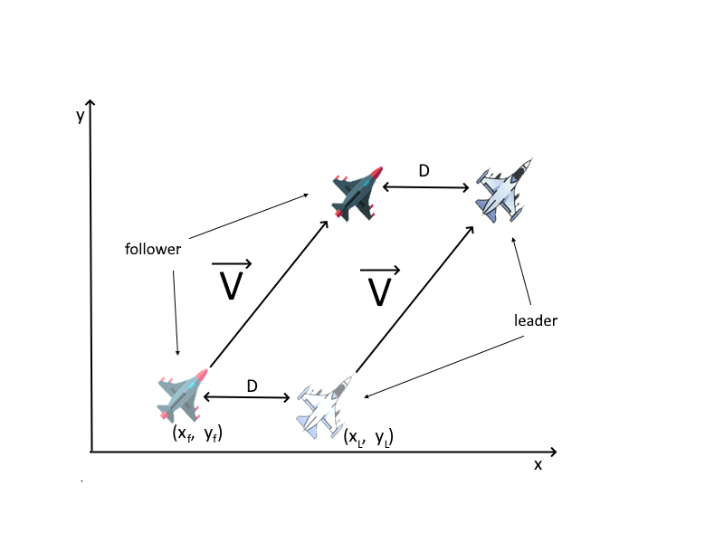
Рисунок 1 – Представление робота лидера и робота последователя как материальных точек

Примечание- Составлено по источнику [83]

Подход «Лидер-Последователь» в роевой робототехнике представляет собой стратегию управления, в которой один робот играет роль лидера, определяющего желаемую траекторию или цель, а остальные роботы являются последователями, следующими за лидером и подстраивающимися под его движение.
В подходе «Лидер-Последователь» лидер может быть выбран различными способами. Например, это может быть робот с наибольшими вычислительными ресурсами или более точными датчиками, который способен определять путь или цель более точно. Лидер может также быть определен заранее или динамически выбран в процессе выполнения задачи.
Последователи обычно следуют за лидером, используя различные методы и алгоритмы. Например, они могут использовать информацию о позиции и скорости лидера, получаемую через встроенные или внешние датчики, чтобы регулировать свое движение и поддерживать определенное расстояние или формацию относительно лидера. Это может быть достигнуто с помощью алгоритмов контроля движения, таких как пропорционально-интегрально-дифференциальный регулятор (PID-регулятор) или алгоритмы машинного обучения.
Подход «Лидер-Последователь» может быть полезным во многих сценариях робототехники, например, в задачах патрулирования, разведки или транспортировки. Лидер может определять маршрут или цель, а последователи могут автоматически следовать за лидером, подстраиваясь под его движение и обеспечивая координацию в рое.
Однако следует отметить, что подход «Лидер-Последователь» может иметь ограничения, особенно в случае, когда лидер испытывает проблемы или прекращает свое движение. В таких случаях может потребоваться механизм реконфигурации или выбора нового лидера для поддержания функциональности роя в целом.

Виртуальный лидер
Но у метода «Лидер-Последователь» есть один большой недостаток: если робот лидер выходит из строя, то вся система перестает работать. Для решения этой проблемы можно назначать виртуальный лидер и поддерживать расстояние относительно этого лидера [84]. Координаты виртуального лидера можно определит как центр в геометрической фигуре.
Подход «Лидер-Последователь» с виртуальным лидером (Virtual Leader) в роевой робототехнике представляет собой стратегию управления, в которой виртуальный лидер определяет желаемую траекторию или цель, за которой следуют остальные роботы-последователи.
В этом подходе виртуальный лидер может быть представлен как вымышленная сущность или абстракция, не являющаяся реальным роботом. Он может определять желаемую траекторию или цель с использованием различных алгоритмов планирования движения или принимать решения на основе информации о среде и требованиях задачи.
Роботы-последователи в этом подходе обычно используют датчики и алгоритмы обработки информации для определения своего положения и скорости относительно виртуального лидера. Они могут использовать информацию о позиции и скорости виртуального лидера для регулирования своего движения и поддержания определенного расстояния или формации.
Преимуществом подхода «Лидер-Последователь» с виртуальным лидером является гибкость и адаптивность. Виртуальный лидер может быть динамически изменен или переключен на другой робот в зависимости от ситуации или требований задачи. Это позволяет эффективно управлять группой роботов, особенно в динамической или изменчивой среде.
Этот подход широко применяется в различных сферах робототехники, таких как мобильная робототехника, роботы-агенты в среде с неопределенностью или даже в автономных автомобилях. Виртуальный лидер может быть использован для координирования движения роботов, обеспечения безопасности и эффективности операций и выполнения сложных задач коллективного поведения.

Разработка методики управление формированием с использованием подхода «лидер-последователь» с виртуальным лидером
Для геометрической структуры определяется позиция виртуального лидера и для каждого робота определяется координаты относительные этого лидера. Роботы начинают двигаться, обновляя свой вектор движения с некоторой частотой.
В каждый промежуток времени сначала определяется координаты лидера, потом рассчитывается вектор движения для каждой требуемой модели поведения, и подставляя значении этих векторов в формулу (1) рассчитывается итоговый вектор движение для каждого робота. В нашем случае роботы соблюдают два типа поведения: движение к цели и поддержание рядности.
Координаты виртуального лидера рассчитывается по формуле (3):

где N количество роботов;
(x_{i}, y_{i}) – координаты i-го робота;
(x_{iform}, y_{iform}) – координаты i-го робота относительно виртуального лидера. Если учитывать, что виртуальный лидер расположен в центре геометрической фигуры, по этим формулам можно увидит, что координаты виртуального лидера можно было определит как арифметическая средняя координат роботов в рое, но вычитание x_{iform} и y_{iform} нужно для того, чтобы поддерживать строй при сбое некоторых роботов. А второй компонент обеспечивает плавное перемещение позиции виртуального лидера в новую точку с учетом инерционных параметров роя.

МЕТОД ДВИЖЕНИЯ РОЯ С ВЫБОРОЧНЫМ ВКЛЮЧЕНИЕМ ЛИДАРОВ

Современные дальномеры могут обнаружит препятствия достаточно большом расстояния. Можно обрести дальномеров, которые могут почувствовать дальности, которые по размеру несколько раз больше, чем размер самого роя. Но такие дальномеры очень сильно растрачивает электроэнергию. При движении роя, например агенты движущейся посередине или сзади могут ориентироваться по своим соседями, которые двигаются непосредственно перед ними. Предложенный метод рассматривает движение роя, включая дальномеров только по мере необходимости, и таким образом позволяет уменьшит затрату электроэнергии.
Рой начинает движение в сторону целевой позиции. Роботы в рое движутся, обновляя свою скорость с некоторой частотой. Вектор скорости движение можно рассмотреть, как пара (v, w) где v – линейная скорость движения в м/с, а w – это угол поворота. По данному методу линейная скорость движение не меняется, меняется только направление движение. Сначала вычисляется позиция виртуального лидера по формуле (4) и (5). Потом, по направлению движения определяется роботы наблюдатели – роботы со включенными дальномерами. Все остальные роботы для уменьшения затрат электроэнергии выключают дальномер. Достаточно включит дальномеры только трех роботов-наблюдателей: в центре лидирующего робота – среднего наблюдателя и два робота слева – левого наблюдателя и справа – правого наблюдателя. Чтобы не столкнутся с препятствиями при смене направления левые и правы дальномеры направляются чуть в сторону. Эти роботы определяются в зависимости направления движения роя.
Угловая скорость определяется в зависимости от расстояния, до преграды которых заметили включенные дальномеры и от расположения целевой позиции.
В этом разделе подробно описаны каждый шаг метода. Блок схема этого метода продемонстрировано в рисунке 2.

Рисунок 2 – Блок схема полного алгоритма

Примечание- Составлено по источнику [83]

Метод выбора роботов-наблюдателей для включения лидара
Если перенести центра координат и поворачивать ось Х по направлению движения роя (рисунок 3), можно легко определит роботов-наблюдателей. Позиция любого робота в этой новой системе координат рассчитывается очень легко по следующей формуле (4):

где (х_{i}, у_{i}) – координата робота;
(х_{L}, у_{L}) – координата виртуального лидера, а
(х’_{i}, у’_{i}) – координата робота в новой системе координат.
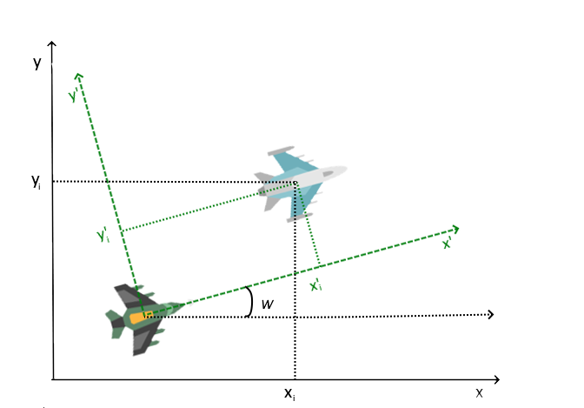
Рисунок 3 – Переход на новую систему координат с центром на позиции
виртуального лидера и с углом, спадающимся с направлением движения роя

Примечание- Составлено по источнику [83]

Пример, определения наблюдателей продемонстрировано на рисунке 4. Центральный дальномер включается у робота, который находится впереди всех по направлению движении, то есть как средний наблюдатель выбираем ту робот, у которого х’ в новой системе координат максимальное. Если таких роботов несколько, то среди них выбирается тот который самый близкий к середине (осью Х), то есть модуль значения у` минимальное. В рисунке 4, можно заметит, что х` третьего и четвертого роботов одинаковые, но так как модуль значения у` меньше у третьего агента, этот агент выбирается как средний агент.
Левый и правый роботы наблюдатели определяется аналогично, выбирается роботы, которые расположены на максимальном расстоянии от середины, то есть от оси Х. Робот, у которого значение у` максимальное включает дальномер слева, а робот с минимальным значением у` включает дальномер с права. В обоих случаев если несколько роботов подходят к критерию, то выбирается тот который движется впереди, то есть с максимальным значением х’. На рисунке 4, у первого и второго агента у` ровны и максимальные из всех, но у второго робота х` больше, чем у первого робота, таким образом была выбрана второй робот. Также следует отметит, что при сравнении координат следует пренебречь разницу меньше, чем радиус робота, то есть нужно считать две значения равными если разница меньше чем на радиус робота. Например, на рисунке 4 шестой робот имеет максимальное значение, но наблюдателем выбран пятый робот, так как различия значении у` очень маленькое, но х` у пятого робота больше.

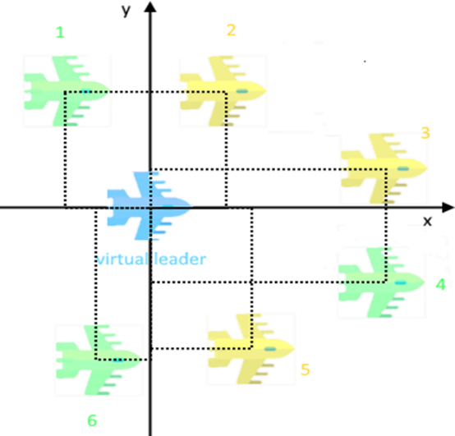

Рисунок 4 – Выбор наблюдателей в системе координат с центром в позиции виртуального лидера

Примечание- Составлено по источнику [83]

В случае если один робот подходит к критериям среднего и левого наблюдателя, он выбирается как левый(правый) наблюдатель, а для включения среднего дальномера выбирается второй подходящий по критерию. Этот случай продемонстрировано на рисунке 5, здесь пятый агент соответствует критерия и среднего, и правого наблюдателя и выбран как правый наблюдатель. А средним наблюдателем выбран – четвертый агент (второй подходящий по критериям).

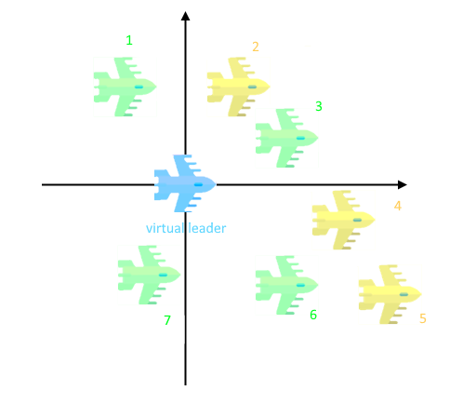
Рисунок 5 – Определение наблюдателя, когда один робот подходит к критериям среднего и левого наблюдателя

Примечание- Составлено по источнику [83]

В случае если в рое останется только один агент (и все остальные сбиваются), он работает как средний наблюдатель. А если останется два робота, они работают как левый и правый наблюдатель.
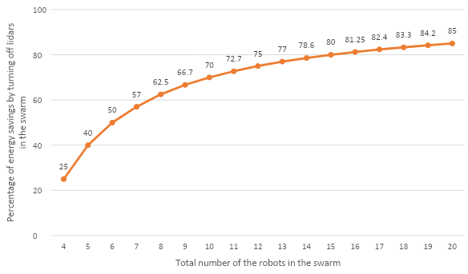
Рисунок 6 – Влияние отключения лидаров на энергосбережение в роботах различных размеров.

Примечание- Составлено по источнику [83]

Согласно графику (рисунок 6), с увеличением количества роботов в роевой системе процент энергосбережения также увеличивается. Например, роевая система из 4 роботов может сэкономить до 25% своей энергии, выборочно отключая лидары, в то время как роевая система из 10 роботов может сэкономить до 70% своей энергии. Эти результаты подтверждают, что предложенный подход эффективно снижает энергозатраты роевых систем роботов.

3.2 Разработка метода расчета направления поворота роя с использованием нечеткого управления
Нечеткая логика – это математический фреймворк, который занимается рассуждениями и принятием решений в условиях неопределенности и нечеткости. Она предоставляет систематический подход к обработке неопределенности, позволяя выражать значения в градациях истинности, а не в строгих бинарных значениях. Нечеткая логика позволяет лингвистически определить переменные и множества, что обеспечивает более интуитивное представление и процесс рассуждения.
В контексте координации роя нечеткая логика может быть использована для управления движением и принятием решений отдельных наблюдателей в рое на основе их сенсорных данных и целевых задач. В данной исследовательской работе предлагается метод, основанный на нечеткой логике, с целью улучшения поведения координации роя, учитывая информацию, полученную от лидаров левого, переднего и правого наблюдателей.

Определение предлагаемого метода
Предлагаемый метод использует нечеткую логику для определения направления и угловой скорости каждого наблюдателя в рое. Два важных параметра метода - W и sensor_range. Здесь W представляет собой настраиваемую переменную, определяющую скорость увеличения угловой скорости, а sensor_range указывает на максимальную дальность обнаружения лидаров.
Основная идея метода заключается в анализе данных лидаров левого, переднего и правого наблюдателей и принятии решений на основе обнаруженных препятствий и желаемого направления движения к цели. Применяя нечеткую логику, рой стремится выбрать соответствующее направление и рассчитать угловую скорость, чтобы обеспечить эффективную координацию роя и избежать столкновений.
В автономной робототехнике модуляция угловой скорости играет ключевую роль в достижении точного и плавного движения. Этот подраздел вводит использование нечеткой логики для расчета угловой скорости, сохраняя при этом постоянную линейную скорость, обозначенную как V. Постоянство V обеспечивает стабильное продвижение вперед, с его значением, определенным до начала движения. Неотъемлемой частью нашей методологии является второй настраиваемый параметр, максимальная корректировка угловой скорости, w. Этот параметр определяет границы, в пределах которых угловая скорость может быть изменена, и является неотъемлемым элементом функций принадлежности как для входных, так и для выходных переменных в нашей нечеткой логической системе.
Предложенный метод работает на основе пяти входных данных: текущей угловой скорости, целевой направленности и близких оценок от трех датчиков расстояния. Из этих данных получается единственный вывод: корректирующий угловой шаг, α. Этот рассчитанный шаг затем применяется для корректировки текущей угловой скорости, порождая новую скорость W_{new}, определяемую формулой (5):

.

Значение α извлекается через процесс дефаззификации, ограниченный в пределах диапазона (-w, w), обеспечивая, таким образом, сохранение корректировки в предопределенных пределах возможностей системы.

Фаззификация
Фаззификация представляет собой основной процесс в нечеткой логике, при котором четкие входные значения преобразуются в нечеткие значения на основе предопределенных лингвистических терминов. Эти лингвистические термины, часто называемые литералами, представляют собой категории или метки в теории нечетких множеств. Функции принадлежности играют ключевую роль в характеризации этих литералов, присваивая каждому степень принадлежности в диапазоне от 0 до 1. В этом контексте значение 0 означает отсутствие принадлежности, в то время как значение 1 указывает на полную принадлежность конкретному литералу.

Функции принадлежности
Функции принадлежности являются математическими функциями, которые определяют, насколько элемент принадлежит к каждому нечеткому множеству в заданном диапазоне. В данном исследовании используются функции принадлежности для каждой лингвистической переменной, чтобы определить степень принадлежности значений к соответствующим нечетким множествам. В следующих подразделах описываются функции принадлежности для каждой лингвистической переменной.
Текущая угловая скорость выступает в качестве важной входной переменной нашей нечеткой логической системы. Мы определили этот вход через пять лингвистических литералов: Острый поворот налево, налево, прямо, направо, Острый поворот направо.
Эти литералы классифицируют текущую угловую скорость по различимым поведенческим характеристикам. Каждый литерал определяется треугольной функцией принадлежности, визуализированной на рисунке 7.

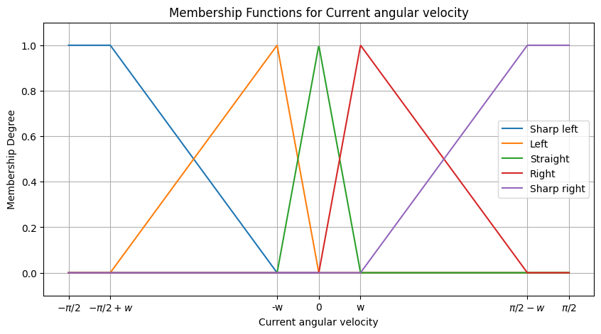
Рисунок 7 – Функции принадлежности для текущей угловой скорости

Примечание- Составлено по источнику [83]

Литерал «Резкий поворот налево» представляет собой значительную против часовую угловую скорость. Пик этой функции, где членство наибольшее, находится при x = -π/2. Это описывает ситуацию, когда движение робота наиболее резко направлено влево.
Его функция принадлежности выражается следующим образом:

Литерал «Налево» подразумевает более умеренную против часовую угловую скорость по сравнению с «Резким поворотом налево». Пик этой функции находится при x = -w, что представляет собой умеренное движение влево.
Его функция принадлежности:

.

Литерал «Прямо» указывает на отсутствие угловой скорости, что предполагает движение вперед. Пик, обозначающий наивысшую степень принадлежности, расположен при x = 0.
Для функции принадлежности у нас следующее:

.

Литерал «Направо» означает умеренную по часовой стрелке угловую скорость. Пик функции, отображающий максимальное членство, находится при x = w, что представляет собой мягкое движение вправо.
Его функция принадлежности:

.

Наконец, литерал «Резкий поворот направо» обозначает значительную по часовой стрелке угловую скорость. Наибольшая принадлежность этой функции достигается при x = π/2, что представляет собой выраженное направление движения вправо.
Его функция принадлежности:

.

Включение этих подробных функций принадлежности позволяет более интуитивно и схожим с человеком образом интерпретировать текущую угловую скорость, сохраняя при этом точность и адаптивность, предоставляемые нечеткой логикой.
Сторона цели служит определяющим фактором для целевого положения относительно текущего направления движения робота и его виртуального лидера. Конкретно этот вход помогает роботу двигать в сторону цели, когда не обнаружено препятствий, или когда имеется неопределенность в ситуационной оценке как от левого, так и от правого наблюдателей. В таких условиях робот отдает приоритет движению в направлении цели. Соответствующие функции принадлежности для этого входа подробно описаны на рисунке 8.

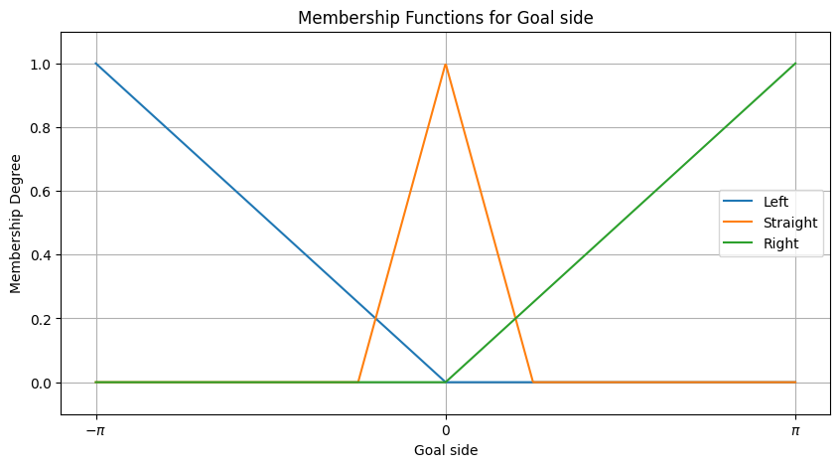
Рисунок 8 – Функция принадлежности для стороны цели

Примечание- Составлено по источнику [83]

Сторона цели была охарактеризована с использованием трех лингвистических литералов: налево, прямо, Направо. Каждый из этих литералов помогает определить направление относительно стороны цели и определяется треугольными функциями принадлежности.
Литерал «Налево» указывает на то, что сторона цели расположена слева от текущего направления движения робота. Пик функции, указывающий на наивысшую степень членства, находится при x = -π. Это демонстрирует сценарий, когда цель наиболее ярко выражена слева от робота. Его функцию принадлежности можно описать следующим образом:

.

Литерал «Прямо» отображает сценарий, когда сторона цели находится прямо впереди, выровненная с текущим направлением робота. Пик этой функции, представляющий максимальное членство, находится при x = 0. Математическое представление для его функции принадлежности:

.

Наконец, литерал «Направо» обозначает, что цель расположена справа от направления движения робота. Пик этой функции находится при x = π, что показывает, что цель в основном находится справа от робота. Функция принадлежности для этого литерала задается следующим образом:

.

С более широкой перспективы включение этих подробных функций принадлежности гарантирует, что робот может без проблем выравнивать свое движение по направлению к цели, учитывая относительное положение цели и текущие условия окружающей среды.
Обнаружение дальномеров наблюдателей. Для нашей системы робототехнической навигации обнаружение дальномеров наблюдателей, установленных слева, спереди и справа, крайне важны. Эти обнаружения помогают роботу оценить его ближайшее окружение, позволяя ему адаптировать свой шаблон движения в реальном времени для обхода потенциальных препятствий и опасностей. Переменная «sensor_range» в пределах этих функций является ключевым параметром, представляющим максимальное расстояние, которое может измерить дальномер. Этот диапазон устанавливает границу, в пределах которой объекты могут быть обнаружены. Для каждого наблюдателя существуют три лингвистических литерала: далёко, близко, не обнаружено. Функции принадлежности этих литералов, за исключением литерала «Не обнаружено», представлены на рисунке 9. Литералы «Далеко» и «Близко» представлены непрерывными функциями принадлежности, в то время как «Не обнаружено» является бинарным состоянием, которое нельзя визуализировать на непрерывном спектре и поэтому не изображается на рисунке 9. Каждый литерал помогает интерпретировать близость обнаруженных объектов или препятствий относительно робота.

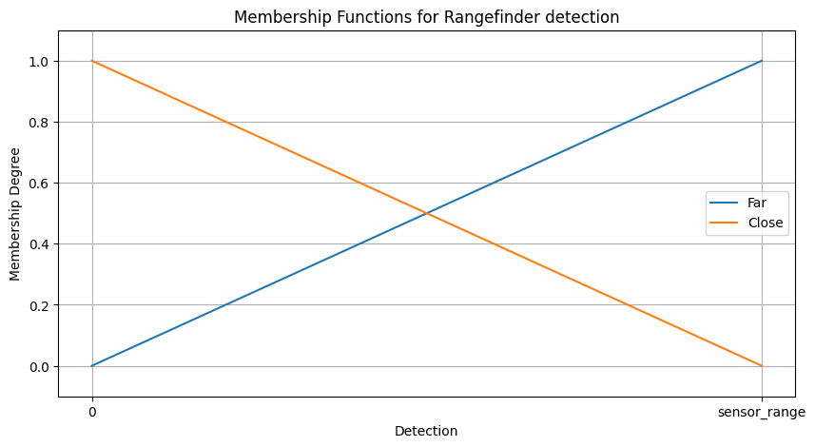
Рисунок 9 – Функции принадлежности для литералов «Далеко» и «Близко»

Примечание- Составлено по источнику [83]

Литерал «Близко» указывает на то, что объект находится неподалеку, что потенциально требует от робота изменения курса для предотвращения столкновения. Функция достигает пика, когда обнаруженный объект находится ближе всего к роботу. Функция принадлежности для «Близко» задается следующим образом:

.

Литерал «Далеко» подразумевает, что обнаруженный объект находится на значительном расстоянии от робота и не создает непосредственных помех для его текущего пути. Пик этой функции, указывающий на максимальное членство, находится в тот момент, когда максимальное расстояние между роботом и обнаруженным объектом. Математически функцию принадлежности для «Далеко» можно представить следующим образом:

Литерал «Не обнаружено» отличается своей функциональностью. Вместо указания на позицию или расстояние, он представляет собой отсутствие обнаружения каких-либо объектов. Если дальномер не обнаруживает препятствий, этот литерал возвращает true, а в случае обнаружения объекта - false.
Вместе эти литералы и их связанные функции принадлежности оснащают робота восприимчивостью к окружающей обстановке, тем самым повышая его навигационные способности в различных средах.

Нечеткий вывод и дефаззификация
Нечеткий вывод представляет собой прямой результат нечеткой системы вывода, в которой входные переменные обрабатываются через нечеткие правила. В контексте управления угловой скоростью нечеткий вывод представляет собой приблизительные корректировки, которые должны быть внесены в текущую угловую скорость. В нашем контексте нечеткий вывод представлен приближением к угловой скорости, обозначенной как α, которая корректирует текущую угловую скорость W_{cur} до нового значения W_{cur} + α, в пределах диапазона [−w, w]. Эта коррекция, обозначенная как α, определяется в пределах диапазона от -w до w, где положительные значения указывают на поворот направо, а отрицательные значения - на поворот налево.
Нечеткий вывод состоит из четырех литералов:
- Налево: это предполагает уменьшение угловой скорости до w.
- Прямо: это подразумевает поддержание текущей угловой скорости, предлагая никаких изменений.
- Направо: это указывает на увеличение угловой скорости до w.
- Случайно: Этот литерал выбирается, когда изменение необходимо, но нет явного предпочтения для левого или правого поворота. Он помогает избежать потенциальных тупиков, которые могут возникнуть при постоянном выборе одного и того же направления в состоянии равновесия.
Для преобразования нечеткого вывода в четкое значение используется дефаззификация методом центроида. Этот метод вычисляет центр тяжести нечеткого множества вывода, обеспечивая одно выходное значение из перекрывающихся результатов нечетких правил. Математическое выражение для центроидной дефаззификации для дискретного набора точек:

,

где µᵢ представляет степень принадлежности каждого нечеткого вывода;
xᵢ представляет значение на оси x переменной вывода, для которой вычисляется степень принадлежности.
Выбор центроидной дефаззификации обеспечивает сбалансированный процесс принятия решений, который учитывает вклад всех применимых правил и их соответствующие степени принадлежности, приводя к решению, которое отражает консенсус нечеткой логической системы.
Важно отметить, что, хотя литерал «Случайно» на первый взгляд может показаться не интуитивным, он играет решающую роль в динамичных средах. Случайный выбор между «Налево» и «Направо», когда условия равны, может предотвратить застой системы и обеспечить элемент исследования, который может быть важен для навигации в сложных сценариях. Однако этот подход используется с осторожностью, поскольку детерминированные подходы с использованием «Налево» или «Направо» обычно направляют систему более эффективно. Случайность вносит изменчивость, которая может предотвратить застревание системы в повторяющихся шаблонах, не приводящих к решению, но чрезмерное ее использование может привести к непредсказуемому поведению.

Нечеткие правила
Нечеткие правила являются основой системы нечеткой логики, функционируя как серия условных высказываний if-then, которые используют лингвистические переменные для определения поведения системы. Эти правила крайне важны, поскольку они инкапсулируют экспертное знание и процесс принятия решений в формате, который может обрабатывать система нечеткой логики, позволяя ей делать выводы в условиях неопределенности или нечеткости. Эти выводы, основанные на нечетких правилах, позволяют системе реагировать с тонкими ответами, аналогичными человеческому рассуждению, что делает нечеткую логику особенно эффективной в сложных, реальных сценариях, где бинарная логика недостаточна.
Дальнейшее обсуждение вдается в детали нечетких правил и их применение в системе нечеткой логики. Эти правила являются угловым камнем процесса нечеткого вывода, действуя как канал, через который нечеткие входы преобразуются в действенные выходы. Эффективность системы нечеткой логики зависит от ее базы правил – тщательно продуманной компиляции условных высказываний if-then, которые инкапсулируют экспертное знание системы и стратегическое принятие решений.
Правило для крайних угловых скоростей. Первое правило в системе управления нечеткой логики разработано для приоритизации стабильности путем смягчения риска резких маневров. Если система обнаруживает, что текущая угловая скорость находится в крайних значениях, либо «Резкий поворот налево», либо «Резкий поворот направо», она автоматически корректирует вывод, направляя транспортное средство в противоположном направлении. Это решение независимо от других входных данных датчиков, таких как ориентация стороны цели или обнаружения дальномеров.
Пики функций принадлежности «Резкий поворот налево» и «Резкий поворот направо» установлены на -π/2+w и π/2 - w, обеспечивая, что угловая скорость транспортного средства не превышает π/2. Превышение этого порога потребовало бы от транспортного средства выполнить разворот, что является как неэффективным, так и небезопасным. Использование центроидной дефаззификации при расчете вывода умеряет скорость изменения угловой скорости. По мере приближения угловой скорости транспортного средства к этим пороговым значениям, актуальность функции принадлежности «Резкий поворот налево» или «Резкий поворот направо» увеличивается, тем самым постепенно уменьшая ускорение угловой скорости. Это правило действует как критический защитный механизм, предотвращая транспортное средство от совершения крайних поворотов, которые могли бы нарушить его стабильность и безопасность.
Правило для отсутствия обнаружения препятствий. В сценариях, когда дальномеры не обнаруживают препятствий, решение о направлении транспортного средства в значительной степени зависит от стороны цели. Это упрощение упорядочивает процесс и гарантирует, что путь транспортного средства ориентирован на цель.
Когда транспортное средство движется «Прямо» относительно его текущей угловой скорости, ввод стороны цели имеет приоритет в определении вывода. Если сторона цели - «Налево», система выводит директиву «Налево», чтобы соответственно скорректировать угловую скорость (рисунок 10). Аналогично, если сторона цели - «Направо», результатом становится вывод «Направо». Если сторона цели напрямую перед транспортным средством («Прямо»), вывод остается «Прямо», указывая на отсутствие изменений в угловой скорости.

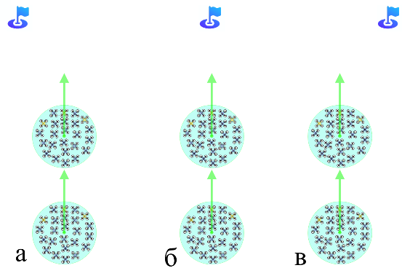

a – налево; б – прямо; в – направо

Рисунок 10 – Случай, когда не обнаружено препятствий, текущая угловая скорость прямая, а сторона цели

Если текущая угловая скорость транспортного средства - «Налево», система рассматривает направление к стороне цели, чтобы определить соответствующий вывод (рисунок 11). Если сторона цели также находится налево, система выводит «Прямо», указывая на то, что изменения не требуются - транспортное средство уже движется по курсу. Напротив, если сторона цели либо «Прямо», либо направо, вывод переключается на «Направо», тем самым уменьшая абсолютное значение угловой скорости и плавно направляя транспортное средство обратно к цели.

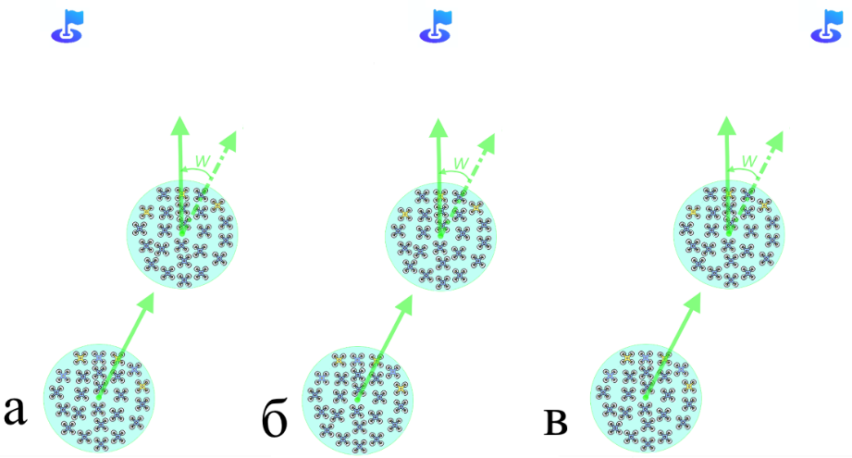

a – налево; б – прямо; в – направо

Рисунок 11 – Отсутствие препятствий, текущая угловая скорость - налево, а сторона цели

В случае, когда текущая угловая скорость транспортного средства - «Направо», применяется обратная логика. Если сторона цели также находится «Направо», система поддерживает направление с выводом «Прямо». Если же сторона цели «Прямо» или «Налево», вывод становится «Налево», уменьшая абсолютную угловую скорость влево и выравнивая траекторию транспортного средства с намеченной целью. Этот набор правил обеспечивает плавную коррекцию пути транспортного средства и его выравнивание с направлением на цель, предотвращая лишние отклонения.
Правило для обнаружения препятствий (общий случай). В сценариях, когда обнаружено препятствие, сложность набора нечетких правил увеличивается из-за необходимости оценки близости препятствий от нескольких наблюдателей. Для решения этой проблемы мы вводим сравнительные термины «ближе» и «дальше», чтобы облегчить приоритизацию реакций на основе относительного расстояния обнаруженных препятствий.
Эти сравнительные термины позволяют создавать более простые и интуитивные правила. Они упрощают процесс принятия решений, позволяя быстро определить, с какой стороны - левой, передней или правой - обнаружено препятствие, более «близкое» к роботу, и, следовательно, в каком направлении робот должен отклониться, чтобы избежать потенциального столкновения.
Учитывая эти сравнительные термины, мы теперь можем формулировать правила, которые включают близость препятствий, обнаруженных дальномерами, тем самым обеспечивая безопасную навигацию путем учета относительной близости препятствий с разных направлений.
В случае, когда текущая угловая скорость робота направлена прямо вперед, и он сталкивается с препятствиями, заранее определенный набор правил нечеткой логики направляет корректировку траектории робота. Процесс принятия решений для корректировки приоритизирует обнаружения от левого и правого наблюдателей следующим образом:
Правило для прямой угловой скорости с неравным обнаружением препятствий. Если обнаружение справа показывает, что препятствие «ближе» по сравнению с обнаружением слева, то действием вывода будет поворот «налево». Напротив, если обнаружение слева показывает, что препятствие «ближе», чем то, что обнаружено справа, робот повернет «направо» (рисунок 12).

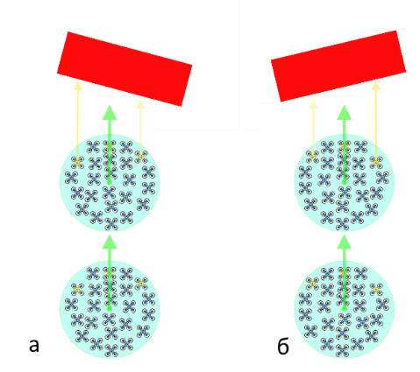

a – препятствие слева ближе; б – препятствие справа ближе

Рисунок 12 – Случай прямой угловой скорости с неравным обнаружением препятствий по сторонам
Правило для прямой угловой скорости при одинаковом обнаружении препятствий. В случае, когда и левый, и правый наблюдатели обнаруживают препятствия на одинаковом расстоянии, решение будет зависеть от стороны цели (рисунок 13). Вывод будет «направо», если сторона цели справа, и «налево», если сторона цели слева. Если сторона цели напрямую перед («перед»), вывод будет по умолчанию «случайным». Эта случайность введена для предотвращения движения робота прямо вперед, что может привести к столкновению с препятствием, но позволяет принять решение, когда обнаружение слева и справа сбалансировано.

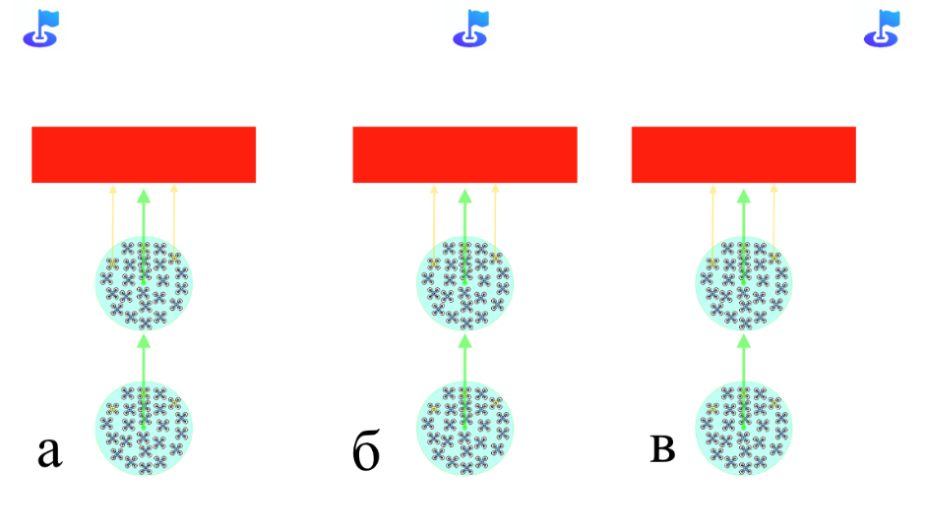
a – слева; b – прямо; c – справа

Рисунок 13 – Случай прямой угловой скорости, одинаковое обнаружение препятствий по сторонам

Применяя эти правила, робот может динамически корректировать свой путь в реальном времени, эффективно реагируя на текущие условия окружающей среды, чтобы сохранить траекторию свободной от столкновений в направлении назначенной цели.
Правило для обнаружения препятствий (При отклонении налево). В сценариях, когда робот уже отклоняется влево и сталкивается с препятствиями, акцент смещается с ориентации на цель на непосредственное избегание препятствий. Следующие правила определяют реакцию робота на основе наблюдений дальномеров:
Правило для угловой скорости «На лево» с «Близким» обнаружением по центру. Обычно вывод робота будет продолжать поворот «налево», чтобы быстро обойти грозящее препятствие. Однако исключение возникает, когда левый наблюдатель также обнаруживает препятствие как «близкое», а правый наблюдатель обнаруживает «не обнаружено» (рисунок 14). В таком случае вывод переключается на «направо», чтобы использовать потенциальное свободное пространство справа и избежать попадания в потенциальную ловушку слева.

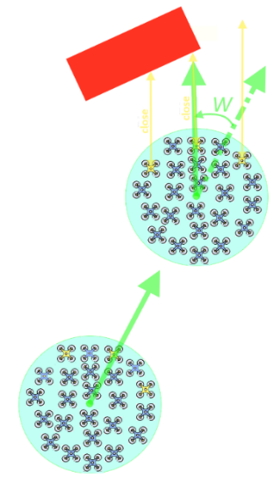

Рисунок 14 – Случай, когда центральный и левый наблюдатель обнаруживают препятствие как «близкое», а правый наблюдатель обнаруживает «не обнаружено»

Правило для угловой скорости «На лево» с обнаружением «Близко» с обеих сторон. Если препятствия обнаружены как «близкие» и левым, и правым наблюдателями, вывод остается «На лево» (рисунок 15). Это решение направлено на увеличение угловой скорости робота для быстрого обхода близко расположенных препятствий.

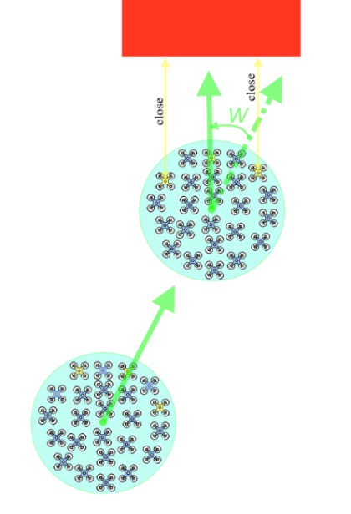

Рисунок 15 – Случай, когда текущая угловая скорость налево, а препятствия обнаружены как «близкие» как левым, так и правым наблюдателями

Правило для угловой скорости «На лево» с разным обнаружением с двух сторон. Когда препятствия обнаружены левым и правым наблюдателями на разных расстояниях, вывод определяется тем, какая сторона обнаружена как «ближе» (рисунок 16). Если левая сторона «ближе», робот повернет «Направо». Если правая сторона «ближе», робот продолжит поворот «На лево». Если обнаружения равны, робот сохранит свою текущую угловую скорость («прямо»), чтобы избежать как уменьшения скорости поворота (что может привести к столкновению), так и ее ненужного увеличения (для поддержания маневренности при непредвиденных препятствиях).

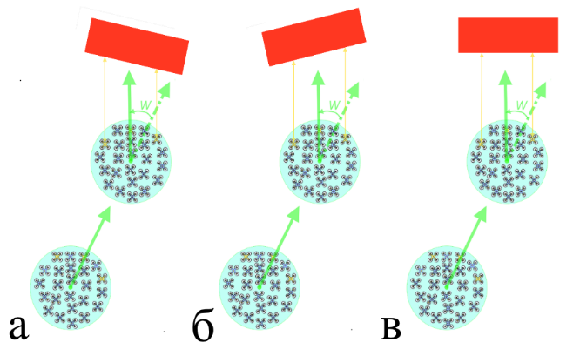

а – обнаружение правого наблюдателя ближе, чем обнаружение левого наблюдателя; б – обнаружение левого наблюдателя ближе, чем обнаружение правого наблюдателя; в – обнаружение левого и правого наблюдателя одинаково

Рисунок 16 – Случай, когда текущая угловая скорость налево

Эти правила позволяют роботу делать тонкие корректировки на основе близости и расположения препятствий, сбалансировав необходимость избегать столкновений с гибкостью адаптации к новым препятствиям по мере их появления в пределах дальности датчика.
При рассмотрении сценариев, когда текущая угловая скорость находится в состоянии «Направо», применяются те же принципы, что и при угловой скорости «Налево», за исключением того, что направление меняется на противоположное. Правила, регулирующие реакцию на препятствия, ориентацию на цель и чтение с датчиков, отражаются симметрично для учета движения робота вправо.
Как завершающее замечание к подразделу «Нечеткие правила», крайне важно понимать, что эти правила предоставляют основу для нечеткой логической системы, которая динамически корректирует угловую скорость робота на основе входных данных с датчиков и направления к цели. Используя нечеткую логику, система может двигаться в сложных средах с определенной степенью неопределенности, обеспечивая плавное движение и эффективное избегание препятствий, сохраняя при этом ориентацию на цель. Этот гибкий подход позволяет принимать решения в реальном времени, что критически важно для автономных робототехнических систем, работающих в динамичных и непредсказуемых условиях. Поскольку количество правил слишком велико, табличная форма представления нечетких правил предоставлена в (Приложении А) к данной работе.

Шаги нечеткой логики
В этом подразделе описаны основные шаги нечеткой логики, применяемые в предлагаемом методе для принятия решений о выборе направления движения роя роботов. Эти шаги включают фаззификацию, применение нечетких правил, агрегацию, дефаззификацию и получение четких выходных данных.
Фаззификация. В этом шаге четкие входные данные преобразуются в нечеткие значения с использованием функций принадлежности, которые определяют степень принадлежности каждого значения к каждой лингвистической переменной. Каждый входной лингвистический терм определяется своей функцией принадлежности, которая описывает его форму и границы. Например, для входного параметра «Левый лидар» функции принадлежности могут быть «Нет препятствий», «Далеко», «Средне» и «Близко». Фаззификация позволяет преобразовать четкие значения входных параметров в нечеткие значения, которые могут быть использованы в нечетких правилах.
Применение нечетких правил. В этом шаге используются нечеткие правила, которые определяют связи между входными и выходными лингвистическими переменными. Нечеткие правила определяют, какие действия должны быть выполнены на основе комбинации входных параметров. Все нечеткие правила объединяются в базу правил, которая используется для принятия решений в соответствии с текущими входными значениями.
Агрегация. В этом шаге объединяются нечеткие значения выходных лингвистических переменных, полученные из применения нечетких правил. Они объединяются для получения общего представления о выходных переменных, учитывая вклад каждой переменной в соответствии с принятой логикой. Агрегация позволяет объединить информацию из нескольких правил для принятия единого решения.
Дефаззификация. В этом шаге нечеткие значения выходных переменных преобразуются обратно в четкие значения. Для этого применяются методы дефаззификации, которые определяют одно четкое значение на основе нечетких значений и вкладов каждого значения. Например, одним из методов дефаззификации является центр тяжести, который определяет центр масс для определения одного четкого значения.
Получение четких выходных данных. После дефаззификации получаются четкие значения выходных переменных, которые представляют выбранное направление движения и изменение угловой скорости. Эти значения можно использовать для принятия решений о дальнейшем движении роя роботов.
Шаги нечеткой логики позволяют преобразовать нечеткие входные данные в четкие выходные данные, которые представляют решение о выборе направления движения роя роботов. Этот процесс основан на комбинации нечетких правил и использовании функций принадлежности, которые определяют степень принадлежности значений к каждой лингвистической переменной.

ПРИМЕНЕНИЕ МЕТОДА «E-GREEDY» ДЛЯ ПРЕДОТВРАЩЕНИЯ ЗАЦИКЛИВАНИЯ В РОЕВОЙ РОБОТОТЕХНИКЕ

Еще одной проблемой движения роевых систем является зацикливание. В процессе перемещения к цели, обхода препятствий и принятия решений на месте в зависимости от внешней среды роботы могут оказаться в одном и том же месте. И если внешняя среда не изменяется, то роботы, двигаясь по одному и тому же траекторию и принимая одни и те же решения снова и снова, могут зациклиться. Для решения этой проблемы используется подход, называемый e-greedy. Этот метод позволяет добавить случайность в движения роботов, что помогает избежать повторения одного и того же пути снова и снова. Этот подход широко используется в задачах машинного обучения, чтобы обученная система не слишком адаптировалась к локальным оптимумам, и чтобы ее знания стали более разнообразными. Суть метода заключается в том, что система выбирает «нелогичное» решение при принятии решения с очень малой вероятностью, равной эпсилон. Обычно в алгоритмах машинного обучения эпсилон составляет 5-10 процентов. Значение эпсилон равно 0,1 процента, когда обнаружено препятствие, и 1 процент, когда препятствие не обнаружено. Когда обнаружено препятствие, эпсилон меньше, потому что рядом с препятствиями растет риск столкновения с ними.

4.1 Зацикливание роя
Зацикливание роя роботов относится к ситуации, когда группа роботов или автономных агентов взаимодействуют в таком образе, что они оказываются застрявшими в повторяющихся или бесконечных действиях. Это может произойти из-за неправильной конфигурации управления, недостаточной обратной связи или проблем в окружающей среде.
Зацикливание роя роботов может иметь различные последствия. В некоторых случаях это может привести к потере производительности или неэффективному использованию доступных ресурсов. Например, если рой роботов застрял в повторяющихся движениях или циклических командных последовательностях, это может привести к потере времени и неиспользованию своего потенциала для выполнения задач.
Существует несколько подходов к предотвращению или разрешению зацикливания роя роботов:
Разнообразие алгоритмов: Использование разнообразных алгоритмов управления и стратегий принятия решений у роботов может помочь избежать зацикливания. Если все роботы имеют одинаковую программу или стратегию, они могут столкнуться с однотипными проблемами и застрять в циклических ситуациях.
Обратная связь и датчики: Усиление обратной связи и использование датчиков для получения информации о состоянии окружающей среды и действиях других роботов может помочь избежать зацикливания. Более точное восприятие окружающей среды может помочь роботам адаптироваться к изменениям и избегать повторяющихся ситуаций.
Координация и коммуникация: Роботы могут обмениваться информацией и координировать свои действия, чтобы избежать зацикливания. Взаимодействие между роботами и распределение задач могут быть организованы с помощью протоколов коммуникации и алгоритмов координации.
Автоматическая проверка: Разработка системы автоматической проверки, которая анализирует поведение роя роботов и обнаруживает зацикливание, может быть полезной для предотвращения возникновения подобных ситуаций. Это позволяет системе быстро реагировать и корректировать действия роботов.
Общим принципом в предотвращении зацикливания роя роботов является поиск баланса между индивидуальным поведением роботов и их кооперацией в группе. Это обеспечивает адаптивность и способность роботов реагировать на изменения в окружающей среде, минимизируя возможность застревания в зацикленных состояниях

4.2 Метод e-greedy
E-greedy (епсилон жадный) – это стратегия выбора действия в контексте многорукого бандита (multi-armed bandit) или других задач обучения с подкреплением. Он используется для балансировки между исследованием и использованием уже известных, наилучших действий.
В многоруком бандите существует несколько «рук» или действий, и каждая рука имеет свою вероятность приносить награду. Цель состоит в том, чтобы найти наилучшую руку, чтобы максимизировать суммарную награду в долгосрочной перспективе.
При использовании подхода e-greedy агент принимает решение о выборе действия с учетом двух факторов: исследование и использование.
Исследование: Агент выбирает случайное действие с вероятностью epsilon (ε). Это позволяет агенту исследовать неизвестные или менее изученные действия, чтобы получить больше информации о них и оценить их потенциальную награду.
Использование: Агент выбирает действие с наивысшей известной оценкой награды с вероятностью (1-ε). Это позволяет агенту использовать действие, которое он считает наилучшим на основе имеющихся данных.
Выбор значения эпсилон определяет баланс между исследованием и использованием. Если ε установлено близким к 1, то агент чаще выбирает случайное действие, что увеличивает исследование. Если ε установлено близким к 0, то агент чаще выбирает действие с наивысшей оценкой награды, что увеличивает использование.
Подход e-greedy является простым и эффективным способом решения проблемы исследования-использования в задачах обучения с подкреплением. Он позволяет агенту исследовать новые возможности, сохраняя при этом использование уже известных наилучших действий.

4.3 Разработка методики, основанной на подходе e-greedy для предотвращения зацикливания
В этом разделе давайте применим метод e-greedy для предотвращения зацикливания в роевых системах. Задача состоит в том, чтобы избежать того, чтобы агенты бессознательно перемещались по одной и той же траектории, начинающейся и заканчивающейся в одной и той же позиции, в результате применения метода, и обеспечить успешное выполнение задач в роевых системах.
Предыдущий раздел объясняет, как роевая система выбирает направление движения, используя данные лидара, собранные выбранными наблюдателями. Направление определяется на основе количества и расположения обнаруженных препятствий, и, если препятствий не обнаружено, система выбирает направление к цели.
Однако экспериментальные исследования показали, что роевая система может столкнуться с зацикливанием, которое возникает, когда агенты бессознательно перемещаются по одной и той же траектории, начинающейся и заканчивающейся в одной и той же позиции, в результате применения метода. Например, как показано на рисунке 17, роевая система может оказаться в зацикленном состоянии и не сможет из него выйти.

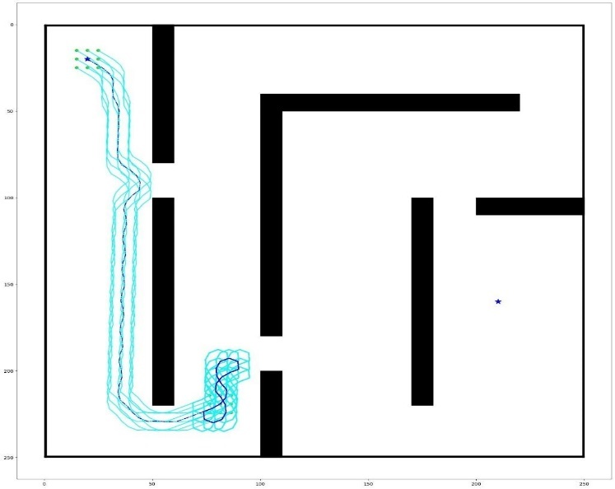
Рисунок 17 – Траектория роевой системы без применения подхода «e-greedy» и с зацикливанием

Примечание- Составлено по источнику [83]

Для решения этой проблемы был применен метод e-greedy, который предполагает выбор «нелогичного» решения при принятии решений с небольшой вероятностью, эквивалентной эпсилону. Обычно в алгоритмах машинного обучения эпсилон составляет от 5 до 10%.
Чтобы избежать зацикливания агенты с вероятностью эпсилон выбирают противоположное направление (то есть, если они двигались влево, они выбирают вправо и наоборот), тем самым вводя незначительные отклонения в траекторию. На первый взгляд, роевая система может казаться сталкивающейся с препятствием или движущейся в «неправильном направлении», но на самом деле траектория системы изменяется незначительно и быстро корректируется в последующих шагах (рисунок 18). Даже если агенты сталкиваются с препятствиями, это затрагивает только одного агента, и то с вероятностью значительно меньше эпсилон. Малое значение эпсилон гарантирует, что роевая система в конечном итоге выходит из всех петель и достигает намеченной цели.
Величина эпсилон выбирается таким образом, чтобы она влияла на траекторию роевой системы, тем самым увеличивая вероятность «фатальной ошибки». Тем не менее, чем больше значение эпсилон, тем быстрее роевая система выходит из петли. Когда обнаруживается препятствие, мы использовали значение эпсилон равное 0.1%, а когда препятствие отсутствует, мы использовали 1%. Значение эпсилон меньше, когда препятствия присутствуют, так как риск столкновения с ними выше. Как показано на рисунке 18, роевая система успешно достигает цели, имея ту же конфигурацию, что и система на рисунке 17, но она выходит из зацикливания, не потеряв ни одного робота.

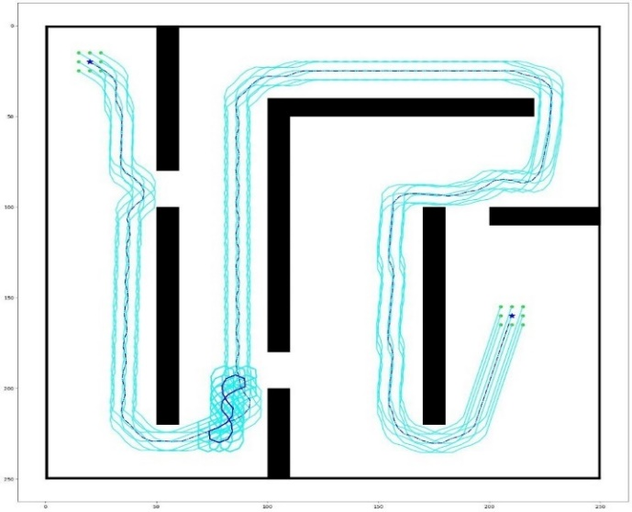
Рисунок 18 – Иллюстрация успешного достижения цели роевой системой с использованием подхода «e-greedy» для предотвращения зацикливания

Примечание- Составлено по источнику [83]

В данном разделе рассматривается проблема зацикливания в роевых системах, когда агенты движутся по одной и той же траектории и застревают. Для решения этой проблемы применяется метод «e-greedy», который предполагает выбор нелогичного решения с небольшой вероятностью. Путем введения небольшой вероятности выбора противоположного направления роевая система успешно избегает зацикливания и достигает цели, не потеряв ни одного робота. Эффективность метода «e-greedy» в предотвращении зацикливания демонстрируется через экспериментальные исследования, которые показывают значительное улучшение работы роевых систем. Таким образом, метод «e-greedy» может обеспечить успешное выполнение задач в роевых системах.
В заключение, метод «e-greedy» может быть применен для предотвращения зацикливания в роевой системе путем случайного выбора не оптимального действия с вероятностью эпсилон, стимулируя исследование, и выбора оптимального действия с вероятностью эпсилон, обеспечивая сходимость к оптимальному решению.

ИНТЕЛЛЕКТУАЛЬНЫЙ МЕТОД МОДЕЛИ ПОВЕДЕНИЯ РОЕВЫХ СИСТЕМ ДЛЯ УПРАВЛЕНИЯ ДВИЖЕНИЕМ РОБОТОВ РОЯ

Подход на основе моделей поведения
Основная идея подхода, основанного на модели поведения, заключается в том, что роботы двигаются в зависимости от нескольких, требуемых моделей. Здесь требуемыми моделями поведении роботов могут быть:
- избежание столкновения между собой (коллизии);
- избежание столкновении с преградой;
- поиск и/или достижение цели.
Основным преимуществом данного подхода является то, что здесь решаются не только проблемы перемещения, можно еще одновременно решит и другие проблемы, достаточно добавит модель поведения для каждой проблемы. Например, в нашем случае можно добавит модель поведения “последовать за виртуальным лидером”.
Классического вида метода, основанной на модели поведения, можно описать по формуле (17), (рисунок 19):

где – вектор движения робота в определенный момент времени;
B – набор требуемых моделей поведении;
– вектор движении для поддержки модели поведения b;
w_{b} – вес модели поведения b. В этой формуле значения зависит от текущего состояния робота и вычисляется с помощью данных, полученных от датчика, а w_{b} – соответствует относительной важности этой моделей поведения. Например, если робот очень близко к преграде, то поведение «избежание столкновении с преградой» имеет больше веса чем если преграда на большом расстояния, при этом если робот не видит преграду, то этот модель поведение в это промежутке времени вообще не учитываться.
В некоторой литературе метод основанная на модели поведения называют методом потенциального поля [85-87] или методом виртуальных сил [88]. Фундаментальные принципы этих методов схожи, с единственным отличием - использованием виртуальных сил или потенциальных полей вместо скоростей поведения. Эти силы или поля либо притягиваются к желаемым позициям, либо отталкиваются от нежелательных.

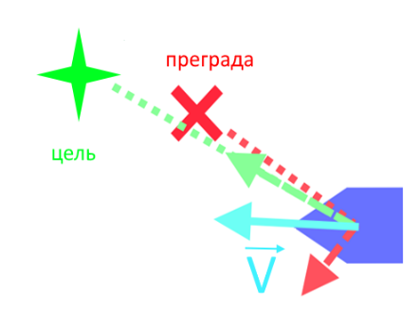
Рисунок 19 – Иллюстрация принципа работы метода модели поведения

Примечание- Составлено по источнику [89]

Определение моделей поведения для движения роя с поддержанием формирования и расчет скоростей для этих моделей поведения
В нашем случае роботы соблюдают два типа поведения: движение к цели и поддержание рядности.
Для движения к цели вектор движение рассчитывается по формуле (18):

Здесь (x_{L}, y_{L}) – координаты виртуального лидера, (x_{g}. y_{g})– координаты цели, b – длина шага движения робота, а d – расстояние между роботом и цели, который рассчитывается по формуле (19):

Для поддержания геометрической структуры для каждого робота вектор движения рассчитывается по формуле (20):

где (x, y) координаты робота в текущей момент времени;
b – длина шага движения робота;
${(x}_{des}, y_{des})$, который рассчитывается по формуле (10).
В обоих случаях значение длины шага b должно быть меньше, чем 1/w чтобы роботы не перепрыгнули целевую позицию.

5.3 Вычисление коэффициентов с помощью нечеткой логики
В предложенном методе нечеткая логика играет ключевую роль в динамической корректировке весов различных стратегий поведения – поддержания формации, избегания столкновений и достижения целевого положения. Данный раздел затрагивает механизмы нечеткой логики, включая процесс нечеткого преобразования, применение нечетких правил (таблица 1) и процесс получения нечетких выходных данных.

Таблица 1 – Нечеткие правила

Левый лидар | Передний лидар | Правый лидар | Сдвиг с требуемой позиции | Выход
 |  |  |  | W1 | W2 | направление скорости “избегание столкновения”
БЛИЗКО | БЛИЗКО | БЛИЗКО | БЛИЗКО | ВЫСОКИЙ | НИЗКИЙ | ВПРАВО
БЛИЗКО | БЛИЗКО | БЛИЗКО | ДАЛЕКО | ВЫСОКИЙ | СРЕДНИЙ | ВПРАВО
БЛИЗКО | БЛИЗКО | ДАЛЕКО | БЛИЗКО | ВЫСОКИЙ | НИЗКИЙ | ВПРАВО
БЛИЗКО | БЛИЗКО | ДАЛЕКО | ДАЛЕКО | ВЫСОКИЙ | MEDIUM | ВПРАВО
БЛИЗКО | ДАЛЕКО | БЛИЗКО | БЛИЗКО | ВЫСОКИЙ | НИЗКИЙ | ВПРАВО
БЛИЗКО | ДАЛЕКО | БЛИЗКО | ДАЛЕКО | ВЫСОКИЙ | СРЕДНИЙ | ВПРАВО
БЛИЗКО | ДАЛЕКО | ДАЛЕКО | БЛИЗКО | СРЕДНИЙ | НИЗКИЙ | ВПРАВО
БЛИЗКО | ДАЛЕКО | ДАЛЕКО | ДАЛЕКО | СРЕДНИЙ | СРЕДНИЙ | ВПРАВО
ДАЛЕКО | БЛИЗКО | БЛИЗКО | БЛИЗКО | ВЫСОКИЙ | НИЗКИЙ | ВЛЕВО
ДАЛЕКО | БЛИЗКО | БЛИЗКО | ДАЛЕКО | ВЫСОКИЙ | СРЕДНИЙ | ВЛЕВО
ДАЛЕКО | БЛИЗКО | ДАЛЕКО | БЛИЗКО | СРЕДНИЙ | НИЗКИЙ | ВПРАВО
ДАЛЕКО | БЛИЗКО | ДАЛЕКО | ДАЛЕКО | СРЕДНИЙ | СРЕДНИЙ | ВПРАВО
ДАЛЕКО | ДАЛЕКО | БЛИЗКО | БЛИЗКО | СРЕДНИЙ | НИЗКИЙ | ВЛЕВО
ДАЛЕКО | ДАЛЕКО | БЛИЗКО | ДАЛЕКО | СРЕДНИЙ | СРЕДНИЙ | ВЛЕВО
ДАЛЕКО | ДАЛЕКО | ДАЛЕКО | БЛИЗКО | НИЗКИЙ | НИЗКИЙ | ВПРАВО
ДАЛЕКО | ДАЛЕКО | ДАЛЕКО | ДАЛЕКО | НИЗКИЙ | СРЕДНИЙ | ВПРАВО

Нечеткая логика выходит за рамки традиционных бинарных систем принятия решений, вводя степени истины. Такой подход хорошо подходит для работы с присущей неопределенностью и многозначностью в реальных сценариях. В контексте предложенного метода нечеткая логика позволяет системе принимать нюансированные решения, основываясь на частичной истинности входных данных, получаемых из сенсорных данных роботов.
Нечеткое преобразование – это процесс преобразования точных числовых входных данных в нечеткие множества. Для наших роботов-роев входные данные включают данные с трех лидаров (левый, центральный и правый) и расстояние до желаемого положения в формации. Эти входные данные категорируются в нечеткие множества с лингвистическими переменными, такими как «близко» и «далеко», что позволяет более гибко интерпретировать показания датчиков.
Ядро системы нечеткой логики определяется набором нечетких правил, которые используются для вывода соответствующих действий на основе нечетких входных данных. Эти правила, подробно описанные в Таблице 1, диктуют, как система переводит данные сенсоров в решения относительно движения и веса поведения. Например, правило может гласить, что, если объект обнаружен как «близкий» любым лидаром, вес для поведения избегания столкновений должен увеличиться.
Выходные данные системы нечеткой логики включают веса для двух основных поведений: поддержание формации (w₁) и избегание столкновений (w₂). Вес для третьего поведения, достижения целевого положения (w₃), выводится из уравнения w₃ = 2−w₁−w₂, обеспечивая нормализацию суммы весов. Кроме того, нечеткая система определяет направление, в котором должно быть реализовано поведение избегания, повышая способность робота двигаться в сложных условиях.
Для обеспечения надлежащей нормализации всех весов они делятся на 2. Этот шаг нормализации гарантирует, что общее влияние поведенческих стратегий соответствует операционным параметрам, позволяя достигать сбалансированного и эффективного принятия решений.
Внедрение нечеткой логики в управления роя способствует разработке отзывчивого и адаптивного механизма координации. Используя нечеткое преобразование, нечеткие правила и рассчитанные нечеткие выходные данные, система умело управляет сложностями навигации в реальном времени и выполнения задач. Этот подход не только повышает способность роя справляться с неопределенными и динамичными средами, но и оптимизирует коллективное поведение для повышения эффективности и достижения целей.
Выходные данные нечеткой логики направляют поведение роботов через два ключевых аспекта: взвешивание поведения и направление избегания столкновений.
Веса поведения:
– высокий вес подчеркивает соответствующее поведение, сигнализируя о необходимости срочной навигации или формирования;
– средний вес представляет собой сбалансированный фокус, навигацию между конкурирующими приоритетами;
– низкий вес указывает на уменьшенный акцент, используемый, когда препятствия минимальны или приоритет отдается другим целям.
Эти веса позволяют динамически корректировать фокус роботов, обеспечивая оптимальный баланс между поддержанием формации, избеганием столкновений и продвижением к целям.
На основе входных данных с лидаров, обработанных с помощью нечеткой логики, система предлагает направления избегания столкновения:
- влево или вправо для обхода препятствий, определяемых их расположением относительно робота.
- прямо указывает на чистый путь впереди, не требующий боковых корректировок.
Это упрощенное руководство помогает роботам эффективно двигаться, динамически адаптируясь к непосредственным вызовам окружающей среды и соответствуя коллективным целям.

5.4 Разработка метода координации движения роя с использованием подхода на основе моделей поведения
Роботы мультиагентной системы движутся, обновляя свою скорость с некоторой частотой.
Для вычисления позиций виртуального лидера используется уравнение (3).
Для вычисления скорости используется подход, основанный на модели поведения. В нашем случае требуемыми моделями поведения роботов являются:
- избежание столкновения друг с другом и с препятствием;
- формирование и поддержание требуемого геометрического формирования;
- поиск и достижение цели.
Таким образом, подставив эти скорости в уравнение (17), можно рассчитать общую скорость следующим образом:

Значение скорости избегания столкновения обратно пропорционально расстоянию до ближайшего препятствия.
Здесь следует отметить, что препятствием считаются любые внешние объекты, которые каким-либо образом могут помешать движению робота, в том числе и другие роботы. Если рассуждать логически, то угол этой скорости мог бы быть прямо противоположен ближайшему препятствию, но это приводит к тупику, где препятствие с двух сторон обнуляют друг друга, и робот сталкивается одному из них, хотя фактически он мог бы отойти в сторону. Поэтому этот угол перпендикулярен ближайшему препятствию, в какую сторону - зависит от того, на какой стороне больше препятствий.
Скорость поддержания формации направлена на желаемое положение робота в схеме поддержания.
Скорость движения к цели одинакова для всех роботов в мультиагентной робототехнической системе и направлена от позиции виртуального лидера к позиции цели.
Блок-схема метода представлена на рисунок 20.

Рисунок 20 – Блок схема

Примечание- Составлено по источнику [90]

ЭКСПЕРИМЕНТАЛЬНЫЕ ИССЛЕДОВАНИЯ

Экспериментальное исследование управления движением роя из четырех роботов с использованием интеллектуального метода моделирования поведения
Движение мультиагентной робототехнической системы с четырьмя одинаковыми роботами было смоделировано с помощью пакета Mobile Robotics Simulation Toolbox в MATLAB.
Каждый робот в этой системе имеет 12 лидаров. Радиус обнаружения всех лидаров одинаков. Соседние лидары расположены относительно друг друга под углом 30 градусов, так что они охватывают все стороны робота (рисунок 21).

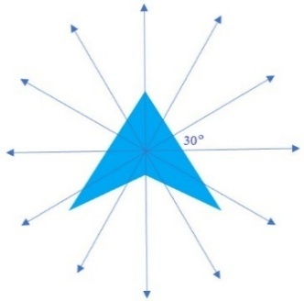
Рисунок 21 – Модель агента

Примечание- Составлено по источнику [90]

Также предполагается, что каждый робот знает о расположении других роботов: в реальности они способны передавать друг другу информацию о своем местоположении.
В начале движения роботы образуют квадрат и стараются сохранить эту форму до конца движения (рисунок 22).
Мультиагентная робототехническая система должна достичь цели, расположенной в координатах (90, 90), обойдя препятствие.

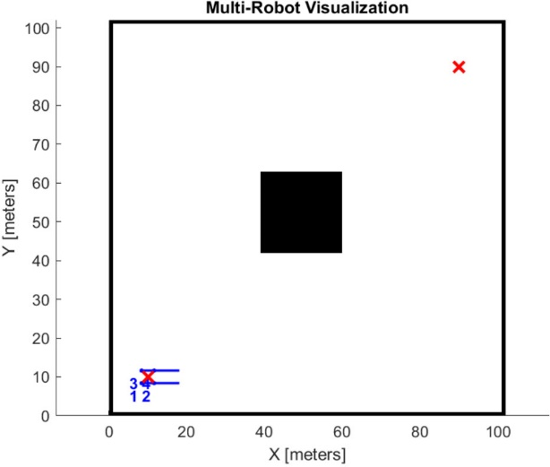
Рисунок 22 – Начальное состояние симуляции в MATLAB. Положение виртуального лидера и цели указано как waypoint (красный цвет)

Примечание- Составлено по источнику [90]
Экспериментальные анализы проводились с весами модели поведения сохранения формы в диапазоне от 0,1 до 2. Изменение количества агентов, достигших целевой позиции без столкновений, показано на графике на рисунок 23. Вес модели поведения избегания столкновения (w₁) установлен как 2, а вес модели поведения движения к цели (w₃) установлен как 1.

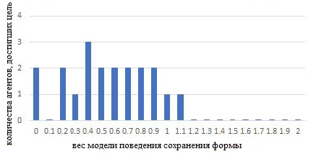
Рисунок 23 – Изменение количества агентов, которые достигли целевой позиции без столкновения

Примечание- Составлено по источнику [90]

Из графика видно, что наилучший результат (3 агента из 4) получен при значении 0,4 (рисунок 24). При значениях меньше 0,4 счет колебался. При 0,1 сталкиваются все агенты в системе (рисунок 25), это вызвано беспорядочным движением и очень хорошо демонстрирует важность движения строем.

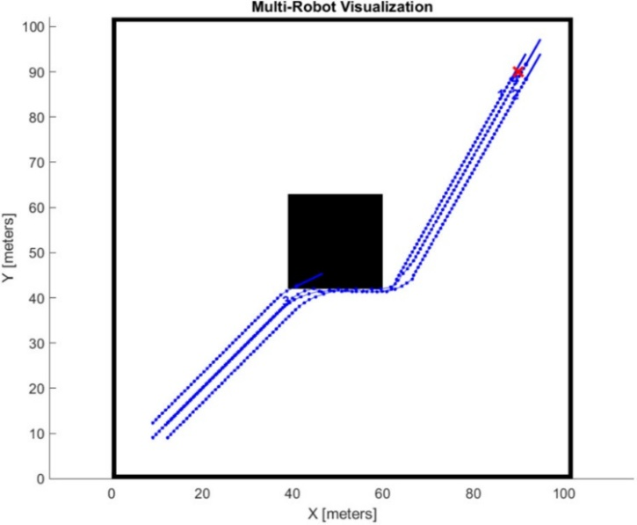

Рисунок 24 – Траектория агентов при значениях весов: w₁=2, w₂=0.4, w₃=1

Примечание- Составлено по источнику [90]

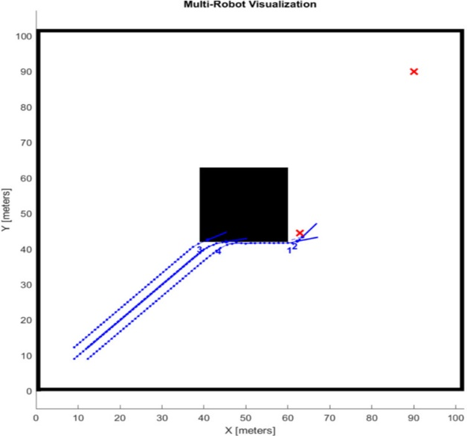

Рисунок 25 – Траектория агентов при значениях весов: w₁=2, w₂=0.1, w₃=1

Примечание- Составлено по источнику [90]

Когда значение находится в диапазоне от 0,4 до 1,2, наблюдается стабильное снижение числа роботов, достигающих цели. Когда вес больше 1,2, все агенты сталкиваются с препятствием (рисунок 26).

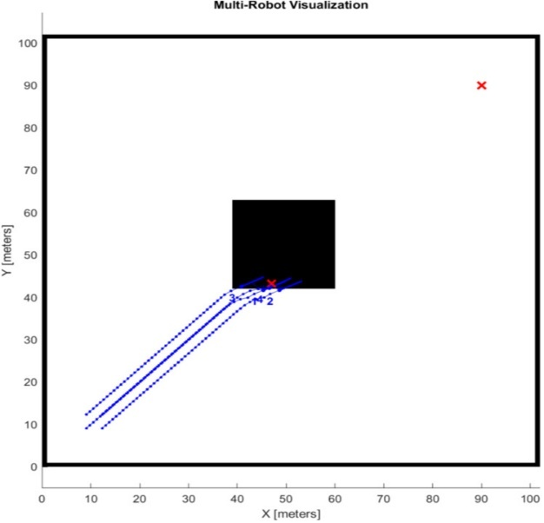

Рисунок 26 – Траектория агентов при значениях весов: w₁=2, w₂=1.2, w₃=1

Примечание- Составлено по источнику [90]

Экспериментальное исследование управления движением роя из двадцати пяти роботов с использованием интеллектуального метода моделирования поведения
Для исследования эффективности предложенного метода были проведены эксперименты с использованием роя из двадцати пяти роботов. Движение роя моделировалось с помощью программного приложения на базе Python, а для визуального представления использовалась библиотека Pygame, как показано на рисунок 27.

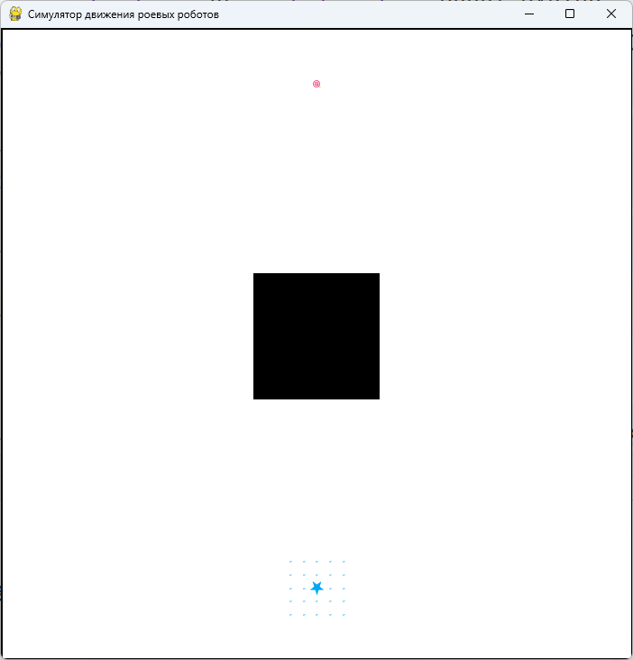
Рисунок 27 – Симулятор движения роя

Примечание- Составлено по источнику [89]

Каждый робот в рое оснащен 12 лидарными датчиками с одинаковым радиусом обнаружения. Соседние лидары расположены относительно друг друга под углом 30 градусов, что позволяет охватить все стороны робота, как показано на рисунок 28.

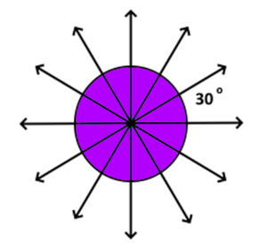

Рисунок 28 – Модель робота в рое

Примечание- Составлено по источнику [89]

В начале движения роботы в рое образуют квадратную форму. Предполагается, что каждый робот знает о положении других роботов и может сообщать друг другу о своем местоположении. Затем роботы движутся к цели, отмеченной красным цветом, избегая препятствий на пути. Задача состоит в том, чтобы все роботы достигли цели, сохраняя строй и избегая препятствий.
Результаты эксперимента, в котором изучалось влияние весовых коэффициентов на поведение по поддержанию строя в группе агентов, показаны на рисунке 29. Эксперимент включал в себя регулировку веса поведения формирования в диапазоне от 0,1 до 5 с шагом 0,1 и наблюдение за количеством агентов, достигших цели без столкновений. Веса, присвоенные поведению избегания столкновения и движению к цели, были зафиксированы на 5 и 1, соответственно. Результаты демонстрируют положительную корреляцию между весом поведения формирования и количеством агентов, успешно достигших цели без столкновений. Это подчеркивает важность поддержания строя для достижения успеха в выполнении задачи. Следует отметить, что эти результаты относятся только к условиям эксперимента, и для понимания поведения агентов в строю при различных обстоятельствах могут потребоваться дальнейшие исследования.

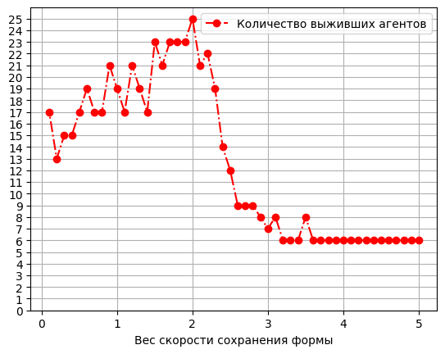
Рисунок 29 – Изменение числа агентов, достигших целевой позиции без столкновений

Примечание- Составлено по источнику [89]

Результаты эксперимента, представленные на рисунок 29, показывают, что при увеличении веса поведения формирования от 0,1 до 2 количество роботов, достигших целевой позиции, растет медленными темпами с некоторыми колебаниями. Это говорит о том, что даже небольшие изменения в весе поведения формирования могут оказать значительное влияние на способность роботов достигать целевой позиции без столкновений.
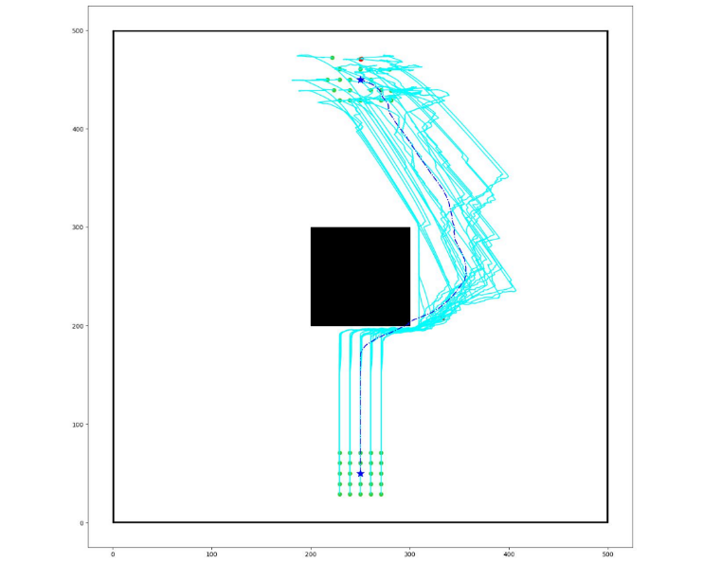
Рисунок 30 – Траектория движения агентов при значениях весов:
w1=5, w2=0.1, w3=1

Примечание- Составлено по источнику [89]

В этом диапазоне наименьшее количество роботов, достигших целевой позиции без столкновений, наблюдается при значениях 0,1 (рисунок 30) и 0,2 (рисунок 31). Этот минимум объясняется возникновением хаотического движения среди роботов, что подчеркивает важность движения в строю. Этот минимум является убедительным доказательством того, что сохранение строя играет решающую роль в обеспечении успешного выполнения задачи. Эти результаты подчеркивают важность нахождения соответствующего баланса между весом поведения, связанного с сохранением строя, и способностью роботов достичь целевой позиции без столкновений.

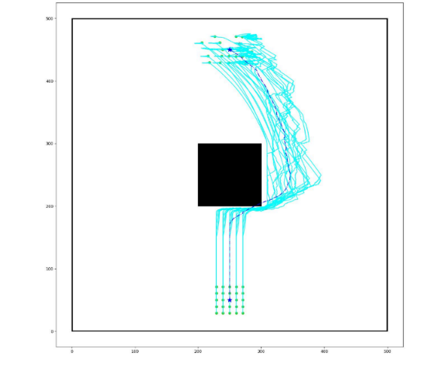
Рисунок 31 – Траектория движения агентов при значениях весов:
w1=5, w2=0.2, w3=1

Примечание- Составлено по источнику [89]
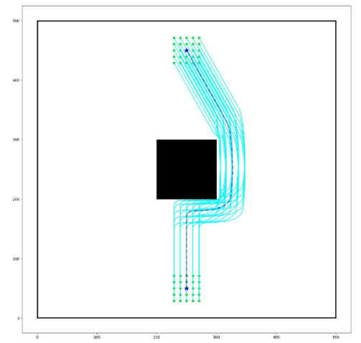
Рисунок 32 – Траектория движения агентов при значениях весов:
w1=5, w2=2, w3=1

Примечание- Составлено по источнику [89]

В соответствии с рисунком 32, наилучший результат, при котором все роботы достигли целевой позиции без столкновений, достигается при весе 2 для поведения с сохранением формации.
График показывает, что, когда вес поведения по поддержанию формации попадает в диапазон от 2 до 4, наблюдается устойчивое снижение количества роботов, которые достигают своей целевой позиции без столкновений.
Когда вес поведения сохранения формации больше 4, количество роботов, достигающих целевой позиции без столкновений, остается постоянным на уровне 6 (рисунок 33). Эти результаты показывают, что существует верхний предел веса поведения сохранения формации, который необходимо учитывать при оптимизации роботизированной системы для обеспечения эффективного и успешного выполнения задачи.

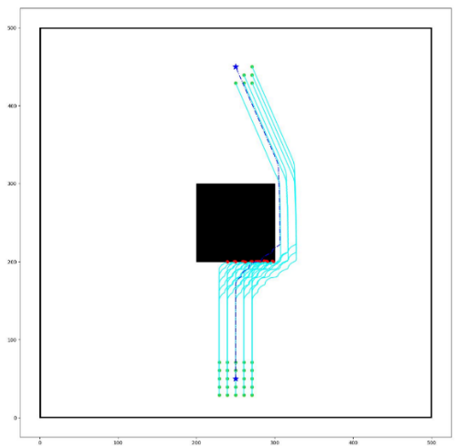

Рисунок 33 – Траектория движения агентов при значениях весов:
w1=5, w2=4.2, w3=1

Примечание- Составлено по источнику [89]

Экспериментальное исследования движения роя с методом выборочного включения лидаров
Смоделированы были движение в картах со сложными препятствиями (рисунок 35) и с легкими препятствиями (рисунок 34). В симуляторе черным указаны препятствия и красным указана целевая точка, на которую движется рой. Роботы нарисованы фиолетовыми, при движении наблюдатели обретает зеленый цвет.

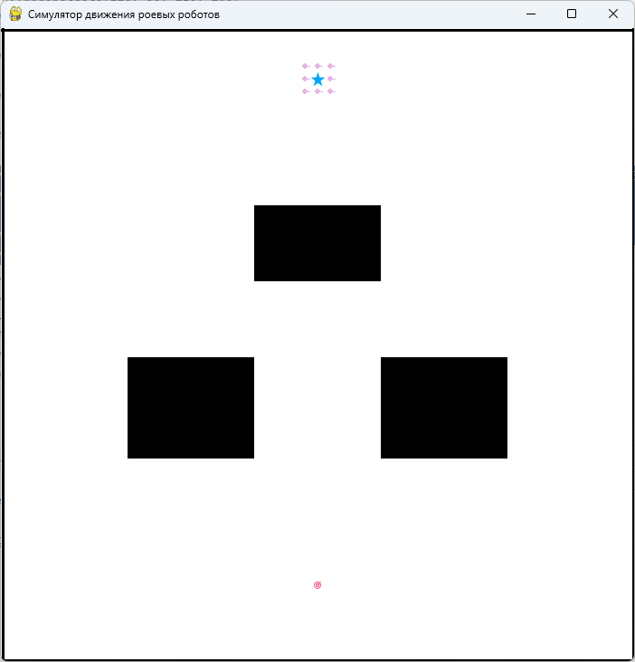

Рисунок 34 – Начальное состояние роя в карте с лёгким препятствием

Примечание- Составлено по источнику [83]

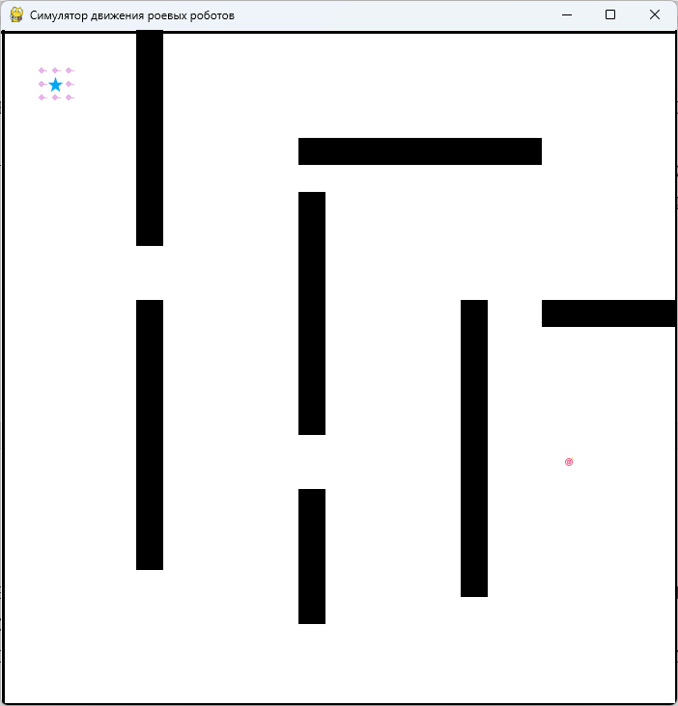

Рисунок 35 – Начальное состояние роя в карте со сложным препятствием

Примечание- Составлено по источнику [83]

Экспериментальное исследование проводилось со значениями линейной скорости v и со значениями угла w на которую изменяется угловая скорость. Были протестированы изменение значении количество шагов достижения цели и количества столкнувшихся агентов при движении. Были рассмотрены значения линейной скорости от 0.1 до 5 м/с с шагом 0.1 и значения угла w=1 градус, 3 градус, 5 градус, 15 градус, 30 градус, 45 градус на которую изменяется угловая скорость при движении.
График изменение значении количество шагов достижения цели продемонстрировано на рисунке 36. В некоторых случаях рой не мог дойти до целевой точки и в графе эти точки показаны разрывами.

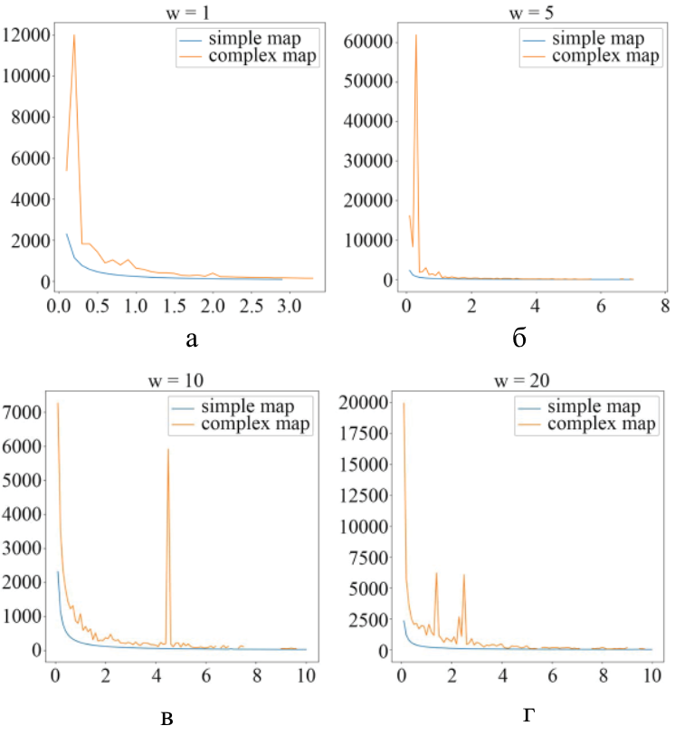

a – w=1 градус; б – w=5 градус; в – w=10 градус; г – w=20 градус

Рисунок 36 – График изменение значении количество шагов достижения цели при различных значении угла w

Примечание- Составлено по источнику [83]

Также на рисунке 37 показано количества столкнувшихся агентов при движении. Если роботы столкнуться с препятствием считается что этот робот сбит и остановит движение, в симуляторе такие роботы указываются красным цветом.

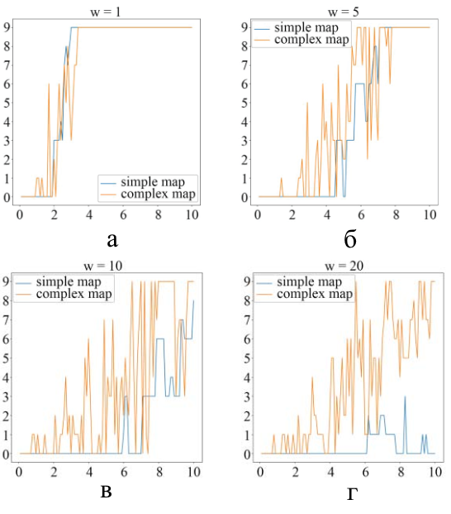

a – w=1 градус; б – w=5 градус; в – w=10 градус; г – w=20 градус

Рисунок 37 – График изменение значении количества столкнувшихся агентов при различных значении угла w

Примечание- Составлено по источнику [83]

Очевидно, что значение линейной скорости очень сильно влияет на количество шагов достижения цели. Насколько больше линейной скорости – настолько быстрее достигается целевая позиция.
На количество шагов достижения цели также не меньше влияет траектория движения роя. Даже двигаясь меньшей скоростью и выбирая оптимальный путь можно достигнуть целевую позицию быстрее. Колебания в графиках на рисунке показывает как раз то, что при разных значениях линейной скорости v и угла w рои двигаются с разными траекториями.
Карты созданы таким образом чтобы рои могли достигать цели несколькими путями, при этом оптимальные пути в обоих картах проходят через маленький шел, где риска столкнутся с препятствием больше.
При маленькой значении угла w=1 градус роботы в рое сбиваются очень часто, целыми достигают назначенную позицию только при маленьких значениях линейной скорости (рисунок 38).
В легкой карте в значениях линейной скорости v <2 м/c рой достигает цель целиком, в значениях линейной скорости в промежутке [2, 2.9] количество сбитых роботов волотируется и в значениях больше или равен 3 м/с сбиваются все роботы в рое. Количество шагов достижения цели стабильно уменьшается с ростом линейной скорости. Роботы двигаются во всех значениях линейной скорости со схожей траекторией, в значениях линейной скорости больше и равен 3 м/с роботы сталкиваются с первой же преградой не успев отвернуться.

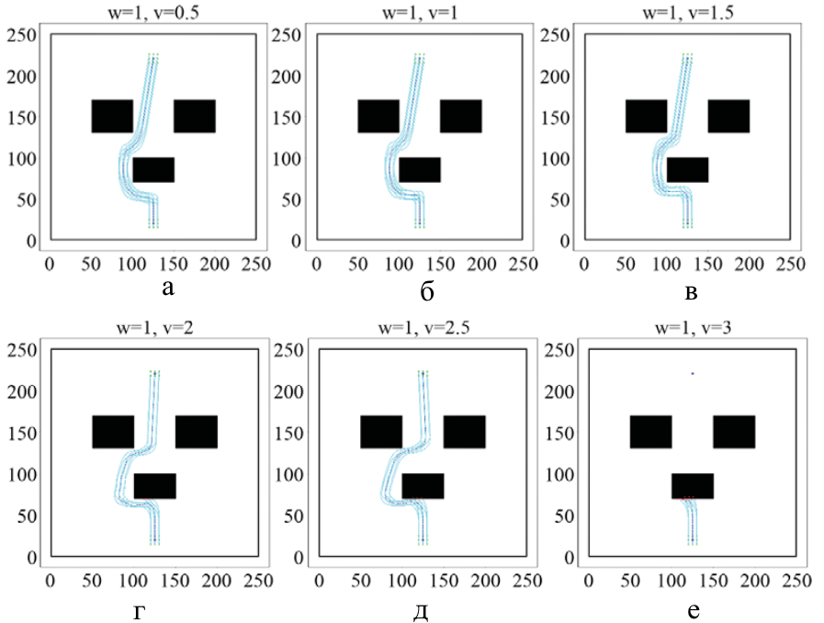

a – v=0.5 м/с; б – v=1 м/с; в – v=1.5 м/с; г – v=2 м/с; д – v=2.5 м/с; е – v=3 м/с

Рисунок 38 – Траектория движения роя при значении угла w=1 градус на которую изменяется угловая скорость и различной линейной скорости v

Примечание- Составлено по источнику [83]

В сложной карте в значениях линейной скоростей v <1 м/c все роботы в рое достигают целевую позицию, в значениях больше или равен 1 м/с и меньше 3.4 м/с количество роботов, достигших цели постепенно уменьшается колебанием и в значениях больше 3.3 м/с роботы не достигают цели. В значении линейной скорости 0.2 м/с рой заходит в петлю двигаясь одной и той же траекторией и сделав несколько кругов наконец то выходит из этого петля и доходят до цели, таким образом делает очень большое количества шагов. В остальных же случаях количество шагов достижения цели постепенно уменьшается с ростом линейной скорости. Рой двигается с различной траекторией и в значениях линейной скорости больше 3.3 все роботы в рое сталкиваются с преградой и в значения больше 5.2 м/с роботы сталкиваются с первой же преградой не успев отворачиваться. Траектории движения роя в некоторых значениях скоростей показаны на рисунке 39.

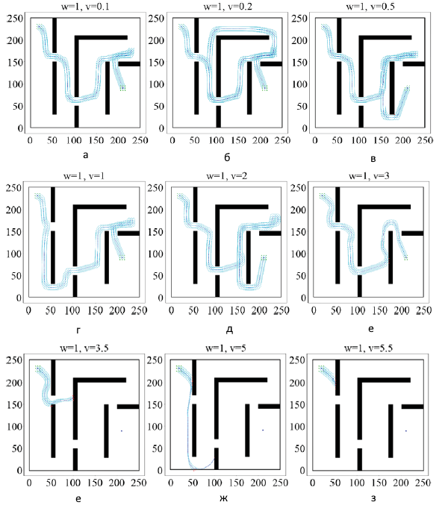

a – v=0.1 м/с; б – v=0.2 м/с; в – v=0.5 м/с; в – v=1 м/с; г – v=2 м/с; д – v=3 м/с; е – v=3.5 м/с; ж – v=5 м/с; з – v=5.5 м/с

Рисунок 39 – Траектория движения роя при значении угла w=1 градус на которую изменяется угловая скорость и различной линейной скорости v

Примечание- Составлено по источнику [83]
При увеличения значении w до 2, 3, 5 градусов в целом картина остается одинаковой, но рой становится более устойчивым к потерям и при маленьких значениях линейной скорости более быстрым в достижения цели. Это связано с тем, что при увеличения значении w рой быстрее отворачивается от преград и быстрее скорректирует свое направление при обходе преграды и переходе через щель.
При дальнейшего увеличения значении w (до 10, 15, 20, 30 градусов) в легкой карте рой становится более устойчивым к потерям: если при значении w=10 градусов количество сбитых роботов превышает 3 только в больших значениях линейной скорости, то при значении 15, 20, 30 градусов она совсем не превышает 3. Посмотрев на это можно было бы сделать вывод что при таких значениях рой становится более гибким при движении, но недостатки такого увеличении будет продемонстрировано в сложной карте: здесь количество сбитых роботов становится изменчивым и . Это связано с тем, что роботы начинают поворачиваться более резко и сбиваются к препятствиям в левой или в правой стороне не успев обнаруживать их.
При значении w=45 градусов рой начинает поворачиваться слишком резко что приводит к тому, что во многих случаях роботы в рое не могут обойти препятствия двигаясь вокруг до около и в конце концов столкнутся с преградой либо из-за случайного корректирование угла поворота, либо как упомянуто выше не успев обнаруживать препятствие с левой или с правой стороны.

Экспериментальное метода управления роем выборочным включением лидаров в городских условиях
В данном исследовании представлены результаты реализации метода выборочного включения лидаров для мониторинга городских условий с помощью автономных дронов, проведенные на основе симуляционных испытаний. В качестве основного объекта исследования выбран город Астана, столица Казахстана. Эффективность метода оценивалась по различным показателям, включая точность обнаружения препятствий, отклонение траектории от предопределенных маршрутов и общий процент успеха выполнения задач в городских условиях.
Для демонстрации эффективности метода использовалась секция города Астана, в частности район Есиль. Этот район находится вблизи крупных магистралей, таких как улица Туркистан, улица Мангилик Ел и улица Букейханова. Выбранные участки для симуляции движения роя показаны на рисунке 40 как на нарисованной карте, так и на Google Картах, что позволяет провести сравнительный анализ производительности метода в симулированных и реальных городских условиях. Нарисованная карта использовалась в симуляции.
Для технологической реализации был разработан собственный симулятор на языке программирования Python, который проводит симуляции городских сценариев с искусственно созданными препятствиями. Эти препятствия представлены зданиями, отмеченными темным цветом на предоставленной карте. В испытаниях участвовали 25 координированных дронов с регулируемыми скоростями, например, 1, 2, 3, 5, 10, 15, 20, 30. Для оценки эффективности оценивался общий успех маневрирования вокруг всех препятствий и минимальное количество шагов, необходимых для достижения цели.

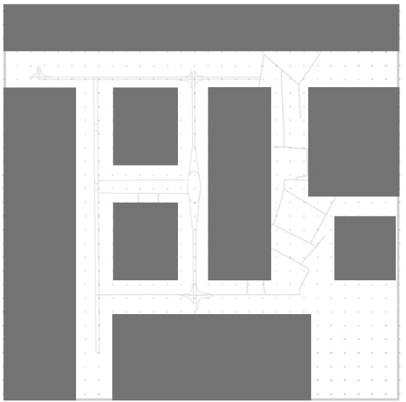 | 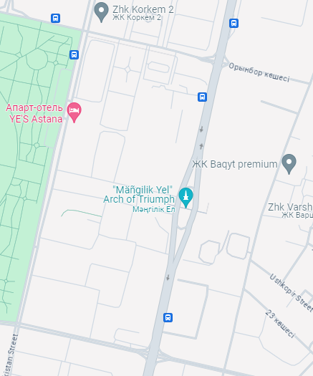

Рисунок 40 – Нарисованная карта и Google Карты для выбранного участка города

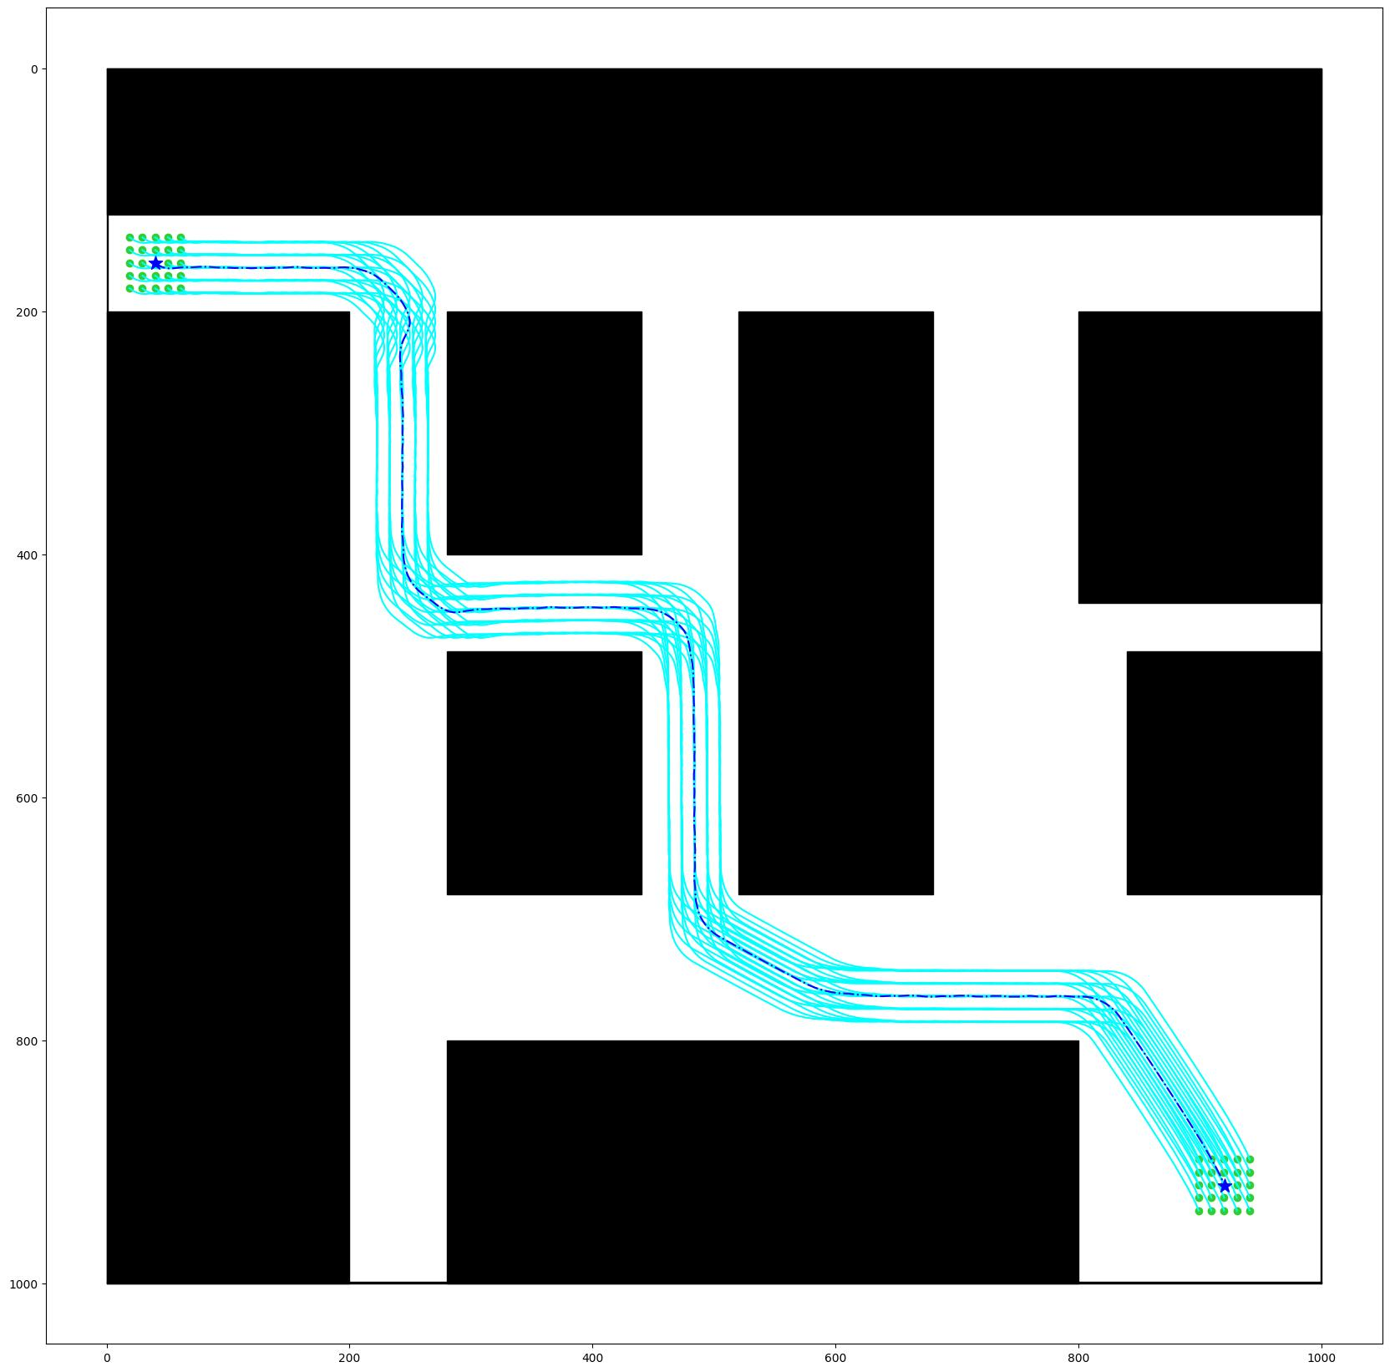 | 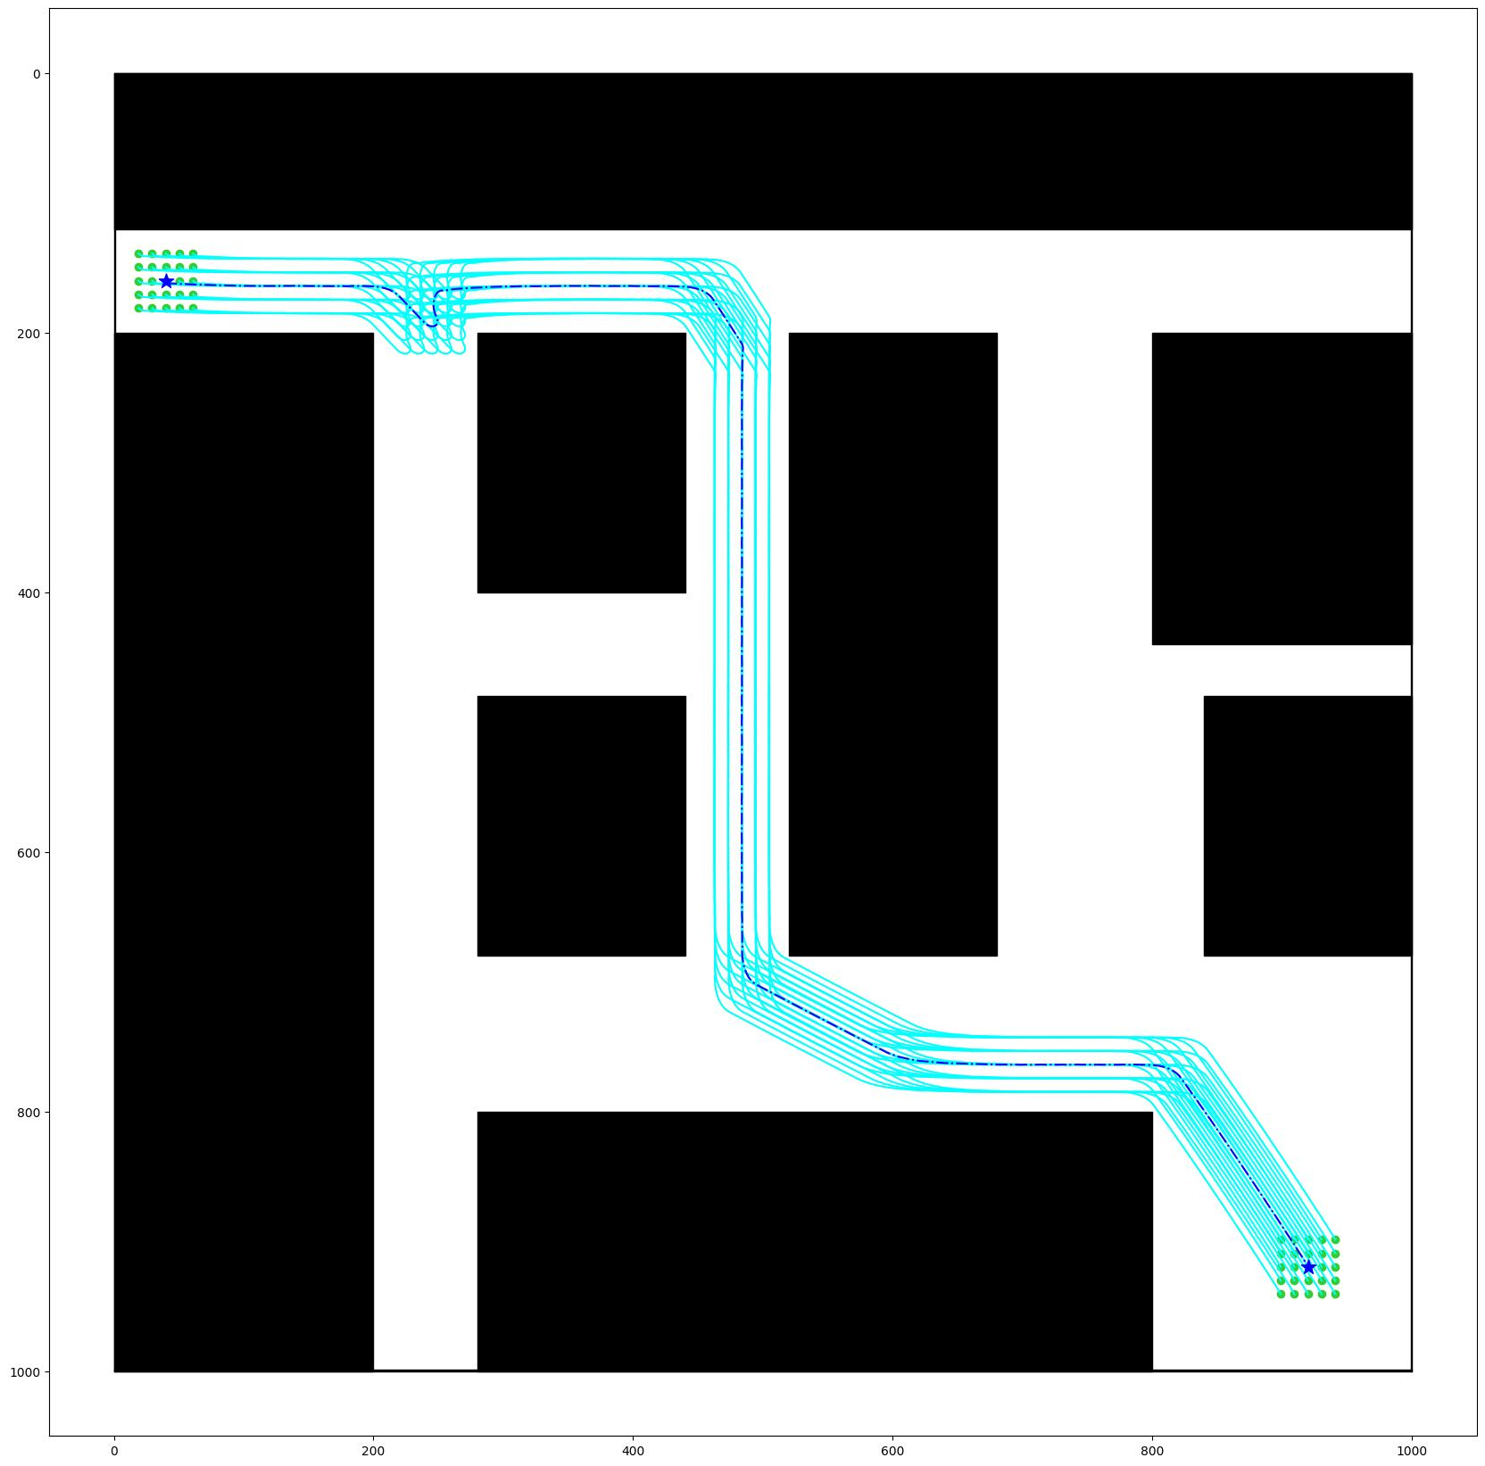
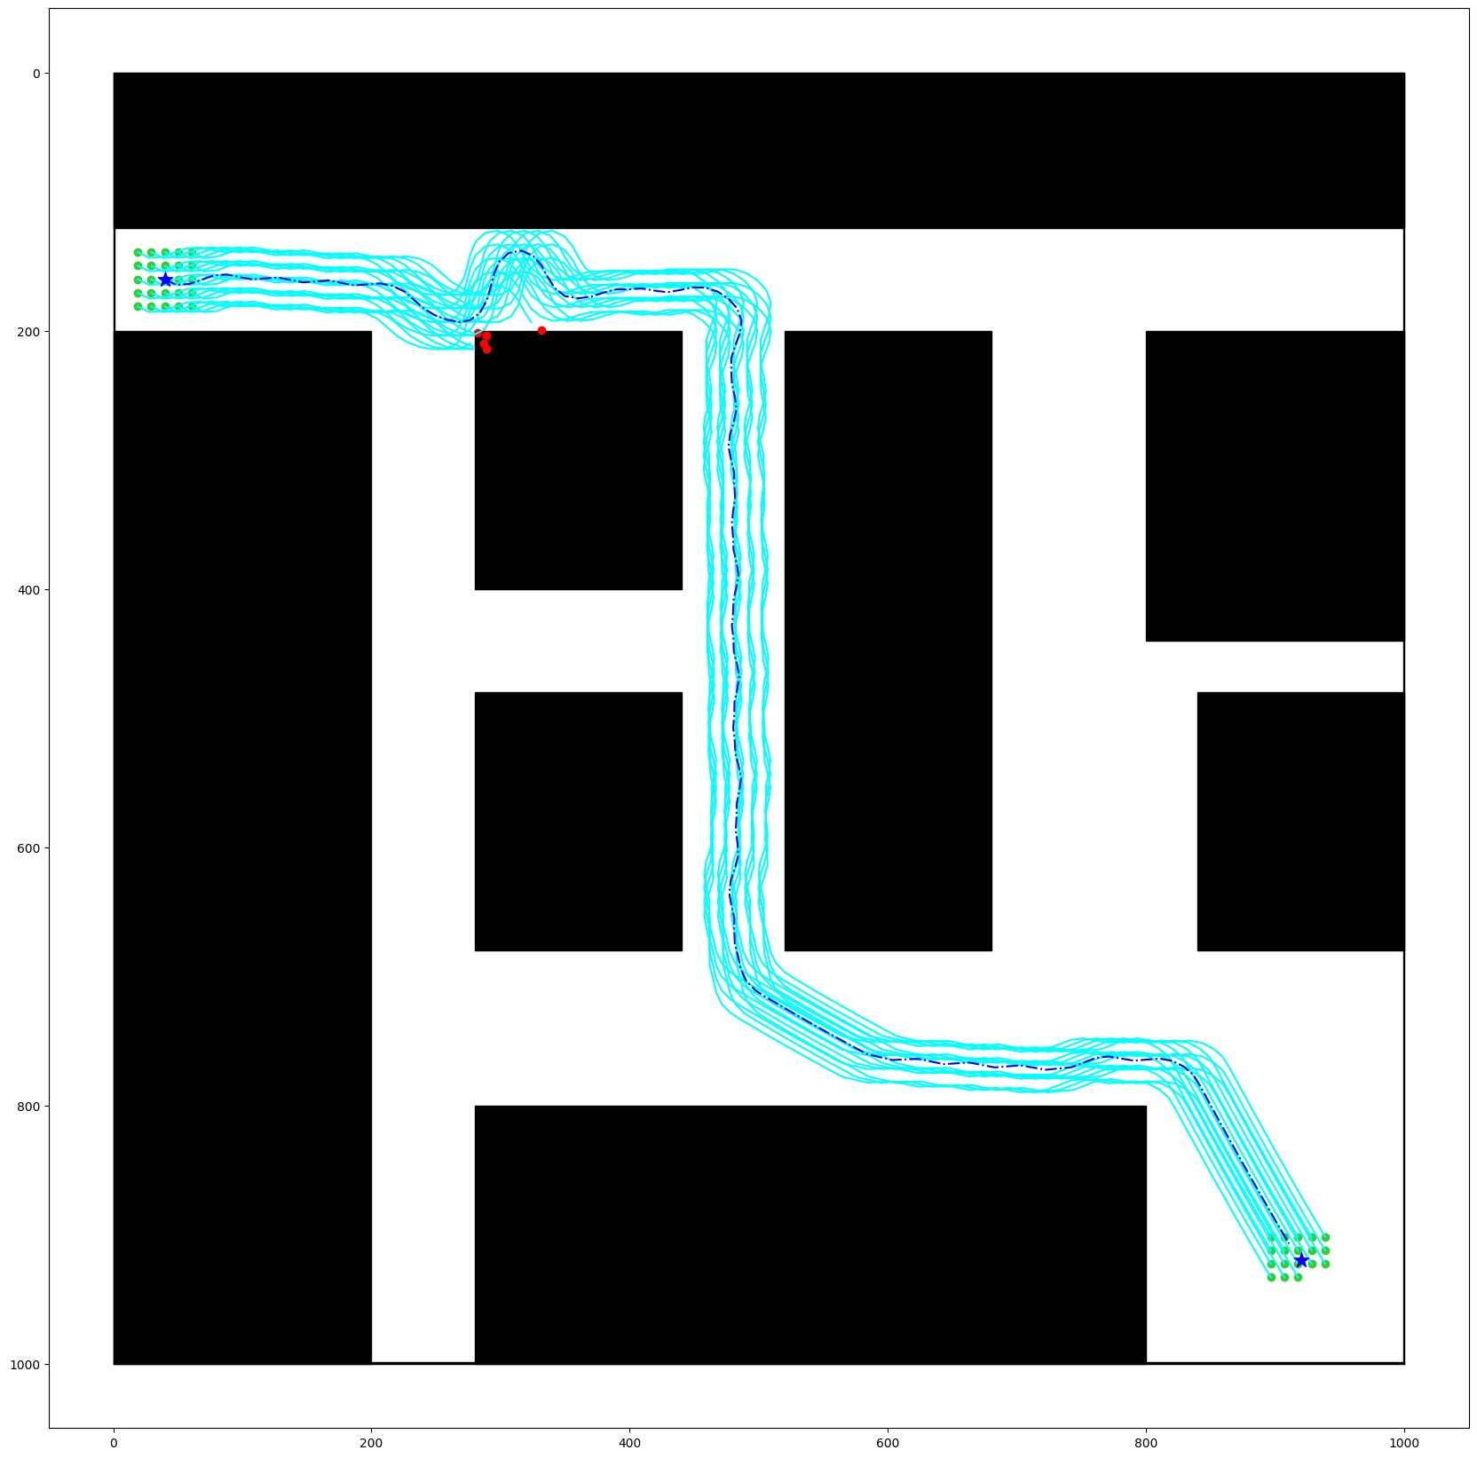 | 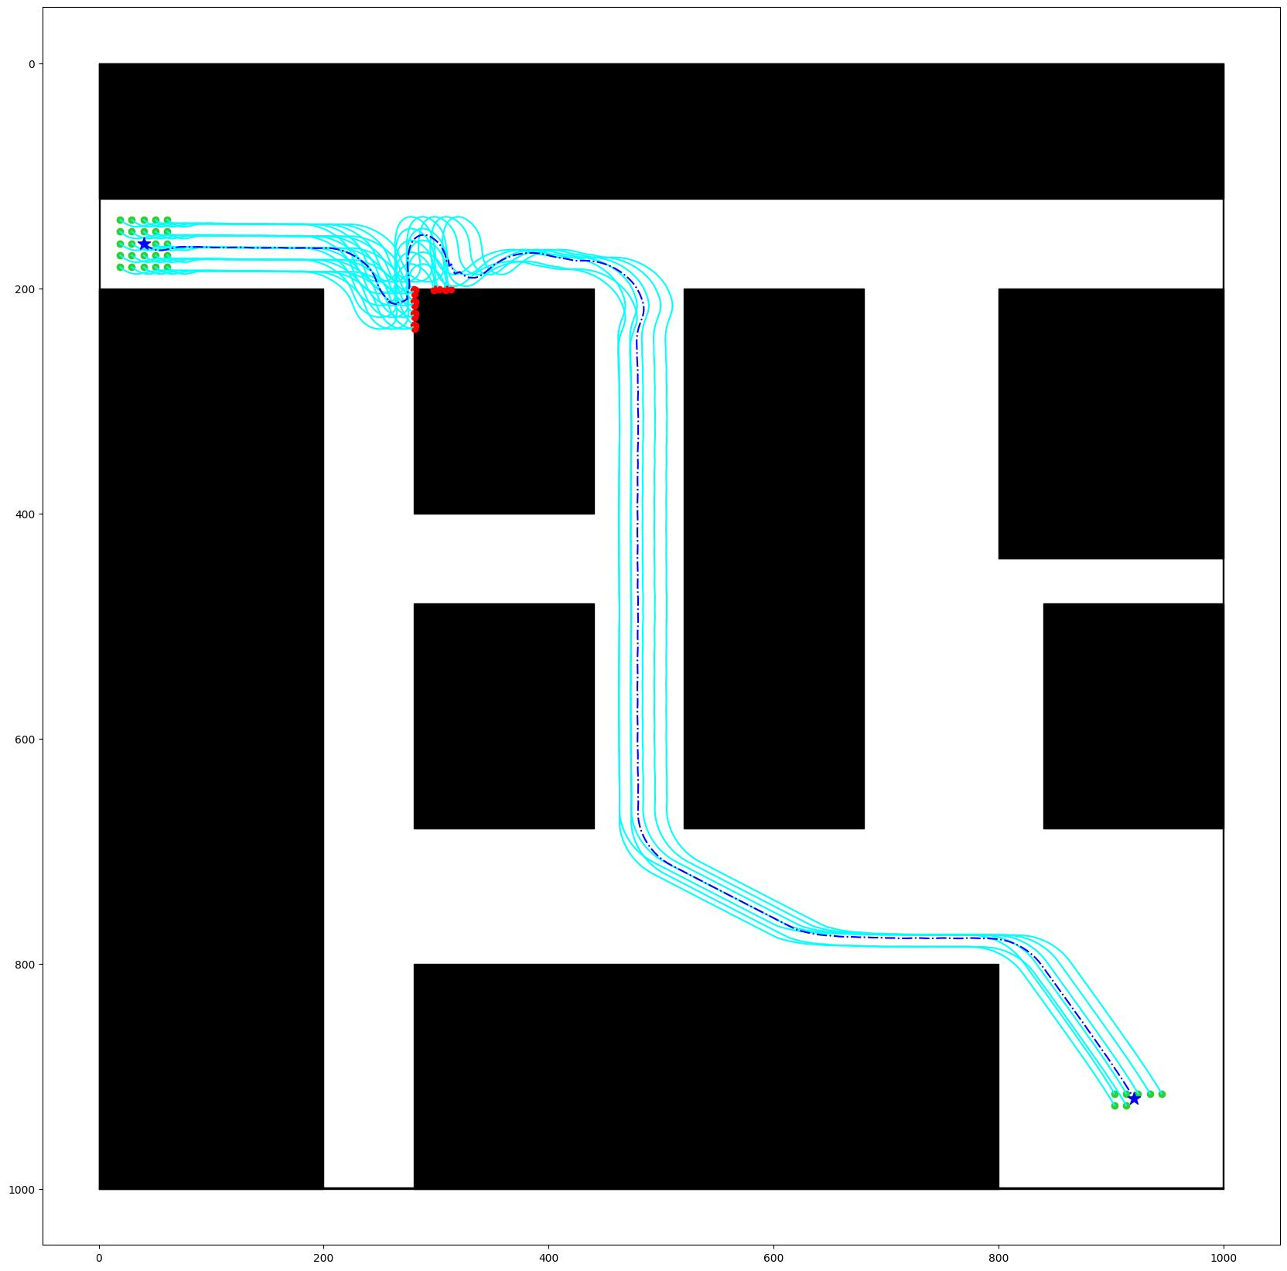

Рисунок 41 – Траектории дронов с различными конфигурациями

В соответствии с рисунком 41, представлены результаты работы 25 дронов, которые проводили мониторинг на выбранном участке города от начальной точки до пункта назначения, избегая препятствий. Траектории дронов с различными конфигурациями показаны на рисунке 41.
На рисунке 42 представлен график числа «выживших» дронов при разных скоростях.

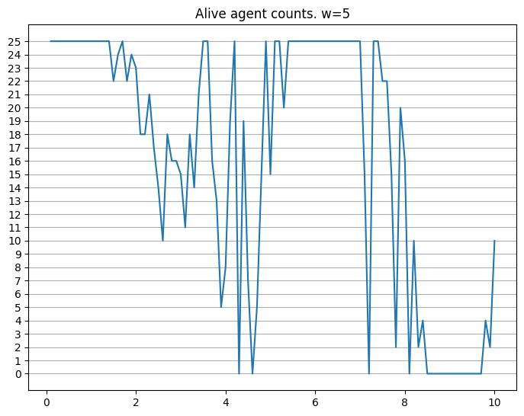 | 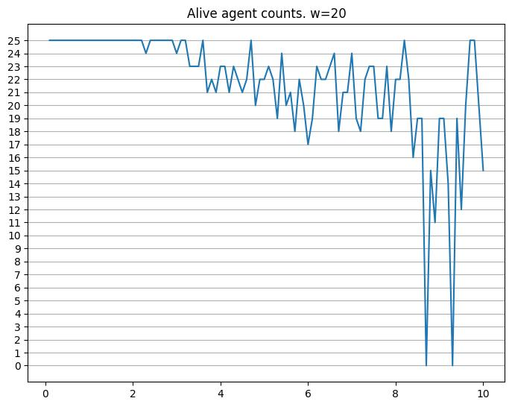
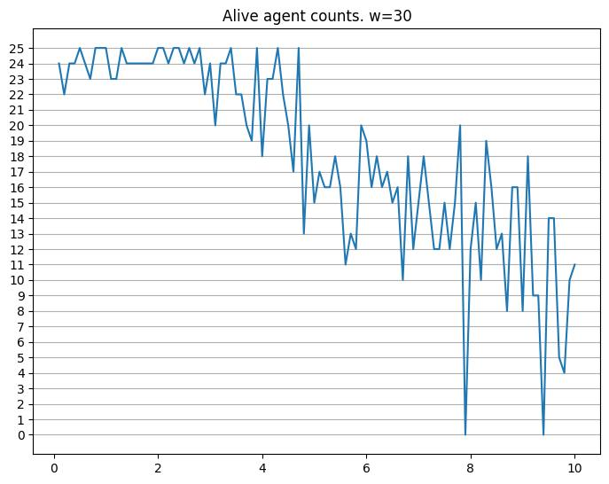 | 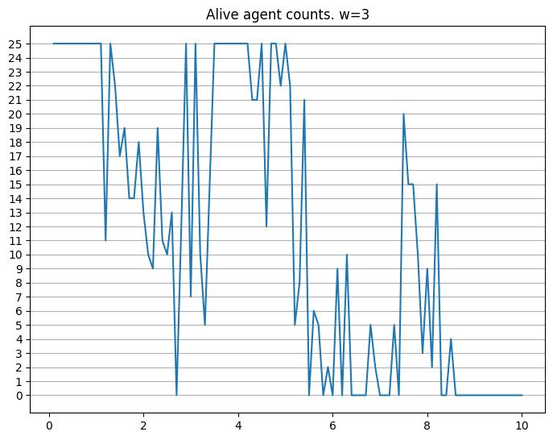

Рисунок 42 – График количества «выживших» дронов

Как упоминалось ранее, с обучением количество шагов, необходимых для достижения цели, уменьшается, что демонстрируется на графиках ниже. Очевидно, что количество шагов для достижения цели варьируется в зависимости от скорости, как показано на рисунке 43.

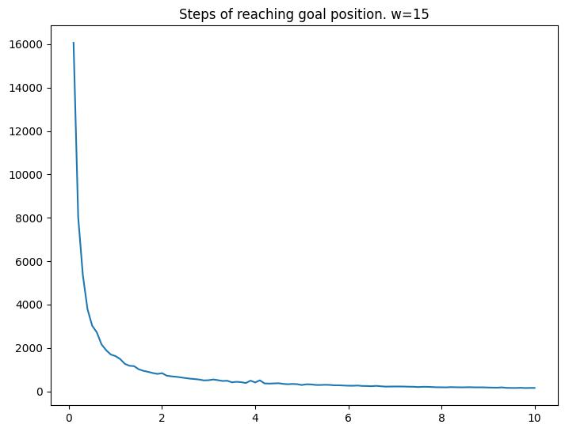 | 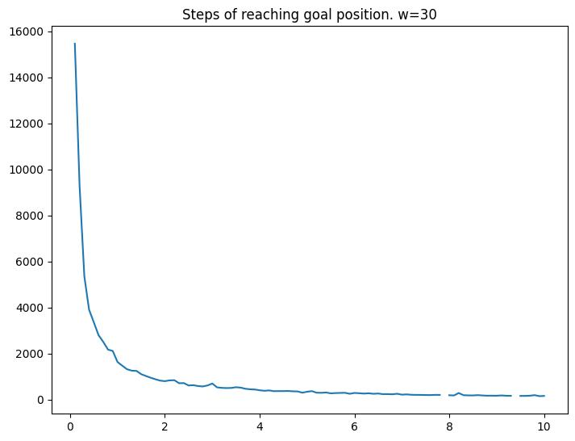
Рисунок 43 – График количества шагов достижения цели

Эти результаты демонстрируют исходы применения интеллектуального метода управления роем выборочным включением лидаров при мониторинге городских районов с использованием автономных дронов, сосредоточив внимание на Астане, столице Казахстана. Мы оценили производительность метода на основе симуляционных тестов и доказали, что этот алгоритм может быть разработан и улучшен дальше.
В результате проведенного исследования метода выборочного включения лидаров для управления роем дронов в городских условиях можно сделать несколько важных выводов. Экспериментальные данные, полученные в ходе симуляций в городе Астана, показали значительное улучшение в точности обнаружения препятствий и навигации, что подтверждает потенциал данного метода для эффективного мониторинга в сложных городских условиях. Особенно важным является факт того, что метод позволяет динамически адаптироваться к изменениям в окружающей среде, что является ключевым для операций в городских условиях.
Успех метода заключается в его способности обеспечить высокую степень автономности и точности дронов при минимизации рисков столкновений, что демонстрируется увеличением числа успешно достигших цели дронов. Интеграция лидаров в систему управления роем доказала свою ценность, улучшив общую надежность и безопасность полетов.
В заключение, результаты исследования подчеркивают важность продолжения разработки и улучшения алгоритмов с использованием лидаров для дальнейшего повышения эффективности управления дронами в городской среде. Это не только способствует повышению безопасности, но и открывает новые перспективы для применения автономных технологий в урбанистических исследованиях и операциях.

ЗАКЛЮЧЕНИЕ

Групповая деятельность мобильных роботов обладает рядом преимуществ как масштабируемость, отказоустойчивость и возможность к самоорганизации и саморегулировании, чего нельзя достичь при работе с одним центральным роботом. Для организации действия роботов в группе и облегчении управления передвижением группы нужно организовать движение образуя некую геометрическую фигуру из роботов в группе – строй роботов или граф системы.
Движение строем применяется широко в практике. Так группы беспилотных летательных аппаратов и беспилотных подводных лодок двигаются, образуя геометрическую структуру для выполнения военной миссии.
Данная диссертация вносит значительный вклад в область роевой робототехники через разработку и исследование новаторских методов управления роем автономных мобильных роботов. Разработанный модифицированный метод «лидер-последователь» с виртуальным лидером обеспечивает повышенную отказоустойчивость и способность к поддержанию заданной геометрической формации, что критически важно для выполнения сложных операций. Этот метод позволяет роям продолжать координированное движение даже при отказе отдельных роботов.
Интеллектуальный метод модели поведения роевых систем с использованием нечеткой логики позволяет автоматически корректировать поведение роя в ответ на изменения окружающей среды. Это направление представляет собой значительное теоретическое и практическое новшество, способствующее адаптивности и эффективности поведения роя. Применение алгоритма e-greedy в робототехнике роя решает проблему зацикливания в движении, предлагая стратегию для избежания повторяющихся петель и улучшения операционной эффективности в сложных условиях.
Метод движения роя с выборочным включением лидаров значительно снижает потребление энергии и повышает долговечность системы, что делает его особенно актуальным для применения в условиях с ограниченными энергетическими ресурсами. Разработанный метод расчета угловой скорости на основе нечеткой логики демонстрирует высокую точность и адаптивность управления движением, что способствует лучшему обходу препятствий и улучшению навигации в изменяющихся условиях.
Разработана комплексная алгоритмическая и программная система для самоорганизующихся роботов, интегрирующая все вышеупомянутые методы, фрагменты кода предоставлены в (Приложение Б) Эта система позволяет роям эффективно самоорганизовываться и автономно выполнять задачи, что является значимым достижением в реализации сложных робототехнических систем. Также были получены 4 авторских свидетельств (Приложение В) и 3 акта внедрения (Приложение Г): 1 в учебный процесс (Национальный Университет Обороны) и 2 в производстве (АО «Центр Военно стратегических исследовании» и ТОО «Центр перспективных научных исследований»).
Теоретическая и практическая значимость исследования подтверждена публикациями в рецензируемых научных изданиях, признанием сообщества и успешным внедрением разработанных методов в образовательном процессе и производстве. Эти результаты отражают возможности дальнейшего развития и масштабирования предложенных технологий.
Исследование открывает новые перспективы для дальнейших разработок в области управления мультиагентными роботизированными системами, предлагая устойчивые и эффективные решения для автоматизации и улучшения технологических процессов в различных отраслях, включая урбанистический мониторинг и сложные военные миссии.

СПИСОК ИСПОЛЬЗОВАННЫХ ИСТОЧНИКОВ

- Карпов В.Э. Модели социального поведения в групповой робототехнике // Управление большими системами: сб. тр. – М., 2016. – Вып. 59. – С. 165-232.
- Kube C., Zhang R. Collective robotics: From social insects to robots // Adaptive Behavior. – 1994. – Vol. 2, Issue 2. – P. 189-218.
- Arkin R.C. Behavior-Based Robotics. – Cambridge, 1998. – 491 p.
- Bayindir L., Şahin E. A review of studies in swarm robotics // Turkish Journal of Electrical Engineering & Computer Sciences. – 2007. – Vol. 15, Issue 2. – P. 115-147.
- Dorigo M., Birattari M., Brambilla M. Swarm robotics // Scholarpedia. – 2014. – Vol. 9, Isssue 1. – P. 1463-1-1463-8.
- Beni G. From swarm intelligence to swarm robotics // Lecture Notes in Computer Science. – 2004. – Vol. 3342. – P. 1-9.
- Şahin E. Swarm robotics: From sources of inspiration to domains of application // Lecture Notes in Computer Science. – 2004. – Vol. 3342. – P. 10-20.
- Jevtić A., Andina de la Fuente D. Swarm intelligence and its applications in swarm robotics // proceed. of the wseas international conferences: 6th wseas internat. conf. on Computational Intelligence, Man-Machine Systems and Cybernetics. – Tenerife, 2007. – P. 41-46.
- Akyildiz I.F., Su W. et al. A survey on sensor networks // IEEE Communications Magazine. – 2002. – Vol. 40, Issue 8. – P. 102-115.
- Tan Y., Zheng Z.Y. Research advance in swarm robotics // Defence Technology. – 2013. – Vol. 9, Issue 1. – P. 18-39.
- Camazine S., Deneubourg J.-L., Franks N.R. et al. Self-Organisation in Biological Systems. – New Jersei, 2003. – 538 p.
- Garnier S., Gautrais J., Theraulaz G. The biological principles of swarm intelligence // Swarm Intelligence. – 2007. – Vol. 1, Issue 1. – P. 3-31.
- Brambilla M., Ferrante E., Birattari M. et al. Swarm robotics: a review from the swarm engineering perspective // Swarm Intelligence. – 2013. – Vol. 7, Issue 1. – P. 1-41.
- Şahin E., Girgin S., Bayindir L. et al. Swarm robotics // In book: Swarm intelligence. – Berlin, Heidelberg: Springer, 2008. – P. 87-100.
- Winfield A.F., Harper C.J., Nembrini J. Towards dependable swarms and a new discipline of swarm engineering // In book: International Workshop on Swarm Robotics. – Berlin, Heidelberg: Springer, 2004. – P. 126-142.
- Bayındır L. A review of swarm robotics tasks // Neurocomputing. – 2016. – Vol. 172. – P. 292-321.
- Navarro I., Matía F. An introduction to swarm robotics // Isrn robotics. – 2013. – Vol. 2013. – P. 608164-1-608164-10.
- Li L. et al. A state–of–the–art survey of the robotics applied for the power industry in China // Procced. 4th internat. conf. on Applied Robotics for the Power Industry (CARPI). – Jinan, 2016. – P. 1-5.
- Lages W.F., de Oliveira V.M. A survey of applied robotics for the power industry in Brazil // Procced. 2nd internat. conf. on Applied Robotics for the Power Industry (CARPI). – Zurich, 2012. – P. 78-82.
- Sparrow R., Howard M. Robots in agriculture: prospects, impacts, ethics, and policy // Precision Agriculture. – 2020. – Vol. 22, Issue 3. – P. 818-833.
- Kousi N., Koukas S., Michalos G. et al. Scheduling of smart intra – factory material supply operations using mobile robots // International Journal of Production Research. – 2018. – Vol. 57, Issue. 3. – P. 801-814.
- Mandal D. et al. Dual polarimetric radar vegetation index for crop growth monitoring using sentinel–1 SAR data // Remote Sensing of Environment. – 2020. – Vol. 247. – P. 111954.
- Raparelli T., Eula G., Pepe G. Project of an experimental simulator designed to analyse pesticide spraying techniques in vineyard using drones // International Journal of Mechatronics and Applied Mechanics. – 2021. – Vol. 1, Issue 10. – P. 64-71.
- Jayakumar V., Mohideen A.B.K. et al. Development of Complex Linear Diophantine Fuzzy Soft Set in Determining a Suitable Agri–Drone for Spraying Fertilizers and Pesticides // IEEE Access. – 2023. – Vol. 11. – P. 9031-9041.
- Chen C.-J., Huang Y.-Y., Li Y.-S. et al. Identification of Fruit Tree Pests With Deep Learning on Embedded Drone to Achieve Accurate Pesticide Spraying // IEEE Access. – 2021. – Vol. 9. – P. 21986-21997.
- Padró J.-C., Muñoz F.-J., Planas J et al. Comparison of four UAV georeferencing methods for environmental monitoring purposes focusing on the combined use with airborne and satellite remote sensing platforms // International Journal of Applied Earth Observation and Geoinformation. – 2019. – Vol. 75. – P. 130-140.
- Kayet N. et al. Assessment of foliar dust using Hyperion and Landsat satellite imagery for mine environmental monitoring in an open cast iron ore mining areas // Journal of Cleaner Production. – 2019. – Vol. 218. – P. 993-1006.
- Minnett P.J. et al. Half a century of satellite remote sensing of sea–surface temperature // Remote Sensing of Environment. – 2019. – Vol. 233. – P. 111366.
- Orsolini Y. et al. Evaluation of snow depth and snow cover over the Tibetan Plateau in global reanalyses using in situ and satellite remote sensing observations // The Cryosphere. – 2019. – Vol. 13, Issue 8. – P. 2221-2239.
- Dang H.V., Tran–Ngoc H., Nguyen T.V. et al. Data–Driven Structural Health Monitoring Using Feature Fusion and Hybrid Deep Learning // IEEE Transactions on Automation Science and Engineering. – 2021. – Vol. 18, Issue 4. – P. 2087-2103.
- Singh S., Shanker R. Wireless sensor networks for bridge structural health monitoring: a novel approach // Asian Journal of Civil Engineering. – 2023. – Vol. 24, Issue 6. – P. 1-15.
- Ali S.H., Khan T.M.R., Abdullah M. et al. Wireless Sensor Network–Based Structural Health Monitoring of Bridges Using Advanced Signal Processing Techniques // Journal of Testing and Evaluation. – 2019. – Vol. 49, Issue 2. – P. 20180849.
- Chen X., Liang W., Zhou X. et al. An efficient transmission algorithm for power grid data suitable for autonomous multi–robot systems // Information Sciences. – 2021. – Vol. 572. – P. 543-557.
- Elamvazhuthi K., Berman S. Mean–field models in swarm robotics: a survey // Bioinspiration & Biomimetics. – 2019. – Vol. 15, Issue 1. – P. 015001.
- Nedjah N., Junior L.S. Review of methodologies and tasks in swarm robotics towards standardization // Swarm and Evolutionary Computation. – 2019. – Vol. 50. – P. 100565.
- Yang H., Cao S., Bai L. et al. A distributed and parallel self–assembly approach for swarm robotics // Robotics and Autonomous Systems. – 2019. – Vol. 118. – P. 80-92.
- Sun Y., Shao Y. Research on Data Security Communication Scheme of Heterogeneous Swarm Robotics System in Emergency Scenarios // Sensors. – 2022. – Vol. 22, Issue 16. – P. 6082-1-6082-16.
- Dereli S., Köker R. Simulation based calculation of the inverse kinematics solution of 7–DOF robot manipulator using artificial bee colony algorithm // SN Applied Sciences. – 2019. – Vol. 2, Issue 1. – P. 27-1-27-11.
- Ajeil F.H., Ibraheem I.K., Azar A.T. et al. Grid–Based Mobile Robot Path Planning Using Aging–Based Ant Colony Optimization Algorithm in Static and Dynamic Environments // Sensors. – 2020. – Vol. 20, Issue 7. – P. 1880-1-1880-26.
- Li F.-F., Du Y., Jia K.-J. Path planning and smoothing of mobile robot based on improved artificial fish swarm algorithm // Scientific Reports. – 2022. – Vol. 12, Issue 1. – P. 1-17.
- Berlinger F., Gauci M., Nagpal R. Implicit coordination for 3D underwater collective behaviors in a fish–inspired robot swarm // Science Robotics. – 2021. – Vol. 6, Issue 50. – P. eabd8668-1- eabd8668-14.
- Rubenstein M., Cornejo A., Nagpal R. Programmable self–assembly in a thousand–robot swarm // Science. – 2014. – Vol. 345, Issue 6198. – P. 795-799.
- Martinez S.F.H., Martinez S. F., Montiel A. H. Bacterial quorum sensing applied to the coordination of autonomous robot swarms // Bulletin of Electrical Engineering and Informatics. – 2020. – Vol. 9, Issue 1. – P. 67-74.
- Agarwal D., Bharti P.S. Implementing modified swarm intelligence algorithm based on Slime moulds for path planning and obstacle avoidance problem in mobile robots // Applied Soft Computing. – 2021. – Vol. 107. – P. 107372.
- Chen C., Wang S., Li L. et al. Intelligent Covert Satellite Communication for Military Robot Swarm // IEEE Access. – 2020. – Vol. 8. – P. 5363-5382.
- Leong W.L., Martinel N., Huang S. et al. An Intelligent Auto–Organizing Aerial Robotic Sensor Network System for Urban Surveillance // Journal of Intelligent & Robotic Systems. – 2021. – Vol. 102, Issue 2. – P. 33.
- Tinoco C.R., Lima D.A., Oliveira G.M.B. An improved model for swarm robotics in surveillance based on cellular automata and repulsive pheromone with discrete diffusion // International Journal of Parallel, Emergent and Distributed Systems. – 2017. – Vol. 34, Issue 1. – P. 53-77.
- Jayaweera H.M.P.C., Hanoun S. UAV Path Planning for Reconnaissance and Look–Ahead Coverage Support for Mobile Ground Vehicles // Sensors. – 2021. – Vol. 21, Issue 13. – P. 4595-1-4995-25.
- Li J., Tan Y. A probabilistic finite state machine–based strategy for multi–target search using swarm robotics // Applied Soft Computing. – 2019. – Vol. 77. – P. 467-483.
- Bakhshipour M., Jabbari Ghadi M., Namdari F. Swarm robotics search & rescue: A novel artificial intelligence–inspired optimization approach // Applied Soft Computing. – 2017. – Vol. 57. – P. 708-726.
- Salam A., Javaid Q., Ahmad M. Bio–inspired cluster–based optimal target identification using multiple unmanned aerial vehicles in smart precision agriculture // International Journal of Distributed Sensor Networks. – 2021. – Vol. 17, Issue 7. – P. 1-17.
- Xia C., Yongtai L., Liyuan Y. et al. Cooperative Task Assignment and Track Planning For Multi–UAV Attack Mobile Targets // Journal of Intelligent & Robotic Systems. – 2020. – Vol. 100, Issue 3-4. – P. 1383-1400.
- Zhang M., Yang B. Swarm Robots Cooperative and Persistent Distribution Modeling and Optimization Based on the Smart Community Logistics Service Framework // Algorithms. – 2022. – Vol. 15, No. 2. – P. 39-1-39-19.
- Velhal S., Sundaram S., Sundararajan N. A Decentralized Multirobot Spatiotemporal Multitask Assignment Approach for Perimeter Defense // IEEE Transactions on Robotics. – 2022. – Vol. 38, Issue 5. – P. 3085-3096.
- Sudac D., Majetic S., Nad K. et al. Improved System for Inspecting Minefields and Residual Explosives // IEEE Transactions on Nuclear Science. – 2014. – Vol. 61, Issue 4. – P. 2195-2203.
- DeBolt C., O'Donnell C., Freed C. et al. The BUGS «Basic UXO Gathering System» project for UXO clearance & mine countermeasures // Proceed. of internat. conf. on Robotics and Automation. – Albuquerque, 997. – Pp. 329-334.
- Shao S., Peng Y., He C. et al. Efficient path planning for UAV formation via comprehensively improved particle swarm optimization // ISA Transactions. – 2020. – Vol. 97. – P. 415-430.
- Yun Q., Song B., Pei Y. Modeling the Impact of High Energy Laser Weapon on the Mission Effectiveness of Unmanned Combat Aerial Vehicles // IEEE Access. – 2020. – Vol. 8. – P. 32246-32257.
- Coppola M., Guo J., Gill E. et al. Provable self–organizing pattern formation by a swarm of robots with limited knowledge // Swarm Intelligence. – 2019. – Vol. 13, Issue 1. – P. 59-94.
- Majcherczyk N., Nallathambi D.J., Antonelli T. et al. Distributed Data Storage and Fusion for Collective Perception in Resource–Limited Mobile Robot Swarms // IEEE Robotics and Automation Letters. – 2021. – Vol. 6, Issue 3. – P. 5549-5556.
- Connor J., Nowell J., Champion B. et al. Analysis of Robotic Fish Using Swarming Rules with Limited Sensory Input // Procced. 14th Annual conf. System of Systems Engineering (SoSE). – Anchorage, 2019. – P. 69-74.
- Arul S.H., Manocha D. DCAD: Decentralized Collision Avoidance With Dynamics Constraints for Agile Quadrotor Swarms // IEEE Robotics and Automation Letters. – 2020. – Vol. 5, Issue 2. – P. 1191-1198.
- Ajeil F.H., Ibraheem I.K., Azar A.T. et al. Autonomous navigation and obstacle avoidance of an omnidirectional mobile robot using swarm optimization and sensors deployment // International Journal of Advanced Robotic Systems. – 2020. – Vol. 17, Issue 3. – P. 1-15.
- Tan G., Zou J., Zhuang J. et al. Fast marching square method based intelligent navigation of the unmanned surface vehicle swarm in restricted waters // Applied Ocean Research. – 2020. – Vol. 95. – P. 102018.
- Shao S., Peng Y., He C. et al. Efficient path planning for UAV formation via comprehensively improved particle swarm optimization // ISA Transactions. – 2020. – Vol. 97. – P. 415-430.
- Dong X., Li Y., Lu C. et al. Time–Varying Formation Tracking for UAV Swarm Systems With Switching Directed Topologies // IEEE Transactions on Neural Networks and Learning Systems. – 2019. – Vol. 30, Issue 12. – P. 3674-3685.
- Xiao Z., Wang X., Hong L. Cellular reaction gene regulation network for swarm robots with pattern formation maneuvering control // Frontiers in Neurorobotics. – 2022. – Vol. 16. – P. 1-15.
- Coppola M., Guo J., Gill E. et al. Provable self–organizing pattern formation by a swarm of robots with limited knowledge // Swarm Intelligence. – 2019. – Vol. 13, Issue 1. – P. 59-94.
- Emura M., Ichien M., Ogawa M. et al. Autonomous swarm unmanned vehicles surveillance adapted to maritime environmental changes using algorithm inspired by adaptive mechanism of living organisms // Procced. OCEANS 2017 – Anchorage. – Anchorage, 2017. – P. 1-4.
- Kyzyrkanov A., Atanov S., Aljawarneh S. Coordination of movement of multiagent robotic systems // Procced. 16th internat. conf. on Electronics Computer and Computation (ICECCO). – Kaskelen, 2021. – P. 1-4.
- Kyzyrkanov A.E., Atanov S.K., Aljawarneh S.A.R. Formation control and coordination of swarm robotic systems // Procced. The 7th internat. conf. on Engineering & MIS 2021. – Almaty, 2021. – P. 1-11.
- Elbagoury B.M., Vladareanu L. A hybrid real–time EMG intelligent rehabilitation robot motions control based on Kalman Filter, support vector machines and particle swarm optimization // Procced. 2016 10th internat. conf. on Software, Knowledge, Information Management & Applications (SKIMA). – Chengdu, 2016. – P. 439-444.
- Nagarani N., Venkatakrishnan P., Balaji N. Unmanned Aerial vehicle’s runway landing system with efficient target detection by using morphological fusion for military surveillance system // Computer Communications. – 2020. – Vol. 151. – P. 463-472.
- Chaturvedi S.K., Sekhar R., Banerjee S. et al. Comparative Review Study of Military and Civilian Unmanned Aerial Vehicles (UAVs) // INCAs Bulletin. – 2019. – Vol. 11, Issue 3. – P. 183-198.
- King M. Innovative British tunnelling system uses swarms of lining robots to cut cost and risk // Civil Engineering. – 2022. – Vol. 175, Issue 1. – P. 12.
- Hou X. et al. Distributed Fog Computing for Latency and Reliability Guaranteed Swarm of Drones // IEEE Access. – 2020. – Vol. 8. – P. 7117-7130.
- Li Q., Müller F., Wenzel A. et al. Simulation–based comparison of 2D scan matching algorithms for different rangefinders // Procced. 21st internat. conf. on Methods and Models in Automation and Robotics (MMAR). – Miedzyzdroje, 2016. – P. 924-929.
- Ohishi M., Ohtomo F., Tokuda Y. et al. A single–shot laser rangefinder with quadrature reference signals sampling // Proceedings of SICE Annual Conference 2010. – Taipei, 2010. – P. 1705-1710.
- Zhou Z., Yoshida S., Tanaka S. Monocrystalline PMNN–PZT thin film ultrasonic rangefinder with 2 meter range at 1 volt drive // Procced. 2017 19th internat. conf. on Solid–State Sensors, Actuators and Microsystems (TRANSDUCERS). – Kaohsiung, 2017. – P. 167-170.
- Kaplan R., Daly R. Performance limits and design procedure for all–weather terrestrial rangefinders // IEEE Journal of Quantum Electronics. – 1967. – Vol. 3, Issue 11. – P. 428-435.
- He S., Wang M., Dai S.-L. et al. Leader–Follower Formation Control of USVs With Prescribed Performance and Collision Avoidance // IEEE Transactions on Industrial Informatics. – 2019. – Vol. 15, Issue 1. – P. 572-581.
- Lin D., Li B., He S., Wang J. On virtual leader–follower–based distributed cooperative swarm guidance strategy // SCIENTIA SINICA Technologica. – 2020. – Vol. 50, Issue 5. – P. 506-515.
- Toibazarov, D., Baiseitov, G., Kyzyrkanov, A., Aljawarneh, S., & Atanov, S. Development of control software for self-organizing intelligent mobile robots // Eastern-European Journal of Enterprise Technologies. – 2023. – Vol. 122, Issue 9. – P. 46-58.
- Gao H., Li W., Cai H. Fully Distributed Robust Formation Flying Control of Drones Swarm Based on Minimal Virtual Leader Information // Drones. – 2022. – Vol. 6, Issue 10. – P. 266-1-266-16.
- Yang B., Hu H. Maximally Permissive Deadlock and Livelock Avoidance for Automated Manufacturing Systems via Critical Distance // IEEE Transactions on Automation Science and Engineering. – 2022. – Vol. 19, Issue 4. – P. 3838-3852. .
- Liu X., Zhang P., Fang H. et al. Multi–Objective Reactive Power Optimization Based on Improved Particle Swarm Optimization With $\epsilon$–Greedy Strategy and Pareto Archive Algorithm // IEEE Access. – 2021. – Vol. 9. – P 65650-65659.
- Liu Y., Cao B., Li H. Improving ant colony optimization algorithm with epsilon greedy and Levy flight // Complex & Intelligent Systems. – 2020. – Vol. 7, Issue 4. – P. 1711-1722.
- Yang T., Zhang S., Li C. A multi–objective hyper–heuristic algorithm based on adaptive epsilon–greedy selection // Complex and Intelligent Systems. – 2021. – Vol. 7, Issue 2. – P. 765-780.
- Алгоритм контроля и координации роя мобильных автономных роботов / А. Қызырқанов, С. Атанов, С. Касымханов [и др.] // Вестник Казахской академии транспорта и коммуникаций им. М. Тынышпаева. – 2023. – № 2(125). – С. 412-421. – DOI 10.52167/1609-1817-2023-125-2-412-421. – EDN WGFPKG.
- Кызырканов, А., Атанов, С., Турсынова, Н., & Альджаварнех, Ш. Координация движения многоагентных робототехнических систем // Вестник «Физико-математические науки». – 2022. – Вып. 77, № 1. – С. 56-63.

ПРИЛОЖЕНИЕ А

Таблица А.1 – База правил для метода расчета направления поворота роя с использованием нечеткого управления

Текущий угловой скорость | Сторона цели | Обнаружение лидаров наблюдателей |  |  | Выход
Текущий угловой скорость | Сторона цели | левый | Центральный | правый | Выход
1 | 2 | 3 | 4 | 5 | 6
резко влево | слева | близко | Близко | близко | вправо
резко влево | слева | близко | Близко | далеко | вправо
резко влево | слева | близко | Близко | не обнаружено | вправо
резко влево | слева | близко | Далеко | близко | вправо
резко влево | слева | близко | Далеко | далеко | вправо
резко влево | слева | близко | Далеко | не обнаружено | вправо
резко влево | слева | близко | не обнаружено | близко | прямо
резко влево | слева | близко | не обнаружено | далеко | вправо
резко влево | слева | близко | не обнаружено | не обнаружено | вправо
резко влево | слева | далеко | близко | близко | вправо
резко влево | слева | далеко | близко | далеко | вправо
резко влево | слева | далеко | близко | не обнаружено | вправо
резко влево | слева | далеко | далеко | близко | вправо
резко влево | слева | далеко | далеко | далеко | вправо
резко влево | слева | далеко | далеко | не обнаружено | вправо
резко влево | слева | далеко | не обнаружено | близко | вправо
резко влево | слева | далеко | не обнаружено | далеко | вправо
резко влево | слева | далеко | не обнаружено | не обнаружено | вправо
резко влево | слева | не обнаружено | близко | близко | вправо
резко влево | слева | не обнаружено | близко | далеко | вправо
резко влево | слева | не обнаружено | близко | не обнаружено | вправо
резко влево | слева | не обнаружено | далеко | близко | вправо
резко влево | слева | не обнаружено | далеко | далеко | вправо
резко влево | слева | не обнаружено | далеко | не обнаружено | вправо
резко влево | слева | не обнаружено | не обнаружено | близко | вправо
резко влево | слева | не обнаружено | не обнаружено | далеко | вправо
резко влево | слева | не обнаружено | не обнаружено | не обнаружено | вправо
Влево | слева | близко | близко | близко | влево
Влево | слева | близко | близко | далеко | влево
Влево | слева | близко | близко | не обнаружено | вправо
Влево | слева | близко | далеко | близко | влево
Влево | слева | близко | далеко | далеко | вправо
влево | слева | близко | далеко | не обнаружено | вправо
влево | слева | близко | не обнаружено | близко | влево
влево | слева | близко | не обнаружено | далеко | вправо
влево | слева | близко | не обнаружено | не обнаружено | вправо
влево | слева | далеко | близко | близко | влево
влево | слева | далеко | близко | далеко | влево
влево | слева | далеко | близко | не обнаружено | влево
влево | слева | далеко | далеко | близко | влево
влево | слева | далеко | далеко | далеко | прямо
Продолжение таблицы А.1

1 | 2 | 3 | 4 | 5 | 6
влево | слева | далеко | далеко | не обнаружено | вправо
влево | слева | далеко | не обнаружено | близко | влево
влево | слева | далеко | не обнаружено | далеко | прямо
влево | слева | далеко | не обнаружено | не обнаружено | вправо
влево | слева | не обнаружено | близко | близко | влево
влево | слева | не обнаружено | близко | далеко | влево
влево | слева | не обнаружено | близко | не обнаружено | влево
влево | слева | не обнаружено | далеко | близко | влево
влево | слева | не обнаружено | далеко | далеко | влево
влево | слева | не обнаружено | далеко | не обнаружено | прямо
влево | слева | не обнаружено | не обнаружено | близко | влево
влево | слева | не обнаружено | не обнаружено | далеко | влево
резко влево | спереди | близко | близко | близко | вправо
резко влево | справа | близко | близко | близко | вправо
резко влево | спереди | близко | близко | далеко | вправо
резко влево | справа | близко | близко | далеко | вправо
резко влево | спереди | близко | близко | не обнаружено | вправо
резко влево | справа | близко | близко | не обнаружено | вправо
резко влево | спереди | близко | далеко | близко | вправо
резко влево | справа | близко | далеко | близко | вправо
резко влево | спереди | близко | далеко | далеко | вправо
резко влево | справа | близко | далеко | далеко | вправо
резко влево | спереди | близко | далеко | не обнаружено | вправо
резко влево | справа | близко | далеко | не обнаружено | вправо
резко влево | спереди | близко | не обнаружено | близко | прямо
резко влево | справа | близко | не обнаружено | близко | прямо
резко влево | спереди | близко | не обнаружено | далеко | вправо
резко влево | справа | близко | не обнаружено | далеко | вправо
резко влево | спереди | близко | не обнаружено | не обнаружено | вправо
резко влево | справа | близко | не обнаружено | не обнаружено | вправо
резко влево | спереди | далеко | близко | близко | вправо
резко влево | справа | далеко | близко | близко | вправо
резко влево | спереди | далеко | близко | далеко | вправо
резко влево | справа | далеко | близко | далеко | вправо
резко влево | спереди | далеко | близко | не обнаружено | вправо
резко влево | справа | далеко | близко | не обнаружено | вправо
резко влево | спереди | далеко | далеко | близко | вправо
резко влево | справа | далеко | далеко | близко | вправо
резко влево | спереди | далеко | далеко | далеко | вправо
резко влево | справа | далеко | далеко | далеко | вправо
резко влево | спереди | далеко | далеко | не обнаружено | вправо
резко влево | справа | далеко | далеко | не обнаружено | вправо
резко влево | спереди | далеко | не обнаружено | близко | вправо
резко влево | справа | далеко | не обнаружено | близко | вправо
резко влево | спереди | далеко | не обнаружено | далеко | вправо
резко влево | справа | далеко | не обнаружено | далеко | вправо
резко влево | спереди | далеко | не обнаружено | не обнаружено | вправо
Продолжение таблицы А.1

1 | 2 | 3 | 4 | 5 | 6
резко влево | справа | далеко | не обнаружено | не обнаружено | вправо
резко влево | спереди | не обнаружено | близко | близко | вправо
резко влево | справа | не обнаружено | близко | близко | вправо
резко влево | спереди | не обнаружено | близко | далеко | вправо
резко влево | справа | не обнаружено | близко | далеко | вправо
резко влево | спереди | не обнаружено | близко | не обнаружено | вправо
резко влево | справа | не обнаружено | близко | не обнаружено | вправо
резко влево | спереди | не обнаружено | далеко | близко | вправо
резко влево | справа | не обнаружено | далеко | близко | вправо
резко влево | спереди | не обнаружено | далеко | далеко | вправо
резко влево | справа | не обнаружено | далеко | далеко | вправо
резко влево | спереди | не обнаружено | далеко | не обнаружено | вправо
резко влево | справа | не обнаружено | далеко | не обнаружено | вправо
резко влево | спереди | не обнаружено | не обнаружено | близко | вправо
резко влево | справа | не обнаружено | не обнаружено | близко | вправо
резко влево | спереди | не обнаружено | не обнаружено | далеко | вправо
резко влево | справа | не обнаружено | не обнаружено | далеко | вправо
резко влево | спереди | не обнаружено | не обнаружено | не обнаружено | вправо
резко влево | справа | не обнаружено | не обнаружено | не обнаружено | вправо
влево | спереди | близко | близко | близко | влево
влево | справа | близко | близко | близко | влево
влево | спереди | близко | близко | далеко | влево
влево | справа | близко | близко | далеко | влево
влево | спереди | близко | близко | не обнаружено | вправо
влево | справа | близко | близко | не обнаружено | вправо
влево | спереди | близко | далеко | близко | влево
влево | справа | близко | далеко | близко | влево
влево | спереди | близко | далеко | далеко | вправо
влево | справа | близко | далеко | далеко | вправо
влево | спереди | близко | далеко | не обнаружено | вправо
влево | справа | близко | далеко | не обнаружено | вправо
влево | спереди | близко | не обнаружено | близко | влево
влево | справа | близко | не обнаружено | близко | влево
влево | спереди | близко | не обнаружено | далеко | вправо
влево | справа | близко | не обнаружено | далеко | вправо
влево | спереди | близко | не обнаружено | не обнаружено | вправо
влево | справа | близко | не обнаружено | не обнаружено | вправо
влево | спереди | далеко | близко | близко | влево
влево | справа | далеко | близко | близко | влево
влево | спереди | далеко | близко | далеко | влево
влево | справа | далеко | близко | далеко | влево
влево | спереди | далеко | близко | не обнаружено | Влево
влево | справа | далеко | близко | не обнаружено | Влево
влево | спереди | далеко | далеко | близко | Влево
влево | справа | далеко | далеко | близко | Влево
влево | спереди | далеко | далеко | далеко | прямо
влево | справа | далеко | далеко | далеко | прямо
Продолжение таблицы А.1

1 | 2 | 3 | 4 | 5 | 6
влево | спереди | далеко | далеко | не обнаружено | вправо
влево | справа | далеко | далеко | не обнаружено | вправо
влево | спереди | далеко | не обнаружено | близко | Влево
влево | справа | далеко | не обнаружено | близко | Влево
влево | спереди | далеко | не обнаружено | далеко | прямо
влево | справа | далеко | не обнаружено | далеко | прямо
влево | спереди | далеко | не обнаружено | не обнаружено | вправо
влево | справа | далеко | не обнаружено | не обнаружено | вправо
влево | спереди | не обнаружено | близко | близко | Влево
влево | справа | не обнаружено | близко | близко | Влево
влево | спереди | не обнаружено | близко | далеко | Влево
влево | справа | не обнаружено | близко | далеко | Влево
влево | спереди | не обнаружено | близко | не обнаружено | Влево
влево | справа | не обнаружено | близко | не обнаружено | Влево
влево | спереди | не обнаружено | далеко | близко | Влево
влево | справа | не обнаружено | далеко | близко | Влево
влево | спереди | не обнаружено | далеко | далеко | Влево
влево | справа | не обнаружено | далеко | далеко | Влево
влево | спереди | не обнаружено | далеко | не обнаружено | прямо
влево | справа | не обнаружено | далеко | не обнаружено | прямо
влево | спереди | не обнаружено | не обнаружено | близко | Влево
влево | справа | не обнаружено | не обнаружено | близко | Влево
влево | спереди | не обнаружено | не обнаружено | далеко | Влево
влево | справа | не обнаружено | не обнаружено | далеко | Влево
резко вправо | слева | близко | близко | близко | Влево
резко вправо | слева | далеко | близко | близко | Влево
резко вправо | слева | не обнаружено | близко | близко | Влево
резко вправо | слева | близко | далеко | близко | Влево
резко вправо | слева | далеко | далеко | близко | Влево
резко вправо | слева | не обнаружено | далеко | близко | Влево
резко вправо | слева | близко | не обнаружено | близко | прямо
резко вправо | слева | далеко | не обнаружено | близко | Влево
резко вправо | слева | не обнаружено | не обнаружено | близко | Влево
резко вправо | слева | близко | близко | далеко | Влево
резко вправо | слева | далеко | близко | далеко | Влево
резко вправо | слева | не обнаружено | близко | далеко | Влево
резко вправо | слева | близко | далеко | далеко | Влево
резко вправо | слева | далеко | далеко | далеко | Влево
резко вправо | слева | не обнаружено | далеко | далеко | Влево
резко вправо | слева | близко | не обнаружено | далеко | Влево
резко вправо | слева | далеко | не обнаружено | далеко | Влево
резко вправо | слева | не обнаружено | не обнаружено | далеко | Влево
резко вправо | слева | близко | близко | не обнаружено | Влево
резко вправо | слева | далеко | близко | не обнаружено | Влево
резко вправо | слева | не обнаружено | близко | не обнаружено | Влево
резко вправо | слева | близко | далеко | не обнаружено | Влево
резко вправо | слева | далеко | далеко | не обнаружено | Влево
Продолжение таблицы А.1

1 | 2 | 3 | 4 | 5 | 6
резко вправо | слева | не обнаружено | далеко | не обнаружено | Влево
резко вправо | слева | близко | не обнаружено | не обнаружено | Влево
резко вправо | слева | далеко | не обнаружено | не обнаружено | Влево
резко вправо | слева | не обнаружено | не обнаружено | не обнаружено | Влево
вправо | слева | близко | близко | близко | вправо
вправо | слева | далеко | близко | близко | вправо
вправо | слева | не обнаружено | близко | близко | Влево
вправо | слева | близко | далеко | близко | вправо
вправо | слева | далеко | далеко | близко | Влево
вправо | слева | не обнаружено | далеко | близко | Влево
вправо | слева | близко | не обнаружено | близко | вправо
вправо | слева | далеко | не обнаружено | близко | Влево
вправо | слева | не обнаружено | не обнаружено | близко | Влево
вправо | слева | близко | близко | далеко | вправо
вправо | слева | далеко | близко | далеко | вправо
вправо | слева | не обнаружено | близко | далеко | вправо
вправо | слева | близко | далеко | далеко | вправо
вправо | слева | далеко | далеко | далеко | прямо
вправо | слева | не обнаружено | далеко | далеко | Влево
вправо | слева | близко | не обнаружено | далеко | вправо
вправо | слева | далеко | не обнаружено | далеко | прямо
вправо | слева | не обнаружено | не обнаружено | далеко | Влево
вправо | слева | близко | близко | не обнаружено | вправо
вправо | слева | далеко | близко | не обнаружено | вправо
вправо | слева | не обнаружено | близко | не обнаружено | вправо
вправо | слева | близко | далеко | не обнаружено | вправо
вправо | слева | далеко | далеко | не обнаружено | вправо
вправо | слева | не обнаружено | далеко | не обнаружено | прямо
вправо | слева | близко | не обнаружено | не обнаружено | вправо
вправо | слева | далеко | не обнаружено | не обнаружено | вправо
резко вправо | спереди | близко | близко | близко | Влево
резко вправо | справа | близко | близко | близко | Влево
резко вправо | спереди | далеко | близко | близко | Влево
резко вправо | справа | далеко | близко | близко | Влево
резко вправо | спереди | не обнаружено | близко | близко | Влево
резко вправо | справа | не обнаружено | близко | близко | Влево
резко вправо | спереди | близко | далеко | близко | Влево
резко вправо | справа | близко | далеко | близко | Влево
резко вправо | спереди | далеко | далеко | близко | Влево
резко вправо | справа | далеко | далеко | близко | Влево
резко вправо | спереди | не обнаружено | далеко | близко | Влево
резко вправо | справа | не обнаружено | далеко | близко | Влево
резко вправо | спереди | близко | не обнаружено | близко | прямо
резко вправо | справа | близко | не обнаружено | близко | прямо
резко вправо | спереди | далеко | не обнаружено | близко | Влево
резко вправо | справа | далеко | не обнаружено | близко | Влево
резко вправо | спереди | не обнаружено | не обнаружено | близко | Влево
Продолжение таблицы А.1

1 | 2 | 3 | 4 | 5 | 6
резко вправо | справа | не обнаружено | не обнаружено | близко | Влево
резко вправо | спереди | близко | близко | далеко | Влево
резко вправо | справа | близко | близко | далеко | Влево
резко вправо | спереди | далеко | близко | далеко | Влево
резко вправо | справа | далеко | близко | далеко | Влево
резко вправо | спереди | не обнаружено | близко | далеко | Влево
резко вправо | справа | не обнаружено | близко | далеко | Влево
резко вправо | спереди | близко | далеко | далеко | Влево
резко вправо | справа | близко | далеко | далеко | Влево
резко вправо | спереди | далеко | далеко | далеко | Влево
резко вправо | справа | далеко | далеко | далеко | Влево
резко вправо | спереди | не обнаружено | далеко | далеко | Влево
резко вправо | справа | не обнаружено | далеко | далеко | Влево
резко вправо | спереди | близко | не обнаружено | далеко | Влево
резко вправо | справа | близко | не обнаружено | далеко | Влево
резко вправо | спереди | далеко | не обнаружено | далеко | Влево
резко вправо | справа | далеко | не обнаружено | далеко | Влево
резко вправо | спереди | не обнаружено | не обнаружено | далеко | Влево
резко вправо | справа | не обнаружено | не обнаружено | далеко | Влево
резко вправо | спереди | близко | близко | не обнаружено | Влево
резко вправо | справа | близко | близко | не обнаружено | Влево
резко вправо | спереди | далеко | близко | не обнаружено | Влево
резко вправо | справа | далеко | близко | не обнаружено | Влево
резко вправо | спереди | не обнаружено | близко | не обнаружено | Влево
резко вправо | справа | не обнаружено | близко | не обнаружено | Влево
резко вправо | спереди | близко | далеко | не обнаружено | Влево
резко вправо | справа | близко | далеко | не обнаружено | Влево
резко вправо | спереди | далеко | далеко | не обнаружено | Влево
резко вправо | справа | далеко | далеко | не обнаружено | Влево
резко вправо | спереди | не обнаружено | далеко | не обнаружено | Влево
резко вправо | справа | не обнаружено | далеко | не обнаружено | Влево
резко вправо | спереди | близко | не обнаружено | не обнаружено | Влево
резко вправо | справа | близко | не обнаружено | не обнаружено | Влево
резко вправо | спереди | далеко | не обнаружено | не обнаружено | Влево
резко вправо | справа | далеко | не обнаружено | не обнаружено | Влево
резко вправо | спереди | не обнаружено | не обнаружено | не обнаружено | Влево
резко вправо | справа | не обнаружено | не обнаружено | не обнаружено | Влево
вправо | спереди | близко | близко | близко | вправо
вправо | справа | близко | близко | близко | вправо
вправо | спереди | далеко | близко | близко | вправо
вправо | справа | далеко | близко | близко | вправо
вправо | спереди | не обнаружено | близко | близко | Влево
вправо | справа | не обнаружено | близко | близко | Влево
вправо | спереди | близко | далеко | близко | вправо
вправо | справа | близко | далеко | близко | вправо
вправо | спереди | далеко | далеко | близко | Влево
вправо | справа | далеко | далеко | близко | Влево
Продолжение таблицы А.1

1 | 2 | 3 | 4 | 5 | 6
вправо | спереди | не обнаружено | далеко | близко | Влево
вправо | справа | не обнаружено | далеко | близко | Влево
вправо | спереди | близко | не обнаружено | близко | вправо
вправо | справа | близко | не обнаружено | близко | вправо
вправо | спереди | далеко | не обнаружено | близко | Влево
вправо | справа | далеко | не обнаружено | близко | Влево
вправо | спереди | не обнаружено | не обнаружено | близко | Влево
вправо | справа | не обнаружено | не обнаружено | близко | Влево
вправо | спереди | близко | близко | далеко | вправо
вправо | справа | близко | близко | далеко | вправо
вправо | спереди | далеко | близко | далеко | вправо
вправо | справа | далеко | близко | далеко | вправо
вправо | спереди | не обнаружено | близко | далеко | вправо
вправо | справа | не обнаружено | близко | далеко | вправо
вправо | спереди | близко | далеко | далеко | вправо
вправо | справа | близко | далеко | далеко | вправо
вправо | спереди | далеко | далеко | далеко | прямо
вправо | справа | далеко | далеко | далеко | прямо
вправо | спереди | не обнаружено | далеко | далеко | Влево
вправо | справа | не обнаружено | далеко | далеко | Влево
вправо | спереди | близко | не обнаружено | далеко | вправо
вправо | справа | близко | не обнаружено | далеко | вправо
вправо | спереди | далеко | не обнаружено | далеко | прямо
вправо | справа | далеко | не обнаружено | далеко | прямо
вправо | спереди | не обнаружено | не обнаружено | далеко | Влево
вправо | справа | не обнаружено | не обнаружено | далеко | Влево
вправо | спереди | близко | близко | не обнаружено | вправо
вправо | справа | близко | близко | не обнаружено | вправо
вправо | спереди | далеко | близко | не обнаружено | вправо
вправо | справа | далеко | близко | не обнаружено | вправо
вправо | спереди | не обнаружено | близко | не обнаружено | вправо
вправо | справа | не обнаружено | близко | не обнаружено | вправо
вправо | спереди | близко | далеко | не обнаружено | вправо
вправо | справа | близко | далеко | не обнаружено | вправо
вправо | спереди | далеко | далеко | не обнаружено | вправо
вправо | справа | далеко | далеко | не обнаружено | вправо
вправо | спереди | не обнаружено | далеко | не обнаружено | прямо
вправо | справа | не обнаружено | далеко | не обнаружено | прямо
вправо | спереди | близко | не обнаружено | не обнаружено | вправо
вправо | справа | близко | не обнаружено | не обнаружено | вправо
вправо | спереди | далеко | не обнаружено | не обнаружено | вправо
вправо | справа | далеко | не обнаружено | не обнаружено | вправо
прямо | спереди | не обнаружено | не обнаружено | не обнаружено | прямо
прямо | спереди | близко | близко | близко | случайно
прямо | спереди | близко | далеко | близко | случайно
прямо | спереди | далеко | Близко | далеко | случайно
прямо | спереди | далеко | Далеко | далеко | случайно
Продолжение таблицы А.1

1 | 2 | 3 | 4 | 5 | 6
прямо | спереди | не обнаружено | Близко | не обнаружено | случайно
прямо | спереди | не обнаружено | Далеко | не обнаружено | случайно
прямо | спереди | близко | не обнаружено | близко | случайно
прямо | спереди | далеко | не обнаружено | далеко | случайно
прямо | слева | близко | Близко | близко | влево
прямо | справа | близко | Близко | близко | вправо
прямо | слева | близко | Далеко | близко | влево
прямо | справа | близко | Далеко | близко | вправо
прямо | слева | далеко | Близко | далеко | влево
прямо | справа | далеко | Близко | далеко | вправо
прямо | слева | далеко | Далеко | далеко | влево
прямо | справа | далеко | Далеко | далеко | вправо
прямо | слева | не обнаружено | Близко | не обнаружено | влево
прямо | справа | не обнаружено | Близко | не обнаружено | вправо
прямо | слева | не обнаружено | Далеко | не обнаружено | влево
прямо | справа | не обнаружено | Далеко | не обнаружено | вправо
прямо | слева | близко | не обнаружено | близко | влево
прямо | справа | близко | не обнаружено | близко | вправо
прямо | слева | далеко | не обнаружено | далеко | влево
прямо | справа | далеко | не обнаружено | далеко | вправо
влево | слева | не обнаружено | не обнаружено | не обнаружено | прямо
вправо | слева | не обнаружено | не обнаружено | не обнаружено | влево
влево | справа | не обнаружено | не обнаружено | не обнаружено | вправо
вправо | справа | не обнаружено | не обнаружено | не обнаружено | прямо
прямо | слева | не обнаружено | не обнаружено | не обнаружено | влево
прямо | справа | не обнаружено | не обнаружено | не обнаружено | вправо
влево | спереди | не обнаружено | не обнаружено | не обнаружено | вправо
вправо | спереди | не обнаружено | не обнаружено | не обнаружено | влево
прямо | слева | далеко | Близко | близко | влево
прямо | слева | близко | Близко | далеко | вправо
прямо | слева | далеко | Далеко | близко | влево
прямо | слева | близко | Далеко | далеко | вправо
прямо | слева | далеко | не обнаружено | близко | влево
прямо | слева | близко | не обнаружено | далеко | вправо
прямо | спереди | далеко | Близко | близко | влево
прямо | спереди | близко | Близко | далеко | вправо
прямо | спереди | далеко | Далеко | близко | влево
прямо | спереди | близко | Далеко | далеко | вправо
прямо | спереди | далеко | не обнаружено | близко | влево
прямо | спереди | близко | не обнаружено | далеко | вправо
прямо | справа | далеко | Близко | близко | влево
прямо | справа | близко | Близко | далеко | вправо
прямо | справа | далеко | Далеко | близко | влево
прямо | справа | близко | Далеко | далеко | вправо
прямо | справа | далеко | не обнаружено | близко | влево
прямо | справа | близко | не обнаружено | далеко | вправо
прямо | слева | не обнаружено | Близко | близко | влево
Продолжение таблицы А.1

1 | 2 | 3 | 4 | 5 | 6
прямо | слева | близко | Близко | не обнаружено | вправо
прямо | слева | не обнаружено | Далеко | близко | влево
прямо | слева | близко | Далеко | не обнаружено | вправо
прямо | слева | не обнаружено | не обнаружено | близко | влево
прямо | слева | близко | не обнаружено | не обнаружено | вправо
прямо | спереди | не обнаружено | Близко | близко | влево
прямо | спереди | близко | Близко | не обнаружено | вправо
прямо | спереди | не обнаружено | Далеко | близко | влево
прямо | спереди | близко | Далеко | не обнаружено | вправо
прямо | спереди | не обнаружено | не обнаружено | близко | влево
прямо | спереди | близко | не обнаружено | не обнаружено | вправо
прямо | справа | не обнаружено | Близко | близко | влево
прямо | справа | близко | Близко | не обнаружено | вправо
прямо | справа | не обнаружено | Далеко | близко | Влево
прямо | справа | близко | Далеко | не обнаружено | вправо
прямо | справа | не обнаружено | не обнаружено | близко | Влево
прямо | справа | близко | не обнаружено | не обнаружено | вправо
прямо | слева | не обнаружено | Близко | далеко | Влево
прямо | слева | далеко | Близко | не обнаружено | вправо
прямо | слева | не обнаружено | Далеко | далеко | Влево
прямо | слева | далеко | Далеко | не обнаружено | вправо
прямо | слева | не обнаружено | не обнаружено | далеко | Влево
прямо | слева | далеко | не обнаружено | не обнаружено | вправо
прямо | спереди | не обнаружено | Близко | далеко | Влево
прямо | спереди | далеко | Близко | не обнаружено | вправо
прямо | спереди | не обнаружено | Далеко | далеко | Влево
прямо | спереди | далеко | Далеко | не обнаружено | вправо
прямо | спереди | не обнаружено | не обнаружено | далеко | Влево
прямо | спереди | далеко | не обнаружено | не обнаружено | вправо
прямо | справа | не обнаружено | Близко | далеко | Влево
прямо | справа | далеко | Близко | не обнаружено | вправо
прямо | справа | не обнаружено | Далеко | далеко | Влево
прямо | справа | далеко | Далеко | не обнаружено | вправо
прямо | справа | не обнаружено | не обнаружено | далеко | Влево
прямо | справа | далеко | не обнаружено | не обнаружено | вправо

ПРИЛОЖЕНИЕ Б

Фрагменты кода

Код вычисления скорости модели поведения поддержания формирования
def v_keep_formation(agent: Agent, leader_x, leader_y, w) -> Action:
if w == 0:
return Action(0.0, 0.0)
x_dir = leader_x + agent.dx - agent.x
y_dir = leader_y + agent.dy - agent.y
distance = sqrt(x_dir ** 2 + y_dir ** 2)
if distance > w:
return Action(w * x_dir / distance, w * y_dir / distance)
else:
return Action(x_dir, y_dir)
Код вычисления скоростей модели поведения достижения цели
def v_goal(leader_x, leader_y, goal_x, goal_y, w) -> Action:
if w == 0:
return Action(0.0, 0.0)
x_dir = goal_x - leader_x
y_dir = goal_y - leader_y
distance = sqrt(x_dir ** 2 + y_dir ** 2)
if distance > w:
return Action(w * x_dir / distance, w * y_dir / distance)
else:
return Action(x_dir, y_dir)
def v_avoid_obs_min_angle(agent: Agent, sensor_range) -> Action:
if not agent.detected:
return Action(0, 0)
angles = numpy.array(agent.get_lidar_angles())
agent.obs[agent.obs == -1] = sensor_range
nom = 0
denom = 0
for i in range(len(angles)):
nom += angles[i] * agent.obs[i]
denom += agent.obs[i]
if denom==0:
return Action(0, 0)
turn_angle = nom / denom
min_distance = min(agent.obs)
k = (sensor_range - min_distance) / sensor_range
return Action(k * cos(turn_angle), k * sin(turn_angle))

Код вычисления скоростей модели поведения избегании столкновении
def v_avoid_obs_min_angle(agent: Agent, sensor_range) -> Action:
if not agent.detected:
return Action(0, 0)
angles = numpy.array(agent.get_lidar_angles())
agent.obs[agent.obs == -1] = sensor_range
nom = 0
denom = 0
for i in range(len(angles)):
nom += angles[i] * agent.obs[i]
denom += agent.obs[i]
if denom==0:
return Action(0, 0)
turn_angle = nom / denom
min_distance = min(agent.obs)
k = (sensor_range - min_distance) / sensor_range
return Action(k * cos(turn_angle), k * sin(turn_angle))

Код выбора роботов наблюдателей
def get_active_agents(self):
X = numpy.zeros(self.N)
Y = numpy.zeros(self.N)
n = 0
alive_agent_list = []
for a in self.agents:
a.sensor_active = False
if a.is_dead:
continue
X[a.id], Y[a.id] = swifted_axis_coord(a.x, a.y, self.xL, self.yL, self.direction)
alive_agent_list.append(agent)
n = n + 1
if n == 0:
return None, None, None
elif n == 1:
return None, alive_agent_list[0], None
elif n == 2:
if Y[alive_agent_list[0].id] < Y[alive_agent_list[1].id]:
return alive_agent_list[0], None, alive_agent_list[1]
else:
return alive_agent_list[1], None, alive_agent_list[0]

Код вычисления позиции виртуального лидера
def virtual_leader_position(agents: List[Agent]):
x, y, dx, dy = [], [], [], []
for agent in agents:
if not agent.is_dead:
x.append(agent.x)
y.append(agent.y)
dx.append(agent.dx)
dy.append(agent.dy)
if len(x) == 0:
return None, None
x = numpy.array(x)
y = numpy.array(y)
dx = numpy.array(dx)
dy = numpy.array(dy)
return numpy.mean(x - dx), numpy.mean(y - dy)

ПРИЛОЖЕНИЕ В

Свидетельства о государственной регистрации прав на объект авторского права

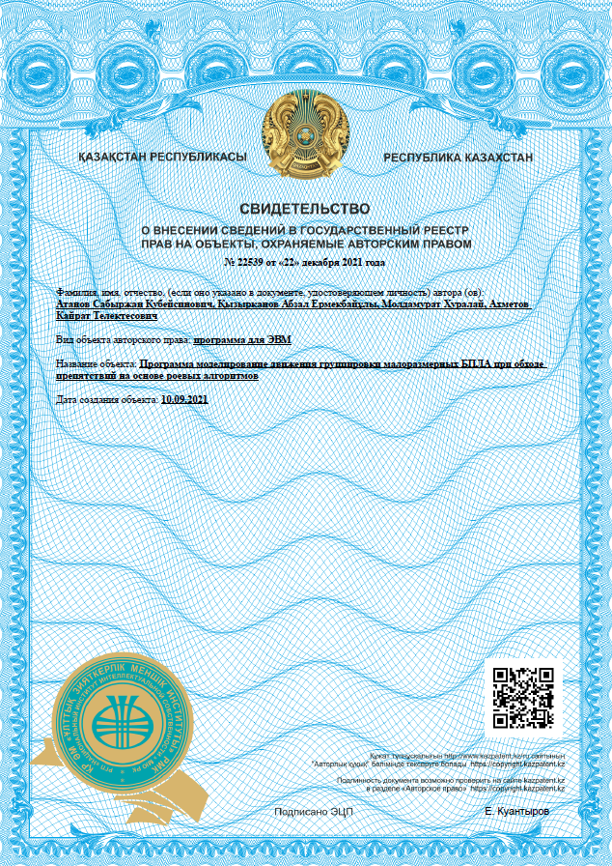
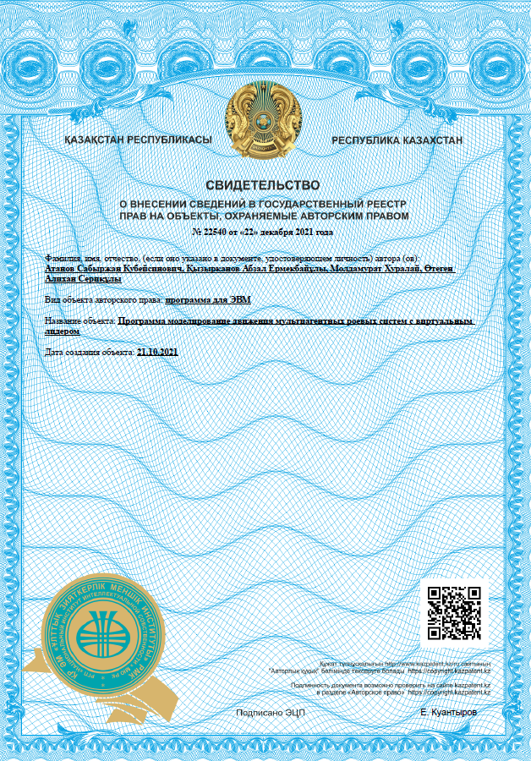

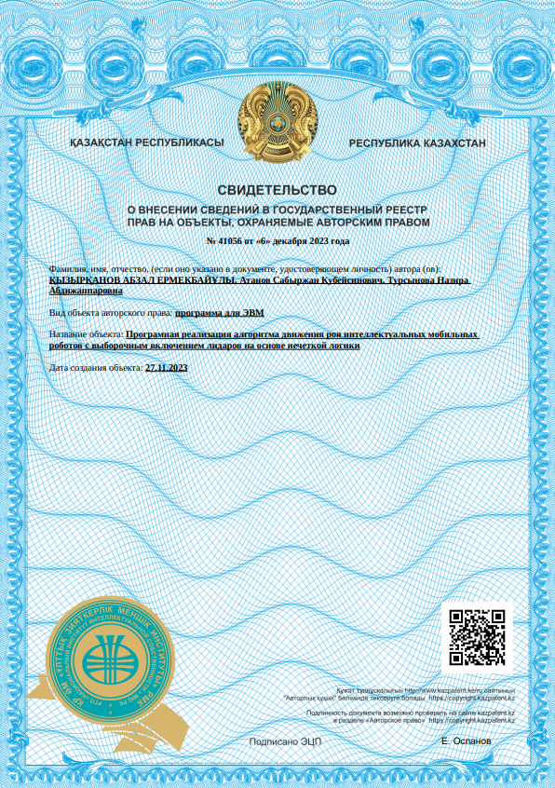

ПРИЛОЖЕНИЕ Г

Акты внедрения
